ĐẠI HỌC ĐÀ NẴNG  TRƯỜNG ĐẠI HỌC BÁCH KHOA  KHOA CÔNG NGHỆ THÔNG TIN | CỘNG HÒA XÃ HỘI CHỦ NGHĨA VIỆT NAM  Độc lập - Tự do - Hạnh phúc
NHẬN XÉT ĐỒ ÁN TỐT NGHIỆP
I. Thông tin chung:
1. Họ và tên sinh viên: Huỳnh Khôi Nguyên
2. Lớp: 22T_Nhat1 Số thẻ SV: 102220287
3. Tên đề tài: Phát hiện và chẩn đoán bệnh của cây thông qua hình ảnh lá
4. Người hướng dẫn: ThS. Đỗ Thị Tuyết Hoa Học hàm/ học vị: Thạc sĩ
II. Nhận xét, đánh giá đồ án tốt nghiệp:
1. Về tính cấp thiết, tính mới, khả năng ứng dụng của đề tài: (điểm tối đa là 2đ)
…………………………………………………………………………………......…………………………………………………………………………………......
2. Về kết quả giải quyết các nội dung nhiệm vụ yêu cầu của đồ án: (điểm tối đa là 4đ)
…………………………………………………………………………………......…………………………………………………………………………………......
3. Về hình thức, cấu trúc, bố cục của đồ án tốt nghiệp: (điểm tối đa là 2đ)
…………………………………………………………………………………......…………………………………………………………………………………......
4. Đề tài có giá trị khoa học/ có bài báo/ giải quyết vấn đề đặt ra của doanh nghiệp hoặc nhà trường: (điểm tối đa là 1đ)
…………………………………………………………………………………......…………………………………………………………………………………......
5. Các tồn tại, thiếu sót cần bổ sung, chỉnh sửa:
…………………………………………………………………………………......…………………………………………………………………………………......
III. Tinh thần, thái độ làm việc của sinh viên: (điểm tối đa 1đ)
…………………………………………………………………………………......…………………………………………………………………………………......
IV. Đánh giá:
1. Điểm đánh giá: ……../10 (lấy đến 1 số lẻ thập phân)
2. Đề nghị: ☐ Được bảo vệ đồ án ☐ Bổ sung để bảo vệ ☐ Không được bảo vệ

Đà Nẵng, ngày tháng năm 2026
Người hướng dẫn

NHẬN XÉT CỦA NGƯỜI PHẢN BIỆN
............................................................................................................................................................................................................................................................................................................................................................................................................................................................................................................................................................................................................................................................................................................................................................................................................................................................................................................................................................................................................................................................................................................................................................................................................................................................................................................................................................................................................................................................................................................................................................................................................................................................................................................................................................................................................................................................................................................................................................................................................................................................................................................................................................................................................................................................................................................................................................................................................................................................................................................................................................................................................................................................................................................................................................................................................................................................................................................................................................................................................................................................................................................................................................................................................................................................................................................................................................................................................................................................................................................................................................................................................................................

Đà Nẵng, ngày … tháng … năm...

TÓM TẮT
Tên đề tài: Phát hiện và chẩn đoán bệnh của cây thông qua hình ảnh lá
Sinh viên thực hiện: Huỳnh Khôi Nguyên
Số thẻ SV: 102220287 Lớp: 22T_Nhat1

Các loại bệnh gây hại trên cây trồng là một trong những nguyên nhân chính gây giảm năng suất và chất lượng nông sản. Việc chẩn đoán bệnh bằng mắt thường đòi hỏi nhiều kinh nghiệm và đôi khi không mang lại kết quả chính xác, kịp thời. Nhằm giải quyết vấn đề này, đề tài "Ứng dụng AI phát hiện bệnh trên cây trồng thông qua hình ảnh lá" được thực hiện với mục tiêu xây dựng một hệ thống hỗ trợ chẩn đoán bệnh cây trồng tự động, nhanh chóng và hiệu quả.
Hệ thống được phát triển dưới dạng một ứng dụng di động trên nền tảng iOS sử dụng SwiftUI, mang đến giao diện trực quan và trải nghiệm tiện lợi. Phía hệ thống máy chủ được xây dựng bằng FastAPI, đảm bảo tốc độ xử lý nhanh và độ ổn định cao khi tiếp nhận yêu cầu. Cốt lõi của hệ thống là mô hình học máy ứng dụng công nghệ thị giác máy tính, được huấn luyện để tự động phân tích và nhận diện các loại bệnh khác nhau dựa trên dữ liệu hình ảnh lá cây.
Thông qua ứng dụng, người dùng có thể dễ dàng chụp ảnh trực tiếp hoặc tải ảnh lá cây có dấu hiệu bị bệnh lên hệ thống. Trí tuệ nhân tạo sẽ tiến hành xử lý hình ảnh và trả về kết quả chẩn đoán trong thời gian ngắn nhất. Đồ án không chỉ mang tính ứng dụng thực tiễn cao, giúp tiết kiệm thời gian và công sức trong việc chăm sóc cây trồng, mà còn góp phần thúc đẩy việc đưa các giải pháp công nghệ hiện đại vào hỗ trợ sản xuất nông nghiệp thông minh.

ĐẠI HỌC ĐÀ NẴNG  TRƯỜNG ĐẠI HỌC BÁCH KHOA  KHOA CÔNG NGHỆ THÔNG TIN | CỘNG HÒA XÃ HỘI CHỦ NGHĨA VIỆT NAM  Độc lập - Tự do - Hạnh phúc
NHIỆM VỤ ĐỒ ÁN TỐT NGHIỆP
Họ tên sinh viên: Huỳnh Khôi Nguyên Số thẻ sinh viên: 102220287
Lớp: 22T_Nhat1 Khoa: Công nghệ thông tin Ngành: CNTT Việt - Nhật
- Tên đề tài đồ án:
- Phát hiện và chẩn đoán bệnh của cây thông qua hình ảnh lá
- Đề tài thuộc diện: ☐ Có ký kết thỏa thuận sở hữu trí tuệ đối với kết quả thực hiện
- Các số liệu và dữ liệu ban đầu:
Không có
- Nội dung các phần thuyết minh và tính toán:
Nội dung các phần thuyết minh bao gồm:
- Tổng quan đề tài: Giới thiệu tổng quan, mục đích và ý nghĩa của đề tài và những kết quả dự kiến đạt được.
- Cơ sở lý thuyết: Trình bày những cơ sở lý thuyết, công cụ sử dụng được áp dụng.
- Phân tích thiết kế hệ thống: Phân tích các yêu cầu về chức năng và phi chức năng của hệ thống và triển khai thiết kế hệ thống thông qua các biểu đồ thiết kế hệ thống.
- Thuật toán triển khai: Trình bày bài toán, luồng hoạt động của thuật toán.
- Triển khai thực tế: Trình bày môi trường triên khai và kết quả thực tế đạt được.
- Kết luận và hướng phát triển: Đánh giá kết quả đạt được, chưa đạt được và đưa ra những định hướng phát triển thêm trong tương lai.
- Tài liệu tham khảo: Liệt kê các tài liệu tham khảo sử dụng trong đề tài.
- Các bản vẽ, đồ thị ( ghi rõ các loại và kích thước bản vẽ ):
Không có
- Họ tên người hướng dẫn: ThS. Đỗ Thị Tuyết Hoa
- Ngày giao nhiệm vụ đồ án: ……../……./2026
- Ngày hoàn thành đồ án: ……../……./2026

 | Đà Nẵng, ngày…...tháng …….năm….
Trưởng Bộ môn …………………….. | Người hướng dẫn  GVHD: ThS. Đỗ Thị Tuyết Hoa

LỜI NÓI ĐẦU

Trong bối cảnh công nghệ số và trí tuệ nhân tạo AI đang ngày càng phát triển mạnh mẽ, việc ứng dụng AI vào lĩnh vực nông nghiệp đang mở ra nhiều hướng tiếp cận mới mẻ và mang lại hiệu quả cao. Đặc biệt, các công cụ hỗ trợ tự động nhận diện và chẩn đoán bệnh trên cây trồng đang dần trở thành xu hướng thiết thực, giúp người nông dân phát hiện bệnh kịp thời, từ đó bảo vệ mùa màng và tối ưu hóa năng suất.

Xuất phát từ thực tiễn đó, em đã lựa chọn thực hiện đề tài "Ứng dụng AI phát hiện bệnh trên cây trồng thông qua hình ảnh lá" với mong muốn tạo ra một ứng dụng di động tiện lợi, thông minh và có khả năng hỗ trợ chẩn đoán bệnh cây trồng một cách nhanh chóng, chính xác. Đây không chỉ là cơ hội để em áp dụng những kiến thức đã học vào thực tế, mà còn là dịp để em khám phá sâu hơn về các công nghệ hiện đại như học máy, thị giác máy tính, phát triển ứng dụng di động trên iOS và xây dựng hệ thống máy chủ.

Trong suốt quá trình nghiên cứu và triển khai đề tài, em đã nhận được rất nhiều sự quan tâm, hướng dẫn và hỗ trợ tận tình từ quý thầy cô trong Khoa Công nghệ Thông tin – Trường Đại học Bách khoa – Đại học Đà Nẵng. Em xin gửi lời cảm ơn chân thành đến tập thể giảng viên đã luôn đồng hành, truyền cảm hứng và tạo điều kiện thuận lợi cho em trong suốt quá trình học tập.

Đặc biệt, em muốn bày tỏ lòng biết ơn sâu sắc đến cô Đỗ Thị Tuyết Hoa người đã trực tiếp hướng dẫn, định hướng chuyên môn và luôn theo sát quá trình thực hiện đề tài. Đồng thời, em xin gửi lời cảm ơn chân thành đến chị Eugenia Owusuaa Amoakwah từ GCI Omnicompus. Chị đã tận tình hỗ trợ em trong việc thu thập và chuẩn bị bộ dữ liệu hình ảnh quan trọng để huấn luyện mô hình nhận diện các loại cây trồng. Nếu không có sự giúp đỡ và nguồn dữ liệu phong phú từ chị, đồ án của em sẽ không thể hoàn thiện và đạt được kết quả như mong đợi.

Mặc dù đã nỗ lực hết sức, nhưng do kiến thức và kinh nghiệm thực tế còn hạn chế, đề tài chắc chắn không tránh khỏi những thiếu sót. Em rất mong nhận được sự góp ý quý báu từ quý thầy cô và các bạn để ứng dụng có thể được hoàn thiện và phát triển hơn nữa trong tương lai.

Em xin chân thành cảm ơn!

LỜI CAM ĐOAN

Em xin cam đoan:
- Nội dung trong đồ án này em thực hiện dưới sự hướng dẫn trực tiếp của ThS. Đỗ Thị Tuyết Hoa. Các kết quả trong đồ án đều được thực hiện trong quá trình em đang học tập tại Khoa Công Nghệ Thông Tin, trường Đại học Bách Khoa Đà Nẵng.
- Các tham khảo dùng trong đồ án đều được trích dẫn rõ ràng tên tác giả, tên công trình, thời gian, địa điểm công bố, được kèm với đường dẫn hợp lệ.
- Nếu có những sao chép không hợp lệ, vi phạm quy chế đào tạo, em xin chịu hoàn toàn trách nhiệm.

Đà Nẵng, ngày……tháng……năm 2026
Sinh viên thực hiện

Huỳnh Khôi Nguyên

MỤC LỤC
MỞ ĐẦU 1
CHƯƠNG 1: CƠ SỞ LÝ THUYẾT 6
1.1 Tổng quan về trí tuệ nhân tạo 6
1.2 Tổng quan về học máy và học sâu 7
1.2.1 Học máy 7
1.2.2 Học sâu 8
1.3 Tổng quan về xử lý ảnh 8
1.4 Tổng quan về mạng nơ-ron tích chập CNN 10
1.5 Tổng quan về Swift 12
1.6 Tổng quan về SwiftUI 13
1.7 Tổng quan về FastAPI 14
CHƯƠNG 2: PHÂN TÍCH VÀ THIẾT KẾ 17
2.1 Phân tích yêu cầu 17
2.1.1 Tác nhân của hệ thống 17
2.1.2 Yêu cầu chức năng 18
2.1.3 Yêu cầu phi chức năng 19
a) Hiệu suất 19
b) Trải nghiệm người dùng 19
c) Bảo mật và Tích hợp 19
d) Độ tin cậy 19
e) Khả năng mở rộng 19
2.2 Biểu đồ usecase 20
2.2.1 Biểu đồ usecase tổng quan 20
2.2.2 Biểu đồ usecase phân rã 20
2.3 Đặc tả biểu đồ usecase 23
2.3.1 Đặc tả chức năng đăng ký tài khoản 23
2.3.2 Đặc tả chức năng đăng nhập 24
2.3.3 Đặc tả chức năng đăng xuất 26
2.3.4 Đặc tả chức năng quên mật khẩu 26
2.3.5 Đặc tả chức năng xác thực Email 27
2.3.6 Đặc tả chức năng quản lý hồ sơ cá nhân 27
2.3.7 Đặc tả chức năng quản chụp ảnh trực tiếp từ Camera 28
2.3.8 Đặc tả chức năng chọn ảnh từ thư viện 29
2.3.9 Đặc tả chức năng gửi yêu cầu phân loại bệnh 29
2.3.10 Đặc tả chức năng hiển thị kết quả chẩn đoán 30
2.3.11 Đặc tả chức năng xem thông tin chi tiết về bệnh 31
2.3.12 Đặc tả chức năng xem khuyến cáo & Phòng ngừa 32
2.3.13 Đặc tả chức năng báo cáo kết quả sai 32
2.3.14 Đặc tả chức năng lưu lịch sử chẩn đoán 34
2.3.15 Đặc tả chức năng xem danh sách lịch sử cá nhân 35
2.3.16 Đặc tả chức năng thông báo đẩy - cảnh báo dịch bệnh 35
2.3.17 Đặc tả chức năng dự báo thời tiết & cảnh báo nguy cơ 36
2.3.18 Đặc tả chức năng bản đồ vùng dịch 37
2.3.19 Đặc tả chức năng lịch trình chăm sóc cây trồng 37
2.4 Biểu đồ hoạt động 39
2.4.1 Đăng ký tài khoản 39
2.4.2 Đăng nhập tài khoản 41
2.4.3 Quên mật khẩu 42
2.4.4 Chụp/Tải ảnh lá cây 43
2.4.5 Phân loại bệnh 44
2.4.6 Báo cáo kết quả 44
2.4.7 Lưu lịch sử chẩn đoán 45
2.4.8 Xem và Lọc lịch sử 46
2.4.9 Tra cứu từ điển bệnh lý 47
2.4.10 Thẩm định kết quả chẩn đoán 48
2.4.11 Quy trình Hỏi đáp & Tư vấn 49
2.4.12 Bản đồ vùng dịch 49
2.5 Biểu đồ tuần tự 50
2.5.1 Đăng ký 50
2.5.2 Đăng nhập 51
2.5.3 Quên mật khẩu 51
2.5.4 Phân loại bệnh từ ảnh 53
2.5.5 Báo cáo kết quả 54
2.5.6 Xem và Lọc lịch sử chẩn đoán 55
2.5.7 Tra cứu từ điển bệnh lý 56
2.5.8 Thẩm định kết quả và Huấn luyện lại AI 57
2.5.9 Giao tiếp Hỗ trợ và Tư vấn 58
2.5.10 Xem bản đồ vùng dịch 59
2.6 Cơ sở dữ liệu 59
CHƯƠNG 3: THUẬT TOÁN & HUẤN LUYỆN AI 78
3.1 Phát biểu bài toán 78
3.2 Thuật toán nhận diện bệnh cây 78
3.2.1 Giới thiệu 78
3.2.2 Luồng hoạt động của thuật toán nhận diện 79
3.2.3 Đánh giá 80
3.3 Trí tuệ nhân tạo 81
3.4 Các kết quả đạt được 84
3.4.1 Kết quả Model Accuracy & Model Loss 84
3.4.2 Confusion Matrix 85
CHƯƠNG 4: TRIỂN KHAI THỰC TẾ 86
4.1 Cấu trúc hệ thống 86
4.2 Môi trường phát triển 86
4.3 Môi trường triển khai 88
4.4 Kết quả thực tế 90
4.4.1 Giao diện đăng ký / đăng nhập 90
4.4.2 Giao diện trang chủ 91
4.4.3 Giao diện quả lý tài khoản 92
4.4.4 Giao diện chẩn đoán bệnh 93
4.4.5 Giao diện kết quả 95
4.4.6 Giao diện tạo lịch chăm sóc 96
4.4.7 Giao diện lời khuyên và khuyến nghị 97
4.4.8 Giao diện bản đồ vùng dịch 98
4.4.9 Giao diện chế độ kỳ nghỉ 99
4.4.10 Giao diện bảng tra nhanh 100
4.4.11 Giao diện lịch sử chẩn đoán 101
4.4.12 Giao diện trợ lý thông minh 102
4.4.13 Giao diện nhắc việc 103
4.4.14 Giao diện khám phá 104
4.5 Kết quả kiểm thử 105
4.5.1 Synthetics tests 105
4.5.2 Performance Tests 106
4.5.3 Unit Tests 109
CHƯƠNG 5: KẾT LUẬN VÀ HƯỚNG PHÁT TRIỂN 114
5.1 Kết quả đạt được 114
5.2 Những vấn đề còn lại 115
5.3 Hướng phát triển 115
TÀI LIỆU THAM KHẢO

DANH MỤC HÌNH ẢNH
Hình 1.1 Quy trình xử lý ảnh trong hệ thống nhận diện bệnh cây 10
Hình 1.2 Sơ đồ hoạt động tổng quát của mạng CNN 12
Hình 1.3 Vai trò của FastAPI trong hệ thống Plant Disease Detector 16
Hình 2.1 Biểu đồ usecase tổng quan 21
Hình 2.2 Usecase phân rã chức năng “Quản lý lịch sử chẩn đoán” 22
Hình 2.3 Usecase phân rã chức năng “Chẩn đoán bệnh trên lá” 22
Hình 2.4 Usecase phân rã chức năng “Xem thông tin & Tra cứu bệnh 22
Hình 2.5 Usecase phân rã chức năng “Quản lý tài khoản” 23
Hình 2.6 Usecase phân rã chức năng “Thẩm định kết quả 23
Hình 2.7 Usecase phân rã chức năng “Mở rộng và Tiện ích 24
Hình 2.8 Biểu đồ hoạt động chức năng đăng ký 41
Hình 2.9 Biểu đồ hoạt động chức năng đăng nhập 42
Hình 2.10 Biểu đồ hoạt động chức năng quên mật khẩu 43
Hình 2.11 Biểu đồ hoạt động chức năng chụp/tải ảnh lá cây 44
Hình 2.12 Biểu đồ hoạt động chức năng phân loại bệnh 45
Hình 2.13Biểu đồ hoạt động chức năng báo cáo kết quả 46
Hình 2.14 Biểu đồ hoạt động chức năng lưu lịch sử chẩn đoán 46
Hình 2.15 Biểu đồ hoạt động chức năng xem và lọc lịch sử 47
Hình 2.16 Biểu đồ hoạt động chức năng tra cứu từ điển bệnh lý 48
Hình 2.17 Biểu đồ hoạt động chức năng thẩm định kết quả chẩn đoán 49
Hình 2.18 Biểu đồ hoạt động chức năng hỏi đáp & tư vấn 50
Hình 2.19 Biểu đồ hoạt động chức năng bản đồ vùng dịch 51
Hình 2.20 Biểu đồ tuần tự chức năng đăng ký 52
Hình 2.21 Biểu đồ tuần tự chức năng đăng nhập 52
Hình 2.22 Biểu đồ tuần tự chức năng quên mật khẩu 53
Hình 2.23 Biểu đồ tuần tự chức năng phân loại bệnh từ ảnh 54
Hình 2.24 Biểu đồ tuần tự chức năng báo cáo kết quả 55
Hình 2.25 Biểu đồ tuần tự chức năng xem và lọc kết quả 56
Hình 2.26 Biểu đồ tuần tự chức năng tra cứu từ điển bệnh lý 57
Hình 2.27 Biểu đồ tuần tự chức năng thẩm định kết quả và Huấn luyện lại AI 58
Hình 2.28 Biểu đồ tuần tự chức năng giao tiếp Hỗ trợ và Tư vấn 59
Hình 2.29 Biểu đồ tuần tự chức năng giao xem bản đồ vùng dịch 60
Hình 2.30 Cơ sở dữ liệu Nhóm 1 61
Hình 2.31 Cơ sở dữ liệu Nhóm 2 62
Hình 2.32 Cơ sở dữ liệu Nhóm 3 63
Hình 3.1 Sơ đồ hoạt động thuật toán nhận diện bệnh cây 80
Hình 3.2 Biểu đồ Accuracy & Loss 86
Hình 3.3 Confusion Matrix 87
Hình 4.1 Cấu trúc hệ thống 88
Hình 4.2 Giao diện đăng ký / đăng nhập 92
Hình 4.3 Giao diện trang chủ 93
Hình 4.4 Giao diện quản lý tài khoản 94
Hình 4.5 Giao diện chẩn đoán bệnh 95
Hình 4.6 Hình mẫu sử dụng chẩn đoán 96
Hình 4.7 Giao diện kết quả 97
Hình 4.8 Giao diện tạo lịch chăm sóc 98
Hình 4.9 Giao diện lời khuyên và khuyến nghị 99
Hình 4.10 Giao diện bản đồ vùng dịch 100
Hình 4.11 Giao diện chế độ kỳ nghỉ 101
Hình 4.12 Giao diện bảng tra nhanh 102
Hình 4.13 Giao diện lịch sử chẩn đoán 103
Hình 4.14 Giao diện trợ lý thông minh 104
Hình 4.15 Giao diện nhắc việc 105
Hình 4.16 Giao diện khám phá 106
Hình 4.17 Synthetics tests 107
Hình 4.18 Stress Test 108
Hình 4.19 Soak Test 109
Hình 4.20 Spike Test 110
Hình 4.21 Negative Test 111
Hình 4.22 Kiểm thử config – cấu hình backend 111
Hình 4.23 Kiểm thử Database - kết nối và thao tác 112
Hình 4.24 Kiểm thử health api 112
Hình 4.25 Kiểm thử history api 112
Hình 4.26 Kiểm thử LLM care plan 113
Hình 4.27 Kiểm thử predict api 113
Hình 4.28 Kiểm thử predict helpers 113
Hình 4.29 Kiểm thử rate limit 114
Hình 4.30 Kiểm thử security middleware 114
Hình 4.31 Kiểm thử Supabase sql 114
Hình 4.32 Kiểm thử validation dữ liệu đầu vào 115

DANH MỤC BẢNG BIỂU
Bảng 2.1 Bảng mô tả tác nhân 19
Bảng 2.2 Bảng đặc tả usecase đăng ký 25
Bảng 2.3 Bảng đặc tả usecase đăng nhập 26
Bảng 2.4 Bảng đặc tả usecase đăng xuất 27
Bảng 2.5 Bảng đặc tả usecase quên mật khẩu 28
Bảng 2.6 Bảng đặc tả usecase xác thực Email 28
Bảng 2.7 Bảng đặc tả usecase quản lý hồ sơ cá nhân 29
Bảng 2.8 Bảng đặc tả usecase chụp ảnh trực tiếp từ Camera 30
Bảng 2.9 Bảng đặc tả usecase chọn ảnh từ thư viện 30
Bảng 2.10 Bảng đặc tả usecase gửi yêu cầu phân loại bệnh 31
Bảng 2.11 Bảng đặc tả usecase hiển thị kết quả chẩn đoán 32
Bảng 2.12 Bảng đặc tả usecase xem thông tin chi tiết về bệnh 33
Bảng 2.13 Bảng đặc tả usecase xem khuyến cáo & Phòng ngừa 33
Bảng 2.14 Bảng đặc tả usecase báo cáo kết quả sai 35
Bảng 2.15 Bảng đặc tả usecase lưu lịch sử chẩn đoán 36
Bảng 2.16 Bảng đặc tả usecase xem danh sách lịch sử cá nhân 36
Bảng 2.17 Bảng đặc tả usecase thông báo đẩy - cảnh báo dịch bệnh 37
Bảng 2.18 Bảng đặc tả usecase dự báo thời tiết & cảnh báo nguy cơ 38
Bảng 2.19 Bảng đặc tả usecase bản đồ vùng dịch 38
Bảng 2.20 Bảng đặc tả usecase lịch trình chăm sóc cây trồng 40
Bảng 2.21 Bảng Profiles 63
Bảng 2.22 Bảng History 64
Bảng 2.23 Bảng Report_Cases 65
Bảng 2.24 Bảng Consultation_Requests 67
Bảng 2.25 Bảng Outbreak_Cases 68
Bảng 2.26 Bảng LLM_Advice_Cache 69
Bảng 2.27 Bảng AI_Feedback_Cases 70
Bảng 2.28 Bảng App_Feedback 71
Bảng 2.29 Bảng Chat_Sessions 71
Bảng 2.30 Bảng Chat_Messages 72
Bảng 2.31 Bảng User_Plants 73
Bảng 2.32 Bảng Care_Plans 74
Bảng 2.33 Bảng Care_Tasks 76
Bảng 2.34 Bảng Plant_Knowledge 76
Bảng 2.35 Bảng Plant_Resources 77
Bảng 2.36 Bảng Bookmarks 78

DANH SÁCH CÁC KÝ HIỆU, CHỮ VIẾT TẮT

Từ viết tắt | Viết đầy đủ | Diễn giải
AI | Artificial Intelligence | Trí tuệ nhân tạo, dùng để hỗ trợ nhận diện bệnh cây từ ảnh lá.
ML | Machine Learning | Học máy, cho phép mô hình học từ dữ liệu ảnh đã gắn nhãn.
DL | Deep Learning | Học sâu, dùng mạng nơ-ron nhiều tầng để xử lý ảnh.
CNN | Convolutional Neural Network | Mạng nơ-ron tích chập, phù hợp cho bài toán phân loại hình ảnh.
API | Application Programming Interface | Giao diện lập trình để app iOS giao tiếp với backend.
iOS | iPhone Operating System | Nền tảng di động của Apple dùng để triển khai ứng dụng.
Swift | Swift Programming Language | Ngôn ngữ lập trình dùng để xây dựng ứng dụng iOS.
SwiftUI | Swift User Interface | Framework xây dựng giao diện ứng dụng iOS.
FastAPI | Fast Application Programming Interface | Framework Python dùng để xây dựng backend API.
DB | Database | Cơ sở dữ liệu lưu người dùng, lịch sử chẩn đoán và thông tin cây.
PostgreSQL | PostgreSQL Database | Hệ quản trị cơ sở dữ liệu được sử dụng thông qua Supabase.
Supabase | Supabase Platform | Nền tảng hỗ trợ Auth, Database và Storage cho hệ thống.
JSON | JavaScript Object Notation | Định dạng dữ liệu backend trả về cho ứng dụng iOS.

MỞ ĐẦU
- Giới thiệu
Trong những năm gần đây, sự phát triển mạnh mẽ của công nghệ thông tin và trí tuệ nhân tạo đã tạo ra nhiều thay đổi tích cực trong đời sống và sản xuất. Đặc biệt, việc ứng dụng các công nghệ như học máy, học sâu và xử lý hình ảnh trong nông nghiệp đang trở thành một hướng nghiên cứu có ý nghĩa thực tiễn cao, góp phần hỗ trợ người trồng theo dõi, chăm sóc và bảo vệ cây trồng hiệu quả hơn.
Trong quá trình canh tác, cây trồng có thể mắc nhiều loại bệnh khác nhau do nấm, vi khuẩn, virus, sâu hại hoặc điều kiện môi trường không phù hợp. Nếu bệnh không được phát hiện và xử lý kịp thời, cây có thể bị suy giảm khả năng sinh trưởng, bệnh lây lan trên diện rộng, làm giảm năng suất, ảnh hưởng đến chất lượng nông sản và gây thiệt hại kinh tế cho người trồng.
Hiện nay, việc nhận biết bệnh cây chủ yếu dựa vào kinh nghiệm thực tế của người trồng hoặc sự hỗ trợ của chuyên gia nông nghiệp. Tuy nhiên, phương pháp này còn tồn tại một số hạn chế như phụ thuộc vào kiến thức chuyên môn, dễ nhầm lẫn giữa các loại bệnh có biểu hiện tương tự và mất nhiều thời gian khi cần kiểm tra số lượng cây lớn. Bên cạnh đó, người dùng không phải lúc nào cũng có thể tiếp cận chuyên gia để nhận được tư vấn kịp thời.
Trong khi đó, điện thoại thông minh ngày càng được sử dụng phổ biến và có khả năng chụp ảnh với chất lượng cao. Đây là điều kiện thuận lợi để xây dựng các ứng dụng sử dụng trí tuệ nhân tạo nhằm phân tích hình ảnh cây trồng và hỗ trợ nhận diện bệnh một cách nhanh chóng.
Xuất phát từ thực tiễn trên, đề tài “Xây dựng ứng dụng nhận diện bệnh cây bằng trí tuệ nhân tạo trên nền tảng iOS – Plant Disease Detector” được thực hiện nhằm xây dựng một hệ thống hỗ trợ người dùng nhận diện bệnh cây thông qua hình ảnh. Ứng dụng cho phép người dùng chụp hoặc lựa chọn ảnh cây trồng, gửi ảnh đến hệ thống trí tuệ nhân tạo để phân tích và nhận kết quả dự đoán về loại cây, loại bệnh và độ tin cậy.
Ngoài chức năng nhận diện bệnh cây, hệ thống còn cung cấp các chức năng hỗ trợ như lưu trữ lịch sử chẩn đoán, quản lý cây trồng, lập lịch chăm sóc, cung cấp tư vấn bằng trí tuệ nhân tạo, theo dõi thời tiết nông nghiệp, hiển thị bản đồ ổ dịch và kết nối người dùng với chuyên gia. Qua đó, ứng dụng hướng đến việc trở thành một công cụ hỗ trợ chăm sóc cây trồng toàn diện, thuận tiện và phù hợp với xu hướng ứng dụng công nghệ số trong nông nghiệp.
- Mục đích và ý nghĩa của đề tài
2.1. Mục đích
Mục đích chính của đề tài là xây dựng một ứng dụng trên nền tảng iOS có khả năng hỗ trợ người dùng nhận diện bệnh cây thông qua hình ảnh bằng công nghệ trí tuệ nhân tạo.
Hệ thống cho phép người dùng chụp ảnh trực tiếp bằng camera hoặc lựa chọn ảnh có sẵn trên thiết bị, sau đó gửi ảnh đến máy chủ để mô hình trí tuệ nhân tạo tiến hành phân tích. Kết quả trả về bao gồm thông tin về loại cây, loại bệnh, độ tin cậy của kết quả và các nội dung tham khảo liên quan.
Bên cạnh chức năng nhận diện bệnh cây, đề tài còn hướng đến các mục đích sau:
- Xây dựng giao diện ứng dụng iOS thân thiện, trực quan và dễ sử dụng.
- Hỗ trợ đăng ký, đăng nhập, đăng nhập bằng Google và sử dụng ứng dụng ở chế độ khách.
- Lưu trữ và quản lý lịch sử chẩn đoán của từng người dùng.
- Cho phép người dùng thêm cây đã chẩn đoán vào danh sách cây đang quản lý.
- Cung cấp thông tin và hướng dẫn chăm sóc phù hợp với tình trạng của cây.
- Tích hợp trí tuệ nhân tạo để tư vấn bằng tiếng Việt.
- Hiển thị thông tin thời tiết phục vụ quá trình chăm sóc cây trồng.
- Hỗ trợ lập lịch tưới nước, sử dụng thuốc và thực hiện các công việc chăm sóc cây.
- Hiển thị bản đồ các khu vực có ghi nhận bệnh cây.
- Hỗ trợ gửi phản hồi, báo cáo và yêu cầu tư vấn từ chuyên gia.
- Xây dựng cơ chế lưu trữ các trường hợp chẩn đoán có độ tin cậy thấp hoặc bị người dùng phản hồi sai để phục vụ quá trình cải thiện mô hình trong tương lai.
2.2. Ý nghĩa
Đề tài có ý nghĩa về cả mặt thực tiễn và mặt khoa học.
Về mặt thực tiễn, ứng dụng giúp người trồng cây, nhà làm vườn và người chăm sóc cây tại nhà có thể nhanh chóng nhận được thông tin tham khảo về tình trạng cây trồng thông qua hình ảnh. Người dùng không cần có quá nhiều kiến thức chuyên môn vẫn có thể bước đầu nhận biết loại bệnh và tham khảo phương pháp chăm sóc phù hợp.
Việc tích hợp các chức năng như lịch sử chẩn đoán, quản lý cây, lập lịch chăm sóc, thời tiết nông nghiệp và tư vấn bằng trí tuệ nhân tạo giúp người dùng quản lý quá trình chăm sóc cây một cách có hệ thống. Ứng dụng cũng góp phần giảm thời gian tìm kiếm thông tin, hỗ trợ phát hiện sớm bệnh cây và hạn chế nguy cơ bệnh lây lan.
Về mặt khoa học, đề tài góp phần nghiên cứu và ứng dụng trí tuệ nhân tạo, xử lý hình ảnh và học sâu trong lĩnh vực nông nghiệp. Qua quá trình thực hiện, đề tài làm rõ cách tích hợp mô hình nhận diện hình ảnh với ứng dụng di động, hệ thống backend, cơ sở dữ liệu và các dịch vụ bên ngoài.
Ngoài ra, đề tài còn là cơ sở để tiếp tục nghiên cứu các phương pháp cải thiện độ chính xác của mô hình, mở rộng số lượng loại cây và bệnh được hỗ trợ, đồng thời phát triển các hệ thống nông nghiệp thông minh có khả năng đưa ra cảnh báo và tư vấn phù hợp với điều kiện thực tế.
- Các bước triển khai
Bước 1: Khảo sát, phân tích yêu cầu
Bước 2: Thu thập dữ liệu, huấn luyện AI
Bước 3: Phân tích và thiết kế hệ thống
Bước 4: Xây dựng ứng dụng iOS và các chức năng cơ bản
Bước 5: Xây dựng backend và tích hợp AI
Bước 6: Phát triển các chức năng hỗ trợ chăm sóc cây
Bước 7: Kiểm thử, đánh giá và viết báo cáo
- Công nghệ và kỹ thuật được sử dụng
Các công nghệ và kỹ thuật được sử dụng trong đề tài bao gồm:
- Ngôn ngữ lập trình ứng dụng: Swift.
- Framework phát triển giao diện iOS: SwiftUI.
- Môi trường phát triển ứng dụng iOS: Xcode.
- Backend: FastAPI.
- Ngôn ngữ phát triển backend và mô hình AI: Python.
- Trí tuệ nhân tạo và xử lý hình ảnh: mô hình học sâu nhận diện bệnh cây.
- Cơ sở dữ liệu: PostgreSQL thông qua Supabase.
- Xác thực người dùng: Supabase Authentication.
- Lưu trữ hình ảnh: Supabase Storage.
- Tư vấn bằng trí tuệ nhân tạo: Gemini API.
- Dữ liệu thời tiết: OpenWeather API.
- Những kết quả đạt được dự kiến
5.1. Về mặt lý thuyết
- Hệ thống hóa kiến thức về trí tuệ nhân tạo, học máy, học sâu và xử lý hình ảnh.
- Nghiên cứu quy trình xây dựng mô hình nhận diện bệnh cây từ hình ảnh.
- Tìm hiểu phương pháp tiền xử lý ảnh và đưa dữ liệu vào mô hình dự đoán.
- Nghiên cứu cách xây dựng ứng dụng di động trên nền tảng iOS bằng SwiftUI.
- Tìm hiểu cách xây dựng RESTful API bằng FastAPI.
- Nghiên cứu phương pháp tích hợp mô hình trí tuệ nhân tạo với ứng dụng di động.
- Tìm hiểu cách thiết kế và quản lý cơ sở dữ liệu trên Supabase.
- Nghiên cứu cơ chế xác thực, phân quyền và bảo vệ dữ liệu người dùng.
- Tìm hiểu phương pháp tích hợp dịch vụ trí tuệ nhân tạo, thời tiết, bản đồ và thông báo.
- Xây dựng được mô hình kiến trúc hệ thống có khả năng mở rộng trong tương lai.
5.2. Về mặt ứng dụng
- Phát triển một ứng dụng iOS hỗ trợ nhận diện bệnh cây từ hình ảnh.
- Cho phép người dùng chụp hoặc lựa chọn ảnh cây trồng để thực hiện chẩn đoán.
- Hiển thị kết quả gồm loại cây, loại bệnh và độ tin cậy.
- Lưu trữ và quản lý lịch sử chẩn đoán của người dùng.
- Hỗ trợ quản lý danh sách cây và thông tin chăm sóc.
- Cung cấp nội dung tư vấn chăm sóc bằng tiếng Việt thông qua Gemini API.
- Hiển thị thông tin thời tiết và lời khuyên phù hợp với điều kiện môi trường.
- Hỗ trợ tạo lịch tưới nước, sử dụng thuốc và thực hiện công việc chăm sóc.
- Gửi thông báo nhắc nhở đến thiết bị của người dùng.
- Hiển thị bản đồ các khu vực có ghi nhận bệnh cây.
- Hỗ trợ người dùng gửi phản hồi, báo cáo và yêu cầu tư vấn từ chuyên gia.
- Lưu trữ các trường hợp có độ tin cậy thấp hoặc nghi ngờ chẩn đoán sai để phục vụ quá trình cải thiện mô hình.
- Xây dựng hệ thống có khả năng mở rộng, dễ bảo trì và có thể bổ sung thêm các loại cây, bệnh cây và chức năng trong tương lai.
- Nội dung đồ án
- Mở đầu: Giới thiệu tổng quan về đề tài, mục đích, ý nghĩa, các bước triển khai, công nghệ sử dụng và những kết quả dự kiến đạt được.
- Chương 1: Cơ sở lý thuyết và công nghệ sử dụng – Trình bày các kiến thức về trí tuệ nhân tạo, học sâu, xử lý hình ảnh, ứng dụng iOS, SwiftUI, FastAPI, Supabase và các dịch vụ được tích hợp trong hệ thống.
- Chương 2: Phân tích và thiết kế hệ thống – Trình bày yêu cầu chức năng, yêu cầu phi chức năng, các tác nhân của hệ thống, sơ đồ trường hợp sử dụng, sơ đồ hoạt động, sơ đồ tuần tự, kiến trúc tổng thể và thiết kế cơ sở dữ liệu.
- Chương 3: Xây dựng mô hình nhận diện bệnh cây – Trình bày bài toán nhận diện bệnh cây, dữ liệu sử dụng, quá trình tiền xử lý ảnh, kiến trúc mô hình, quy trình huấn luyện và phương pháp đánh giá mô hình.
- Chương 4: Triển khai hệ thống – Trình bày quá trình xây dựng ứng dụng iOS, backend FastAPI, cơ sở dữ liệu Supabase, chức năng nhận diện bệnh, tư vấn AI, thời tiết, bản đồ, lịch chăm sóc và các chức năng liên quan.
- Chương 5: Kiểm thử và đánh giá – Trình bày các trường hợp kiểm thử, kết quả kiểm thử, thời gian phản hồi, độ chính xác của mô hình, ưu điểm và những hạn chế còn tồn tại của hệ thống.
- Kết luận và hướng phát triển – Tổng kết các kết quả đã đạt được, đánh giá mức độ hoàn thành mục tiêu và đề xuất các hướng phát triển như mở rộng tập dữ liệu, bổ sung thêm loại cây, cải thiện độ chính xác và phát triển phiên bản trên các nền tảng khác.
- Tài liệu tham khảo – Liệt kê các tài liệu, bài báo, sách, tài liệu chính thức và hướng dẫn kỹ thuật liên quan.

CƠ SỞ LÝ THUYẾT

Tổng quan về trí tuệ nhân tạo
Trí tuệ nhân tạo, hay Artificial Intelligence (AI), là một lĩnh vực của khoa học máy tính tập trung vào việc xây dựng các hệ thống có khả năng mô phỏng một số hoạt động thông minh của con người như học tập, nhận dạng, suy luận, phân tích và đưa ra quyết định. AI cho phép máy tính xử lý lượng lớn dữ liệu, phát hiện các quy luật trong dữ liệu và thực hiện những nhiệm vụ mà trước đây cần đến sự can thiệp trực tiếp của con người.
Trong những năm gần đây, trí tuệ nhân tạo đã được ứng dụng rộng rãi trong nhiều lĩnh vực như y tế, giáo dục, giao thông, thương mại điện tử, tài chính và nông nghiệp. Trong lĩnh vực nông nghiệp, AI có thể được sử dụng để phân tích dữ liệu thời tiết, dự đoán năng suất cây trồng, phát hiện sâu bệnh, đánh giá chất lượng nông sản và đưa ra các đề xuất chăm sóc phù hợp.
Các khả năng chính của trí tuệ nhân tạo bao gồm:
- Học từ dữ liệu: Hệ thống có thể phân tích dữ liệu đã thu thập để tìm ra các đặc điểm và quy luật có liên quan.
- Nhận dạng mẫu: AI có khả năng phát hiện các mẫu đặc trưng trong hình ảnh, âm thanh hoặc văn bản.
- Phân loại dữ liệu: Dữ liệu đầu vào có thể được phân chia vào các nhóm hoặc nhãn đã được xác định.
- Dự đoán: Hệ thống có thể đưa ra kết quả dự đoán dựa trên dữ liệu và mô hình đã được huấn luyện.
- Tự động hóa: AI giúp tự động thực hiện các công việc lặp lại, giảm thời gian và công sức của con người.
- Hỗ trợ ra quyết định: Kết quả phân tích từ AI có thể được sử dụng làm thông tin tham khảo để người dùng lựa chọn phương án xử lý phù hợp.
Trong bài toán nhận diện bệnh cây, trí tuệ nhân tạo được sử dụng để phân tích hình ảnh lá, thân hoặc quả của cây trồng. Sau khi tiếp nhận ảnh, hệ thống tiến hành xử lý và so sánh các đặc trưng của ảnh với những đặc trưng đã được học trong quá trình huấn luyện để xác định cây khỏe mạnh hay đang mắc một loại bệnh cụ thể.
Việc ứng dụng AI trong nhận diện bệnh cây mang lại một số lợi ích như:
- Hỗ trợ phát hiện bệnh cây nhanh chóng thông qua hình ảnh.
- Giảm sự phụ thuộc vào kinh nghiệm cá nhân của người trồng.
- Hỗ trợ nhận diện những loại bệnh có biểu hiện tương đối giống nhau.
- Giúp người dùng có thêm thông tin tham khảo để xử lý bệnh kịp thời.
- Có thể kết hợp với dữ liệu thời tiết, vị trí và lịch sử chẩn đoán.
- Tạo cơ sở phát triển các hệ thống nông nghiệp thông minh trong tương lai.
Trong đồ án Plant Disease Detector, trí tuệ nhân tạo được sử dụng để nhận diện bệnh cây từ ảnh do người dùng chụp hoặc lựa chọn trên thiết bị iOS. Mô hình phân tích ảnh và trả về kết quả gồm tên loại cây, tên loại bệnh và độ tin cậy của dự đoán. Kết quả này tiếp tục được hệ thống sử dụng để cung cấp thông tin và nội dung tư vấn chăm sóc phù hợp cho người dùng.

Tổng quan về học máy và học sâu

Học máy
Học máy, hay Machine Learning, là một nhánh của trí tuệ nhân tạo cho phép máy tính học từ dữ liệu mà không cần lập trình cụ thể toàn bộ quy tắc xử lý. Thay vì xây dựng thủ công các điều kiện để nhận diện từng loại đối tượng, hệ thống sử dụng dữ liệu mẫu để huấn luyện mô hình và tìm ra các đặc điểm có khả năng phân biệt giữa các nhóm dữ liệu.
Quá trình xây dựng một mô hình học máy thường bao gồm các bước:
- Thu thập dữ liệu.
- Làm sạch và chuẩn hóa dữ liệu.
- Phân chia dữ liệu huấn luyện, kiểm định và kiểm thử.
- Lựa chọn mô hình phù hợp.
- Huấn luyện mô hình bằng dữ liệu đã chuẩn bị.
- Đánh giá kết quả của mô hình.
- Điều chỉnh tham số để cải thiện hiệu suất.
- Triển khai mô hình vào hệ thống thực tế.
Học máy có thể được chia thành một số nhóm chính:
- Học có giám sát: Mô hình được huấn luyện bằng dữ liệu đã có nhãn.
- Học không giám sát: Mô hình tự tìm ra cấu trúc hoặc nhóm trong dữ liệu chưa có nhãn.
- Học bán giám sát: Kết hợp một lượng nhỏ dữ liệu có nhãn với lượng lớn dữ liệu chưa có nhãn.
- Học tăng cường: Mô hình học thông qua quá trình tương tác và nhận phần thưởng hoặc hình phạt.
Bài toán nhận diện bệnh cây trong đồ án thuộc nhóm học có giám sát. Mỗi hình ảnh trong tập dữ liệu được gắn với một nhãn tương ứng với loại cây và tình trạng bệnh. Mô hình sử dụng các hình ảnh đã gắn nhãn để học cách phân biệt giữa các lớp bệnh khác nhau.

Học sâu
Học sâu, hay Deep Learning, là một nhánh của học máy sử dụng các mạng nơ-ron có nhiều tầng để học các đặc trưng phức tạp từ dữ liệu. Học sâu đặc biệt hiệu quả đối với các loại dữ liệu như hình ảnh, âm thanh, video và ngôn ngữ tự nhiên.
Khác với các phương pháp học máy truyền thống thường cần con người lựa chọn đặc trưng thủ công, mô hình học sâu có thể tự động học các đặc trưng từ dữ liệu đầu vào. Đối với hình ảnh cây trồng, những tầng đầu của mạng có thể học các đặc trưng đơn giản như cạnh, màu sắc và đường nét. Những tầng sâu hơn tiếp tục kết hợp các đặc trưng này để nhận biết hình dạng lá, vùng tổn thương, đốm bệnh và các dấu hiệu phức tạp hơn.
Các ưu điểm của học sâu bao gồm:
- Có khả năng tự động trích xuất đặc trưng từ dữ liệu.
- Phù hợp với dữ liệu có kích thước lớn và cấu trúc phức tạp.
- Đạt hiệu quả cao trong các bài toán phân loại hình ảnh.
- Có thể cải thiện độ chính xác khi được cung cấp đủ dữ liệu huấn luyện.
- Có khả năng mở rộng để nhận diện nhiều loại đối tượng khác nhau.
Tuy nhiên, học sâu cũng có một số hạn chế:
- Cần lượng dữ liệu huấn luyện tương đối lớn.
- Quá trình huấn luyện có thể yêu cầu tài nguyên tính toán cao.
- Thời gian huấn luyện dài hơn so với một số phương pháp truyền thống.
- Kết quả có thể bị ảnh hưởng khi ảnh thực tế khác nhiều so với dữ liệu huấn luyện.
- Việc giải thích nguyên nhân mô hình đưa ra dự đoán còn gặp khó khăn.
Trong đồ án, kỹ thuật học sâu được sử dụng để xây dựng mô hình phân loại hình ảnh cây trồng. Mô hình tiếp nhận ảnh đầu vào, trích xuất các đặc trưng và đưa ra xác suất dự đoán cho từng lớp bệnh.

Tổng quan về xử lý ảnh
Xử lý ảnh là lĩnh vực nghiên cứu các phương pháp thu nhận, biến đổi, phân tích và trích xuất thông tin từ hình ảnh. Mục tiêu của xử lý ảnh là cải thiện chất lượng ảnh hoặc chuyển đổi ảnh thành dạng dữ liệu phù hợp để máy tính có thể phân tích.
Trong các hệ thống nhận diện hình ảnh, chất lượng của dữ liệu đầu vào có ảnh hưởng trực tiếp đến kết quả dự đoán. Một hình ảnh rõ nét, đủ sáng, tập trung đúng vào đối tượng và ít nhiễu thường giúp mô hình nhận diện chính xác hơn. Ngược lại, ảnh bị mờ, thiếu sáng, có quá nhiều vật thể trong nền hoặc không chứa cây trồng có thể khiến mô hình đưa ra kết quả không chính xác.
Đối với bài toán nhận diện bệnh cây, ảnh đầu vào thường là hình ảnh lá cây hoặc bộ phận cây có dấu hiệu bất thường. Trước khi đưa ảnh vào mô hình, hệ thống cần thực hiện một số bước kiểm tra và tiền xử lý.
Các bước xử lý ảnh thường được sử dụng bao gồm:
- Kiểm tra định dạng ảnh: Xác định tệp tải lên có thuộc định dạng được hỗ trợ như JPEG, PNG hoặc WebP hay không.
- Kiểm tra dung lượng ảnh: Ngăn chặn việc tải lên các tệp có kích thước quá lớn.
- Xác thực nội dung ảnh: Kiểm tra tệp có thực sự là ảnh hợp lệ và có thể đọc được hay không.
- Thay đổi kích thước: Đưa hình ảnh về kích thước đầu vào mà mô hình yêu cầu.
- Chuẩn hóa dữ liệu: Chuyển đổi giá trị điểm ảnh về phạm vi phù hợp với quá trình dự đoán.
- Chuyển đổi định dạng: Chuyển ảnh về định dạng thống nhất trước khi xử lý hoặc lưu trữ.
- Loại bỏ dữ liệu không cần thiết: Làm sạch thông tin hoặc định dạng có thể gây ảnh hưởng đến quá trình xử lý.
- Tạo tensor đầu vào: Chuyển hình ảnh thành cấu trúc dữ liệu mà mô hình học sâu có thể tiếp nhận.
Quy trình xử lý ảnh tổng quát trong hệ thống được mô tả như sau:
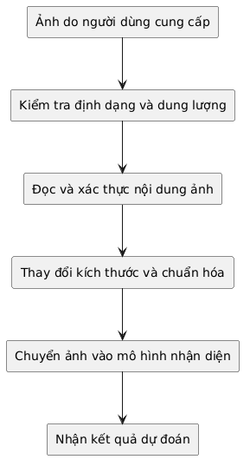
Hình 1.1 Quy trình xử lý ảnh trong hệ thống nhận diện bệnh cây
Trong đồ án Plant Disease Detector, backend có nhiệm vụ tiếp nhận ảnh từ ứng dụng iOS, kiểm tra loại tệp, dung lượng và tính hợp lệ của ảnh. Sau đó, ảnh được xử lý về định dạng phù hợp trước khi gửi đến mô hình nhận diện và lưu trữ trên Supabase Storage.
Quá trình kiểm tra và xử lý ảnh giúp nâng cao tính ổn định của hệ thống, đồng thời hạn chế một số rủi ro như tệp không hợp lệ, ảnh có kích thước quá lớn hoặc ảnh gây tiêu tốn quá nhiều tài nguyên máy chủ.

Tổng quan về mạng nơ-ron tích chập CNN
Mạng nơ-ron tích chập, hay Convolutional Neural Network (CNN), là một loại mạng nơ-ron nhân tạo được sử dụng phổ biến trong lĩnh vực thị giác máy tính. CNN được thiết kế để xử lý dữ liệu có cấu trúc dạng lưới, đặc biệt là hình ảnh.
Một hình ảnh kỹ thuật số được biểu diễn dưới dạng ma trận các điểm ảnh. Đối với ảnh màu, mỗi điểm ảnh thường chứa thông tin của các kênh màu. CNN có khả năng phân tích các ma trận này và tự động học những đặc trưng quan trọng phục vụ quá trình phân loại.
Thay vì xử lý độc lập toàn bộ điểm ảnh, CNN sử dụng các bộ lọc có kích thước nhỏ di chuyển trên hình ảnh để phát hiện những đặc trưng cục bộ. Những đặc trưng đơn giản được phát hiện ở các lớp đầu và tiếp tục được kết hợp thành những đặc trưng phức tạp hơn ở các lớp sâu.
Cấu trúc cơ bản của mạng CNN gồm các thành phần sau:
- Lớp đầu vào: Tiếp nhận hình ảnh đã được thay đổi kích thước và chuẩn hóa.
- Lớp tích chập: Sử dụng các bộ lọc để phát hiện những đặc trưng như cạnh, màu sắc, đường nét và vùng tổn thương.
- Hàm kích hoạt: Thường sử dụng hàm ReLU để bổ sung tính phi tuyến cho mô hình.
- Lớp pooling: Giảm kích thước của bản đồ đặc trưng, giảm số lượng phép tính và giữ lại thông tin quan trọng.
- Lớp chuẩn hóa: Hỗ trợ ổn định dữ liệu trong quá trình huấn luyện.
- Lớp dropout: Loại bỏ ngẫu nhiên một số kết nối trong quá trình huấn luyện nhằm hạn chế hiện tượng quá khớp.
- Lớp fully connected: Tổng hợp những đặc trưng đã trích xuất để thực hiện phân loại.
- Lớp đầu ra: Trả về xác suất dự đoán tương ứng với từng lớp bệnh.
Quá trình hoạt động tổng quát của CNN được mô tả như sau:
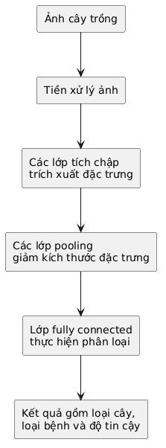
Hình 1.2 Sơ đồ hoạt động tổng quát của mạng CNN
Các ưu điểm của CNN bao gồm:
- Tự động học đặc trưng từ hình ảnh.
- Không yêu cầu xây dựng toàn bộ đặc trưng bằng phương pháp thủ công.
- Có khả năng phát hiện đặc trưng dù đối tượng có sự thay đổi nhỏ về vị trí.
- Phù hợp với bài toán phân loại ảnh có nhiều lớp.
- Có thể tận dụng các mô hình đã được huấn luyện trước để giảm thời gian huấn luyện.
- Cho kết quả tốt trong nhiều bài toán nhận diện hình ảnh thực tế.
Một số hạn chế của CNN bao gồm:
- Cần lượng dữ liệu đủ lớn để đạt kết quả tốt.
- Quá trình huấn luyện có thể yêu cầu GPU hoặc tài nguyên tính toán mạnh.
- Kết quả phụ thuộc nhiều vào chất lượng dữ liệu huấn luyện.
- Có thể dự đoán sai đối với ảnh có điều kiện ánh sáng, góc chụp hoặc phông nền khác với tập huấn luyện.
- Có nguy cơ xảy ra hiện tượng quá khớp nếu mô hình học quá sát dữ liệu huấn luyện.
Trong hệ thống Plant Disease Detector, mô hình CNN được sử dụng để phân tích hình ảnh cây trồng và trả về kết quả dự đoán. Kết quả của mô hình được backend tiếp nhận, xử lý và gửi về ứng dụng iOS dưới dạng dữ liệu JSON để hiển thị cho người dùng.

Tổng quan về Swift
Swift là ngôn ngữ lập trình do Apple phát triển, được sử dụng để xây dựng ứng dụng trên các nền tảng thuộc hệ sinh thái Apple như iOS, macOS, watchOS và tvOS. Swift được thiết kế với cú pháp hiện đại, dễ đọc, hiệu năng cao và có khả năng hạn chế nhiều lỗi thường gặp trong quá trình lập trình.
Swift là ngôn ngữ có kiểu dữ liệu chặt chẽ. Kiểu dữ liệu của biến và giá trị được kiểm tra trong quá trình biên dịch, giúp phát hiện sớm nhiều lỗi trước khi ứng dụng được thực thi. Ngôn ngữ này cũng cung cấp cơ chế xử lý giá trị có thể không tồn tại thông qua Optional, giúp hạn chế lỗi truy cập dữ liệu rỗng.
Các đặc điểm chính của Swift bao gồm:
- Cú pháp rõ ràng: Cú pháp Swift được thiết kế ngắn gọn, dễ đọc và dễ bảo trì.
- Kiểm tra kiểu dữ liệu: Swift kiểm soát kiểu dữ liệu chặt chẽ nhằm hạn chế lỗi trong quá trình phát triển.
- Optional: Hỗ trợ quản lý các giá trị có thể tồn tại hoặc không tồn tại.
- Hiệu năng cao: Swift được biên dịch thành mã máy và phù hợp với các ứng dụng yêu cầu tốc độ xử lý tốt.
- Quản lý bộ nhớ tự động: Cơ chế Automatic Reference Counting hỗ trợ quản lý vòng đời của đối tượng.
- Hỗ trợ lập trình hướng đối tượng: Cho phép sử dụng lớp, đối tượng, kế thừa và đóng gói.
- Hỗ trợ lập trình giao thức: Protocol giúp định nghĩa các hành vi chung và tăng khả năng tái sử dụng mã nguồn.
- Xử lý bất đồng bộ: Hỗ trợ async và await để thực hiện các tác vụ mạng hoặc tác vụ kéo dài.
- Tích hợp với hệ sinh thái Apple: Có thể sử dụng trực tiếp các framework và API do Apple cung cấp.
- Tương thích với Objective-C: Có thể kết hợp với các dự án hoặc thư viện Objective-C khi cần thiết.
Trong đồ án Plant Disease Detector, Swift được sử dụng để xây dựng phần logic của ứng dụng iOS. Các tác vụ được thực hiện bằng Swift bao gồm:
- Quản lý quá trình đăng ký và đăng nhập.
- Gửi yêu cầu đến backend thông qua giao thức HTTP.
- Tải ảnh từ camera hoặc thư viện ảnh.
- Chuyển đổi ảnh thành dữ liệu để gửi đến API.
- Tiếp nhận và giải mã dữ liệu JSON.
- Quản lý lịch sử chẩn đoán.
- Quản lý thông tin cây trồng và lịch chăm sóc.
- Xử lý vị trí, thời tiết và thông báo trên thiết bị.
- Quản lý trạng thái của các màn hình trong ứng dụng.

Tổng quan về SwiftUI
SwiftUI là framework xây dựng giao diện người dùng do Apple phát triển. Framework này được sử dụng để tạo giao diện cho các ứng dụng trên iOS, macOS, watchOS và tvOS bằng ngôn ngữ Swift.
SwiftUI sử dụng phương pháp lập trình giao diện theo hướng khai báo. Lập trình viên mô tả trạng thái mà giao diện cần hiển thị thay vì phải viết chi tiết từng bước cập nhật giao diện. Khi dữ liệu hoặc trạng thái của ứng dụng thay đổi, SwiftUI tự động cập nhật những thành phần giao diện có liên quan.
Trong SwiftUI, giao diện được chia thành các View. Mỗi View đại diện cho một thành phần như văn bản, hình ảnh, nút bấm, danh sách hoặc một màn hình hoàn chỉnh. Các View nhỏ có thể được kết hợp để xây dựng giao diện lớn hơn.
Các tính năng chính của SwiftUI bao gồm:
- Giao diện khai báo: Giao diện được mô tả dựa trên trạng thái dữ liệu hiện tại.
- Tự động cập nhật: Khi trạng thái thay đổi, giao diện được cập nhật tương ứng.
- View có thể tái sử dụng: Các thành phần giao diện có thể được tách thành những View độc lập.
- Data Binding: Cho phép liên kết dữ liệu giữa giao diện và trạng thái ứng dụng.
- State Management: Cung cấp các cơ chế như State, Binding, StateObject, ObservedObject và EnvironmentObject.
- Navigation: Hỗ trợ điều hướng giữa các màn hình thông qua NavigationStack.
- List và Form: Hỗ trợ xây dựng danh sách và biểu mẫu nhập dữ liệu.
- Sheet và Alert: Cho phép hiển thị cửa sổ phụ, thông báo và hộp thoại xác nhận.
- Preview: Hỗ trợ xem trước giao diện trong Xcode mà không cần chạy toàn bộ ứng dụng.
- Animation: Cung cấp các hiệu ứng chuyển động và chuyển đổi giao diện.
- Hỗ trợ Dark Mode: Giao diện có thể thích ứng với chế độ sáng và tối của thiết bị.
- Hỗ trợ đa kích thước màn hình: Các thành phần có thể tự động điều chỉnh theo thiết bị.
Một số thành phần thường được sử dụng trong SwiftUI gồm:
- Text: Hiển thị nội dung văn bản.
- Image: Hiển thị hình ảnh.
- Button: Tạo nút thực hiện hành động.
- TextField: Cho phép người dùng nhập văn bản.
- VStack: Sắp xếp các thành phần theo chiều dọc.
- HStack: Sắp xếp các thành phần theo chiều ngang.
- ZStack: Xếp chồng các thành phần lên nhau.
- List: Hiển thị danh sách dữ liệu.
- ScrollView: Cho phép cuộn nội dung.
- NavigationStack: Quản lý quá trình điều hướng.
- TabView: Tạo giao diện điều hướng bằng các tab.
- Sheet: Hiển thị một màn hình phụ.
- Alert: Hiển thị thông báo hoặc yêu cầu xác nhận.

Tổng quan về FastAPI
FastAPI là một framework dùng để xây dựng API bằng ngôn ngữ Python. FastAPI được thiết kế theo hướng hiện đại, hỗ trợ hiệu năng cao và phù hợp với việc xây dựng các hệ thống backend cung cấp dịch vụ cho ứng dụng web hoặc ứng dụng di động.
FastAPI sử dụng cơ chế khai báo kiểu dữ liệu của Python để kiểm tra dữ liệu đầu vào và đầu ra. Nhờ đó, hệ thống có thể phát hiện những yêu cầu không hợp lệ trước khi thực hiện xử lý nghiệp vụ. Framework cũng hỗ trợ tự động tạo tài liệu API, giúp lập trình viên thuận tiện trong việc kiểm tra và tích hợp hệ thống.
Các tính năng chính của FastAPI bao gồm:
- Hiệu năng cao: FastAPI hỗ trợ xử lý bất đồng bộ và có tốc độ phản hồi tốt.
- Khai báo kiểu dữ liệu: Sử dụng type hint của Python để mô tả dữ liệu.
- Xác thực dữ liệu: Tự động kiểm tra dữ liệu đầu vào dựa trên các mô hình đã khai báo.
- Tự động tạo tài liệu API: Hỗ trợ giao diện Swagger UI và ReDoc.
- Hỗ trợ bất đồng bộ: Có thể sử dụng async và await cho các tác vụ mạng hoặc cơ sở dữ liệu.
- Dependency Injection: Hỗ trợ quản lý các thành phần phụ thuộc như xác thực và kết nối dịch vụ.
- Quản lý lỗi: Cho phép xây dựng phản hồi lỗi thống nhất cho hệ thống.
- Middleware: Hỗ trợ xử lý yêu cầu trước và sau khi đi qua các API.
- Tích hợp dễ dàng: Có thể kết nối với mô hình AI, cơ sở dữ liệu và các dịch vụ bên ngoài.
- Hỗ trợ RESTful API: Cho phép định nghĩa các endpoint theo những phương thức HTTP phổ biến.
Trong hệ thống Plant Disease Detector, FastAPI đóng vai trò là backend trung gian giữa ứng dụng iOS, mô hình nhận diện bệnh cây, Supabase và các dịch vụ bên ngoài.
Quy trình hoạt động tổng quát được mô tả như sau:
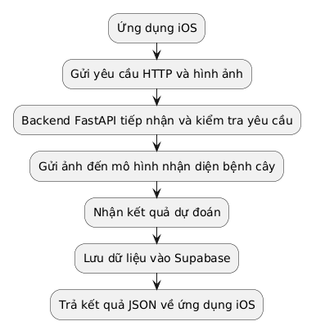
Hình 1.3 Vai trò của FastAPI trong hệ thống Plant Disease Detector
Các nhiệm vụ chính của FastAPI trong đồ án bao gồm:
- Tiếp nhận hình ảnh từ ứng dụng iOS.
- Kiểm tra định dạng và dung lượng ảnh.
- Tiền xử lý hình ảnh trước khi dự đoán.
- Gọi mô hình AI để nhận diện bệnh cây.
- Xử lý kết quả dự đoán và độ tin cậy.
- Lưu hình ảnh lên Supabase Storage.
- Lưu lịch sử chẩn đoán vào cơ sở dữ liệu.
- Tiếp nhận các trường hợp nghi ngờ chẩn đoán sai.
- Kết nối Gemini API để tạo nội dung tư vấn.
- Kết nối dịch vụ thời tiết để lấy dữ liệu môi trường.
- Xác thực yêu cầu của người dùng.
- Giới hạn số lượng yêu cầu nhằm bảo vệ hệ thống.
- Trả thông báo lỗi phù hợp cho ứng dụng iOS.
- Cung cấp các API kiểm tra trạng thái hoạt động của backend.

PHÂN TÍCH VÀ THIẾT KẾ

Phân tích yêu cầu

Tác nhân của hệ thống
Bảng dưới đây mô tả tất cả các tác nhân tham gia vào hệ thống.
Tác nhân | Mô tả
Khách | - Truy cập ứng dụng ở chế độ khách.  - Sử dụng một số chức năng cơ bản mà không cần đăng nhập.  - Đăng ký hoặc đăng nhập để sử dụng đầy đủ chức năng của hệ thống.
Người dùng | - Đăng nhập và quản lý tài khoản cá nhân.  - Chụp ảnh hoặc chọn ảnh cây trồng từ thư viện.  - Thực hiện chẩn đoán bệnh cây.  - Xem kết quả nhận diện bệnh cây.  - Xem lịch sử chẩn đoán.  - Quản lý cây trồng cá nhân.  - Xem thời tiết nông nghiệp.  - Xem bản đồ ổ dịch.  - Sử dụng trợ lý AI để nhận tư vấn chăm sóc cây.  - Gửi phản hồi đối với các kết quả chưa chính xác.
Chuyên gia | Xem các trường hợp phản hồi từ người dùng.  - Thẩm định các ca có độ tin cậy thấp.  - Cập nhật kết quả chuyên môn.  - Hỗ trợ tư vấn và cải thiện chất lượng dữ liệu hệ thống.
Server AI | - Tiếp nhận yêu cầu chẩn đoán từ ứng dụng qua FastAPI  - Thực thi mô hình AI để phân loại tên bệnh dựa trên hình ảnh lá cây.  - Thực hiện các thao tác truy xuất, lưu trữ và phản hồi dữ liệu người dùng thông qua SQL Database.
Map API | - Cung cấp dữ liệu bản đồ nền để ứng dụng hiển thị các điểm nóng dịch bệnh dựa trên tọa độ GPS.
Weather API | - Cung cấp dữ liệu thời tiết và dự báo theo vị trí người dùng.  - Hỗ trợ đưa ra các khuyến nghị chăm sóc cây phù hợp với điều kiện môi trường.
Bảng 2.1 Bảng mô tả tác nhân

Yêu cầu chức năng
Các chức năng chính của hệ thống bao gồm:
- Nhóm chức năng dành cho Khách
- YC-01. Xem thông tin ứng dụng: Khách có thể xem các bài viết giới thiệu về tính năng và lợi ích của ứng dụng.
- YC-02. Xem thông tin công khai: Cho phép xem một số nội dung hỗ trợ được công khai.
- YC-03. Đăng ký tài khoản: Khách có thể đăng ký tài khoản mới bằng email hoặc số điện thoại để trở thành Người dùng chính thức.
- Nhóm chức năng dành cho Người dùng
- YC-04. Quản lý tài khoản: Cho phép người dùng đăng nhập, đăng xuất, đổi mật khẩu và cập nhật thông tin cá nhân.
- YC-05. Cập nhật hình ảnh: Người dùng có thể sử dụng camera của thiết bị iOS để chụp ảnh trực tiếp hoặc tải ảnh lá cây lên từ thư viện ảnh.
- YC-06. Chẩn đoán bệnh : Gửi hình ảnh lên hệ thống để nhận kết quả phân loại.
- YC-07. Xem chi tiết và khuyến cáo: Hiển thị thông tin chi tiết về loại bệnh vừa được chẩn đoán, nguyên nhân và các biện pháp xử lý, phòng ngừa tương ứng.
- YC-08. Quản lý lịch sử chẩn đoán: Xem lại danh sách các lần kiểm tra bệnh trước đây. Tính năng này yêu cầu đồng bộ dữ liệu với SQL Database trên máy chủ để người dùng có thể xem lại trên các thiết bị khác nhau.
- YC-09. Báo cáo kết quả sai (Feedback): Người dùng có thể đánh dấu nếu cảm thấy kết quả AI trả về không chính xác để chờ chuyên gia thẩm định.
- Nhóm chức năng dành cho Chuyên gia
- YC-10. Thẩm định chẩn đoán: Xem danh sách các hình ảnh do người dùng báo cáo sai và cung cấp nhãn chính xác để hỗ trợ cải thiện mô hình AI sau này.
- YC-11. Cập nhật cơ sở dữ liệu bệnh lý: Thêm, sửa, hoặc xóa thông tin chi tiết về các loại bệnh cây, biện pháp điều trị trong cơ sở dữ liệu hệ thống.
- Nhóm chức năng của Hệ thống
- YC-12. Xử lý ảnh và suy luận: API tiếp nhận hình ảnh từ ứng dụng di động, tiền xử lý và đưa vào mô hình AI để dự đoán kết quả.
- YC-13. Quản lý và đồng bộ dữ liệu: Lưu trữ thông tin người dùng, lịch sử chẩn đoán, và dữ liệu bệnh lý vào CSDL SQL, đảm bảo tính toàn vẹn dữ liệu.
- Nhóm chức năng Mở rộng & Tiện ích
- YC-14. Bản đồ vùng dịch: Hệ thống tích hợp Map API để hiển thị trực quan các vị trí đã được người dùng chẩn đoán có bệnh, giúp theo dõi điểm nóng dịch bệnh.
- YC-15. Thời tiết & Cảnh báo nguy cơ: Hệ thống tích hợp Weather API để lấy dữ liệu thời tiết tại vị trí người dùng, từ đó đưa ra cảnh báo sớm về các loại bệnh dễ phát sinh do điều kiện độ ẩm, nhiệt độ.

Yêu cầu phi chức năng

Hiệu suất
- Thời gian phản hồi từ lúc gửi ảnh đến khi nhận kết quả phân loại từ AI không quá lâu.
- Các thao tác chuyển màn hình trên ứng dụng iOS phải mượt mà, phản hồi ngay lập tức.

Trải nghiệm người dùng
- Giao diện trực quan, tối giản, chữ và icon to rõ để phù hợp với đối tượng nông dân.
- Có thông báo lỗi và hướng dẫn xử lý rõ ràng khi ứng dụng mất kết nối mạng.

Bảo mật và Tích hợp
- Xác thực qua Supabase: Hệ thống tích hợp Supabase để quản lý đăng ký, đăng nhập và bảo mật thông tin tài khoản người dùng một cách an toàn.
- Giao tiếp giữa Ứng dụng và Server FastAPI phải được mã hóa. Không thu thập dữ liệu định danh cá nhân thông qua hình ảnh cây trồng.

Độ tin cậy
- Hệ thống Backend có cơ chế ghi log tự động để theo dõi lỗi.
- Cơ sở dữ liệu SQL phải đảm bảo tính nhất quán, không làm mất dữ liệu lịch sử chẩn đoán khi có sự cố.
- Hệ thống cần có cơ chế xử lý lỗi khi các dịch vụ bên thứ 3 (Map API, Weather API) không phản hồi hoặc hết lượt truy cập (Rate limit), đảm bảo ứng dụng chỉ ẩn tính năng đó đi chứ không bị văng.

Khả năng mở rộng
- API được thiết kế theo chuẩn RESTful, dễ dàng mở rộng thêm tính năng mới.
- Quá trình cập nhật phiên bản mô hình AI mới trên Server không làm gián đoạn hay yêu cầu cập nhật lại mã nguồn của ứng dụng di động.

Biểu đồ usecase

Biểu đồ usecase tổng quan
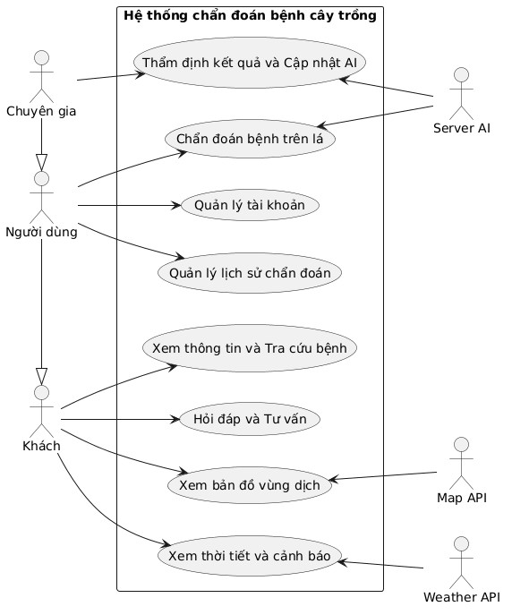
Hình 2.1 Biểu đồ usecase tổng quan

Biểu đồ usecase phân rã
Usecase phân rã chức năng “Quản lý lịch sử chẩn đoán”
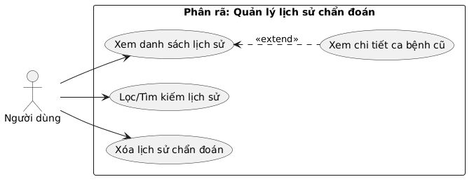
Hình 2.2 Usecase phân rã chức năng “Quản lý lịch sử chẩn đoán”
Usecase phân rã chức năng “Chẩn đoán bệnh trên lá”
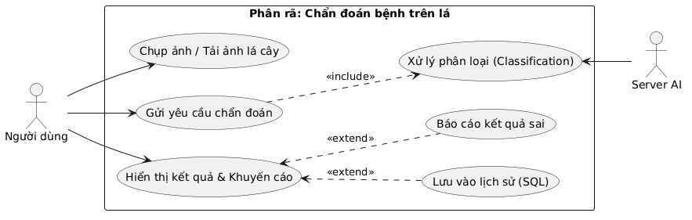
Hình 2.3 Usecase phân rã chức năng “Chẩn đoán bệnh trên lá”
Usecase phân rã chức năng “Xem thông tin & Tra cứu bệnh”
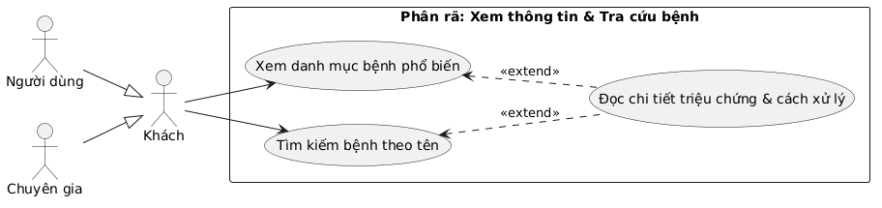
Hình 2.4 Usecase phân rã chức năng “Xem thông tin & Tra cứu bệnh

Usecase phân rã chức năng “Quản lý tài khoản”
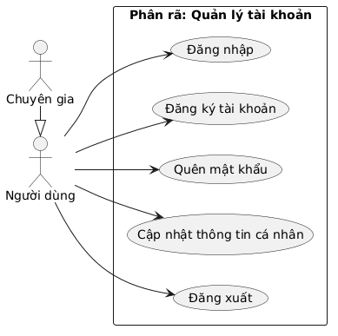
Hình 2.5 Usecase phân rã chức năng “Quản lý tài khoản”

Usecase phân rã chức năng “Thẩm định kết quả”
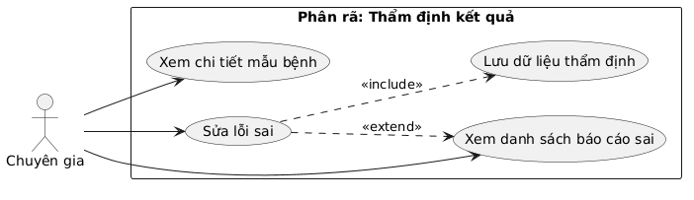
Hình 2.6 Usecase phân rã chức năng “Thẩm định kết quả

Usecase phân rã chức năng “Mở rộng và tiện ích”
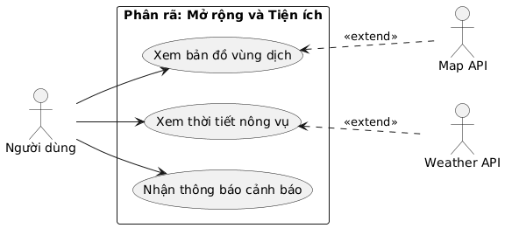
Hình 2.7 Usecase phân rã chức năng “Mở rộng và Tiện ích

Đặc tả biểu đồ usecase
Nhóm 1: Quản lý tài khoản

Đặc tả chức năng đăng ký tài khoản
Mã Usecase: UC-01
Tên Usecase: Đăng ký
Mô tả: Đăng ký tài khoản mới để sử dụng hệ thống
Tác nhân: Khách
Tiền điều kiện: Chưa có tài khoản, đang ở giao diện Đăng ký
Hậu điều kiện: Tài khoản được tạo thành công và thông tin cơ bản được lưu vào hệ thống
Luồng sự kiện chính
Tác nhân | Hệ thống
1. Truy cập vào giao diện đăng ký
2. Nhập thông tin hợp lệ:
- Username
- Email
- Mật khẩu
- Ngày sinh
3. Nhấn nút “đăng ký” | 4. Kiểm tra hợp lệ các trường dữ liệu đã nhập
 | 5. Nếu hợp lệ, tạo tài khoản người dùng mới
 | 6. Trả về thông báo “Đăng ký thành công”
 | 7. Chuyển người dùng sang trang đăng nhập
Luồng sự kiện thay thế
2.1. Nếu email đã tồn tại | 2.1. Hiển thị thông báo lỗi “Email đã được sử dụng”
2.2. Nếu username đã tồn tại | 2.2. Hiển thị thông báo lỗi “Tên người dùng đã tồn tại”
2.3. Nếu định dạng email không hợp lệ hoặc mật khẩu không đủ mạnh | 2.3. Hiển thị thông báo lỗi tương ứng với trường bị sai
2.4. Nếu các trường thông tin bị bỏ trống | 2.4 Hiển thị thông báo: "Vui lòng nhập đầy đủ các thông tin bắt buộc.
Bảng 2.2 Bảng đặc tả usecase đăng ký

Đặc tả chức năng đăng nhập
Mã Usecase: UC-02
Tên Usecase: Đăng nhập
Mô tả: Đăng nhập tài khoản đã có trên hệ thống
Tác nhân: Người dùng, chuyên gia
Tiền điều kiện: Đã có tài khoản
Hậu điều kiện: Trạng thái đăng nhập được thiết lập
Luồng sự kiện chính
Tác nhân | Hệ thống
1.Chọn phương thức đăng nhập | 2. Hiển thị form đăng nhập
3. Nhập thông tin và xác nhận | 4. Gửi yêu cầu xác thực tới Firebase
 | 5. Firebase trả về Token xác thực
 | 6. Chuyển hướng vào trang chính
Luồng sự kiện thay thế
4.1. Sai Email hoặc Mật khẩu | 4.1. Hiển thị thông báo: "Thông tin đăng nhập không chính xác
4.2. Người dùng hủy quá trình đăng nhập | 4.2. Đóng cửa sổ xác thực và quay lại màn hình đăng nhập.
4.3. Lỗi kết nối mạng trong quá trình xác thực | 4.3. Hiển thị thông báo: "Lỗi kết nối mạng, vui lòng thử lại sau
Bảng 2.3 Bảng đặc tả usecase đăng nhập

Đặc tả chức năng đăng xuất
Mã Usecase: UC-03
Tên Usecase: Đăng xuất
Mô tả: Thoát phiên làm việc hiện tại
Tác nhân: Người dùng, chuyên gia
Tiền điều kiện: Đang đăng nhập
Hậu điều kiện: Xóa token, quay về màn hình chào
Luồng sự kiện chính
Tác nhân | Hệ thống
1. Nhấn nút "Đăng xuất" | 2. Hiển thị popup xác nhận
3. Xác nhận đăng xuất | 4. Hủy phiên làm việc trên Firebase
 | 5. Xóa dữ liệu đăng nhập tạm thời trên máy
 | 6. Đưa người dùng về màn hình Đăng nhập
Luồng sự kiện thay thế
3.1. Người dùng nhấn "Hủy" tại Popup xác nhận | 3.1. Đóng Popup và giữ nguyên phiên làm việc hiện tại.
Bảng 2.4 Bảng đặc tả usecase đăng xuất

Đặc tả chức năng quên mật khẩu
Mã Usecase: UC-04
Tên Usecase: Quên mật khẩu / Khôi phục mật khẩu
Mô tả: Gửi yêu cầu đặt lại mật khẩu qua Email.
Tác nhân: Người dùng, chuyên gia
Tiền điều kiện: Đang ở màn hình Đăng nhập
Hậu điều kiện: Email chứa link reset mật khẩu được gửi đi
Luồng sự kiện chính
Tác nhân | Hệ thống
1. Nhấn "Quên mật khẩu" | 2. Yêu cầu nhập Email khôi phục
3. Nhập Email và nhấn "Gửi" | 4. Kiểm tra Email trong hệ thống
 | 5. Yêu cầu Firebase gửi link đặt lại mật khẩu
 | 6. Thông báo kiểm tra hộp thư
Luồng sự kiện thay thế
4.1. Email nhập vào không có trên hệ thống | 4.1. Hiển thị thông báo: "Email chưa được đăng ký trong hệ thống"
4.2. Nhập sai định dạng Email (thiếu @, .com...) | 4.2. Hiển thị cảnh báo: "Vui lòng nhập đúng định dạng Email".
Bảng 2.5 Bảng đặc tả usecase quên mật khẩu

Đặc tả chức năng xác thực Email

Mã Usecase: UC-05
Tên Usecase: Xác thực Email
Mô tả: Xác nhận Email chính chủ sau khi đăng ký để bảo mật tài khoản
Tác nhân: Khách (vừa đăng ký)
Tiền điều kiện: Đã thực hiện UC-01 nhưng chưa xác thực
Hậu điều kiện: Tài khoản được gắn nhãn "Đã xác thực"
Luồng sự kiện chính
Tác nhân | Hệ thống
1. Nhấn vào link xác thực trong Email được gửi từ hệ thống | 2. Chuyển hướng người dùng về trang xác nhận của Firebase
 | 3. Cập nhật trạng thái email đã được xác thực
4. Mở lại ứng dụng | 5. Kiểm tra trạng thái và cho phép sử dụng các tính năng nâng cao
Luồng sự kiện thay thế
2.1. Mã xác thực hoặc liên kết trong Email đã hết hạn | 2.1. Hiển thị thông báo: "Liên kết đã hết hạn, vui lòng yêu cầu gửi lại Email xác thực"
2.2. Lỗi máy chủ không thể cập nhật trạng thái | 2.2. Hiển thị thông báo: "Hệ thống đang bận, vui lòng thử lại sau vài phút".
Bảng 2.6 Bảng đặc tả usecase xác thực Email

Đặc tả chức năng quản lý hồ sơ cá nhân

Mã Usecase: UC-06
Tên Usecase: Quản lý hồ sơ cá nhân
Mô tả: Xem và chỉnh sửa thông tin họ tên, ngày sinh, giới tính
Tác nhân: Người dùng, Chuyên gia
Tiền điều kiện: Đã đăng nhập
Hậu điều kiện: Thông tin mới được lưu vào SQL Database
Luồng sự kiện chính
Tác nhân | Hệ thống
1. Vào mục Chỉnh sửa hồ sơ | 2. Hiển thị thông tin cũ từ SQL
3. Sửa Họ tên, Ngày sinh, SĐT
4. Nhấn "Lưu" | 5. Hệ thống nhận dữ liệu và cập nhật SQL
 | 6. Thông báo "Cập nhật hồ sơ thành công"
Luồng sự kiện thay thế
3.1. Nhập sai định dạng | 3.1. Hiển thị thông báo lỗi tương ứng
Bảng 2.7 Bảng đặc tả usecase quản lý hồ sơ cá nhân
Nhóm 2: Chuẩn đoán AI

Đặc tả chức năng quản chụp ảnh trực tiếp từ Camera

Mã Usecase: UC-07
Tên Usecase: Chụp ảnh trực tiếp từ Camera
Mô tả: Sử dụng camera của điện thoại để lấy ảnh lá cây cần chẩn đoán
Tác nhân: Người dùng, Chuyên gia
Tiền điều kiện: Ứng dụng đã được cấp quyền truy cập Camera
Hậu điều kiện: Ảnh được chụp và sẵn sàng để gửi lên máy chủ
Luồng sự kiện chính
Tác nhân | Hệ thống
1. Nhấn vào biểu tượng máy ảnh trên màn hình chính | 2. Kích hoạt giao diện Camera của iOS
3. Căn chỉnh lá cây vào khung hình và nhấn nút chụp | 4. Hiển thị bản xem trước ảnh vừa chụp
5. Nhấn "Sử dụng ảnh này" để xác nhận | 6. Lưu tạm ảnh vào bộ nhớ đệm và chuẩn bị cho bước chẩn đoán
Luồng sự kiện thay thế
2.1. Người dùng chưa cấp quyền truy cập Camera | 2.1. Hiển thị popup yêu cầu người dùng vào Cài đặt để cấp quyền
5.1. Ảnh bị mờ hoặc không ưng ý, người dùng nhấn "Chụp lại" | 5.1. Quay lại bước 3 để thực hiện chụp ảnh mới
Bảng 2.8 Bảng đặc tả usecase chụp ảnh trực tiếp từ Camera

Đặc tả chức năng chọn ảnh từ thư viện

Mã Usecase: UC-08
Tên Usecase: Chọn ảnh từ thư viện
Mô tả: Lấy ảnh lá cây có sẵn trong điện thoại để chẩn đoán
Tác nhân: Người dùng, Chuyên gia
Tiền điều kiện: Ứng dụng đã được cấp quyền truy cập thư viện ảnh
Hậu điều kiện: Ảnh được gửi lên server Ai
Luồng sự kiện chính
Tác nhân | Hệ thống
1. Nhấn vào biểu tượng "Thư viện" | 2. Mở trình chọn ảnh của iOS
3. Chọn một ảnh lá cây từ các album | 4. Hiển thị ảnh đã chọn lên màn hình xem trước
5. Nhấn "Xác nhận" | 6. Xử lý ảnh và sẵn sàng để gửi lên máy chủ
Luồng sự kiện thay thế
2.1. Người dùng chưa cấp quyền truy cập Ảnh | 2.1. Hiển thị popup hướng dẫn cấp quyền truy cập thư viện
4.1. Tệp tin chọn không phải là định dạng ảnh (ví dụ: video) | 4.1. Hiển thị thông báo "Định dạng tệp không được hỗ trợ"
Bảng 2.9 Bảng đặc tả usecase chọn ảnh từ thư viện

Đặc tả chức năng gửi yêu cầu phân loại bệnh
Mã Usecase: UC-09
Tên Usecase: Gửi yêu cầu phân loại bệnh
Mô tả: Gửi ảnh lên Server FastAPI để mô hình AI phân tích
Tác nhân: Người dùng, Chuyên gia
Tiền điều kiện: Đã chọn/chụp ảnh thành công, có kết nối mạng
Hậu điều kiện: Nhận về kết quả phân loại từ máy chủ
Luồng sự kiện chính
Tác nhân | Hệ thống
1. Nhấn nút "Bắt đầu chẩn đoán" | 2. Nén ảnh và gửi yêu cầu POST lên API của FastAPI
 | 3. Server nhận ảnh, đưa qua mô hình AI để xử lý
 | 4. Server trả về kết quả dưới dạng JSON
 | 5. Hệ thống tự động lưu ca chẩn đoán vào SQL Database
Luồng sự kiện thay thế
2.1. Mất kết nối mạng trong khi gửi | 2.1. Hiển thị thông báo "Lỗi kết nối, vui lòng kiểm tra mạng"
3.1. Server AI đang bận hoặc bị lỗi | 3.1. Hiển thị thông báo "Máy chủ không phản hồi, vui lòng thử lại sau"
4.1. AI không nhận diện được đó là lá cây | 4.1. Thông báo "Không tìm thấy lá cây trong ảnh, vui lòng chụp lại rõ hơn"
Bảng 2.10 Bảng đặc tả usecase gửi yêu cầu phân loại bệnh

Đặc tả chức năng hiển thị kết quả chẩn đoán

Mã Usecase: UC-10
Tên Usecase: Hiển thị kết quả chẩn đoán
Mô tả: Hiển thị tên bệnh và độ tin cậy của AI sau khi chẩn đoán
Tác nhân: Người dùng, Chuyên gia
Tiền điều kiện: Ảnh đã được chẩn đoán
Hậu điều kiện: Biết được tình trạng bệnh của cây
Luồng sự kiện chính
Tác nhân | Hệ thống
1. Hệ thống nhận dữ liệu từ UC-09 | 2. Hiển thị tên bệnh
 | 3. Hiển thị thanh tiến trình độ tin cậy
 | 4. Hiển thị các nút chức năng để xem chi tiết
Luồng sự kiện thay thế
2.1. Độ tin cậy (Confidence) quá thấp (ví dụ < 40%) | 2.1. Hiển thị cảnh báo: "Kết quả có độ chính xác thấp. Vui lòng chụp lại ảnh rõ nét hơn, đủ ánh sáng và chỉ tập trung vào một chiếc lá."
3.1. Lỗi truy xuất thông tin từ SQL Database | 3.1. Hệ thống vẫn hiển thị tên bệnh từ AI nhưng phần mô tả chi tiết báo lỗi: "Không thể tải dữ liệu chi tiết ca bệnh lúc này. Vui lòng thử lại sau."
4.1. Kết quả trả về là "Lá khỏe mạnh" | 4.1. Hệ thống không hiển thị nút "Xem giải pháp chữa trị" mà hiển thị thông báo: "Cây của bạn hoàn toàn khỏe mạnh. Hãy tiếp tục chăm sóc tốt nhé!"
Bảng 2.11 Bảng đặc tả usecase hiển thị kết quả chẩn đoán

Đặc tả chức năng xem thông tin chi tiết về bệnh

Mã Usecase: UC-11
Tên Usecase: Xem thông tin chi tiết về bệnh
Mô tả: Đọc mô tả bệnh lý và các triệu chứng nhận biết
Tác nhân: Người dùng, Chuyên gia
Tiền điều kiện: Ảnh đã được chẩn đoán có bệnh
Hậu điều kiện: Biết được tình trạng chi tiết của cây
Luồng sự kiện chính
Tác nhân | Hệ thống
1. Nhấn nút "Xem chi tiết" tại màn hình kết quả | 2. Gửi yêu cầu lấy thông tin bệnh lý từ SQL Database
 | 3. Hiển thị các thành phần chi tiết
Luồng sự kiện thay thế
2.1. Không tìm thấy ID bệnh trong CSDL SQL. | 2.1. Hiển thị thông báo: "Dữ liệu chi tiết cho loại bệnh này đang được cập nhật. Vui lòng quay lại sau."
3.1. Lỗi kết nối mạng khi tải dữ liệu. | 3.1. Hiển thị thông báo: "Lỗi kết nối. Không thể tải thông tin bệnh lý. Vui lòng kiểm tra internet."
Bảng 2.12 Bảng đặc tả usecase xem thông tin chi tiết về bệnh

Đặc tả chức năng xem khuyến cáo & Phòng ngừa
Mã Usecase: UC-12
Tên Usecase: Xem khuyến cáo & Phòng ngừa
Mô tả: Cung cấp các giải pháp kỹ thuật và hóa học để xử lý bệnh
Tác nhân: Người dùng, Chuyên gia
Tiền điều kiện: Người dùng đang ở màn hình Thông tin chi tiết
Hậu điều kiện: Người dùng nhận được hướng dẫn cụ thể để cứu chữa cây trồng và các biện pháp phòng ngừa
Luồng sự kiện chính
Tác nhân | Hệ thống
1. Cuộn xuống phần "Biện pháp xử lý & Phòng ngừa". | 2. Hệ thống truy xuất danh mục thuốc bảo vệ thực vật khuyên dùng
 | 3. Hiển thị danh sách các hoạt chất/thuốc hiệu quả kèm liều lượng tham khảo
 | 4. Hiển thị các biện pháp để ngăn chặn bệnh lây lan
Luồng sự kiện thay thế
2.1. Loại bệnh này chưa có thuốc đặc trị | 2.1. Hiển thị khuyến cáo: "Chưa có danh mục thuốc cụ thể. Vui lòng tham khảo ý kiến chuyên gia nông nghiệp địa phương."
3.1. Ảnh minh họa thuốc không tải được | 3.1. Hệ thống chỉ hiển thị tên thuốc kèm thông báo: "Không thể tải hình ảnh minh họa."
Bảng 2.13 Bảng đặc tả usecase xem khuyến cáo & Phòng ngừa

Đặc tả chức năng báo cáo kết quả sai

Mã Usecase: UC-13
Tên Usecase: Báo cáo kết quả sai
Mô tả: Cho phép người dùng phản hồi khi thấy AI nhận diện không chính xác để cải thiện mô hình
Tác nhân: Người dùng, Chuyên gia
Tiền điều kiện: Đã thực hiện chẩn đoán và đang ở màn hình Kết quả
Hậu điều kiện: Bản ghi trong SQL Database được cập nhật trạng thái thành cần thẩm định lại

Luồng sự kiện chính
Tác nhân | Hệ thống
1. Nhấn nút "Báo cáo sai" | 2. Hiển thị cửa sổ (Popup) yêu cầu người dùng nhập tên bệnh đúng (nếu biết) và mô tả thêm
3. Nhập ý kiến phản hồi và nhấn "Gửi báo cáo" | 4. Hệ thống ghi nhận phản hồi, đính kèm ID ca chẩn đoán và gửi vào bảng báo cáo trong SQL
 | 5. Cập nhật trạng thái ca bệnh để Chuyên gia có thể nhìn thấy trong danh sách thẩm định
 | 6. Hiển thị thông báo: "Cảm ơn bạn! Báo cáo đã được gửi tới chuyên gia để xem xét."
Luồng sự kiện thay thế
3.1. Người dùng để trống phần mô tả bắt buộc | 3.1. Hệ thống rung nhẹ (haptic) và báo đỏ: "Vui lòng nhập lý do hoặc chọn tên bệnh bạn cho là đúng."
4.1. Lỗi CSDL không thể ghi nhận báo cáo | 4.1. Hiển thị thông báo: "Hệ thống bận. Báo cáo của bạn chưa được lưu. Vui lòng thử lại sau ít phút."
4.2. Người dùng nhấn "Hủy" trên Popup | 4.2. Đóng cửa sổ báo cáo và quay lại màn hình kết quả ban đầu
Bảng 2.14 Bảng đặc tả usecase báo cáo kết quả sai
Nhóm 3: Lưu trữ & Tra cứu

Đặc tả chức năng lưu lịch sử chẩn đoán
Mã Usecase: UC-14
Tên Usecase: Lưu lịch sử chẩn đoán
Mô tả: Hệ thống tự động ghi lại kết quả từ Server AI vào CSDL SQL
Tác nhân: Server AI, Hệ thống
Tiền điều kiện: Quá trình phân loại ảnh hoàn tất thành công
Hậu điều kiện: Bản ghi lịch sử mới được lưu vào SQL Database
Luồng sự kiện chính
Tác nhân | Hệ thống
1. Server AI gửi gói tin kết quả (JSON) chứa tên bệnh và độ tin cậy | 2. Hệ thống tiếp nhận dữ liệu và ID người dùng hiện tại
 | 3. Hệ thống thực hiện câu lệnh INSERT vào bảng lịch sử trong SQL
 | 4. Ghi nhận thành công và trả về mã ID bản ghi
Luồng sự kiện thay thế
1.1. Server AI gửi dữ liệu sai định dạng | 1.1. Hệ thống từ chối bản ghi và báo lỗi log Server
Bảng 2.15 Bảng đặc tả usecase lưu lịch sử chẩn đoán

Đặc tả chức năng xem danh sách lịch sử cá nhân
Mã Usecase: UC-15
Tên Usecase: Xem danh sách lịch sử cá nhân
Mô tả: Người dùng xem lại các ca bệnh đã chẩn đoán
Tác nhân: Người dùng, Chuyên gia
Tiền điều kiện: Đã đăng nhập
Hậu điều kiện: Danh sách lịch sử hiển thị trên màn hình
Luồng sự kiện chính
Tác nhân | Hệ thống
1. Truy cập mục "Lịch sử" | 2. Hệ thống gọi API lấy dữ liệu từ SQL theo ID người dùng
 | 3. Hiển thị danh sách các bản ghi
Luồng sự kiện thay thế
2.1. Không có dữ liệu | 2.1. Hiển thị thông báo: "Bạn chưa có lịch sử chẩn đoán."
Bảng 2.16 Bảng đặc tả usecase xem danh sách lịch sử cá nhân
Nhóm 5: Mở rộng và Tiện ích

Đặc tả chức năng thông báo đẩy - cảnh báo dịch bệnh
Mã Usecase: UC-16
Tên Usecase: Thông báo đẩy - cảnh báo dịch bệnh
Mô tả: Hệ thống tự động gửi cảnh báo tới điện thoại khi phát hiện vùng lân cận có dịch bệnh
Tác nhân: Hệ thống, Người dùng
Tiền điều kiện: Người dùng đã cấp quyền nhận thông báo trên iOS
Hậu điều kiện: Thông báo được hiển thị trên màn hình điện thoại người dùng
Luồng sự kiện chính
Tác nhân | Hệ thống
 | 1. Backend quét CSDL SQL phát hiện có nhiều ca bệnh cùng loại trong một khu vực địa lý
 | 2. Hệ thống xác định danh sách người dùng trong khu vực đó
 | 3. Gửi yêu cầu thông báo qua Firebase Cloud Messaging (FCM)
4. Người dùng nhận và nhấn vào thông báo | 5. Chuyển hướng người dùng tới màn hình "Cảnh báo dịch bệnh" chi tiết
Luồng sự kiện thay thế
4.1. Người dùng tắt thông báo trong cài đặt máy | 4.1. Thông báo không được hiển thị, hệ thống ghi nhận trạng thái gửi thất bại
Bảng 2.17 Bảng đặc tả usecase thông báo đẩy - cảnh báo dịch bệnh

Đặc tả chức năng dự báo thời tiết & cảnh báo nguy cơ
Mã Usecase: UC-17
Tên Usecase: Dự báo thời tiết & cảnh báo nguy cơ
Mô tả: Hiển thị thời tiết hiện tại và đưa ra lời khuyên dựa trên độ ẩm/nhiệt độ
Tác nhân: Người dùng, Weather API
Tiền điều kiện: Ứng dụng được cấp quyền truy cập vị trí
Hậu điều kiện: Hiển thị thông tin thời tiết và chỉ số nguy cơ bệnh trên màn hình chính
Luồng sự kiện chính
Tác nhân | Hệ thống
1. Người dùng mở màn hình "Thời tiết nông vụ" | 2. Hệ thống lấy tọa độ GPS của thiết bị
3. Weather API trả về dữ liệu thời tiết (Nhiệt độ, độ ẩm, lượng mưa) | 4. Hệ thống phân tích dữ liệu dựa trên đặc tính các loại bệnh trong SQL
 | 5. Hiển thị thông tin thời tiết kèm dòng trạng thái: "Nguy cơ cao bệnh do độ ẩm lớn"
Luồng sự kiện thay thế
2.1. Người dùng tắt GPS | 2.1. Hệ thống yêu cầu người dùng chọn tỉnh/thành phố thủ công để lấy dữ liệu
3.1. Weather API không phản hồi | 3.1. Hiển thị thông báo: "Không thể lấy dữ liệu thời tiết lúc này."
Bảng 2.18 Bảng đặc tả usecase dự báo thời tiết & cảnh báo nguy cơ

Đặc tả chức năng bản đồ vùng dịch
Mã Usecase: UC-18
Tên Usecase: Bản đồ vùng dịch
Mô tả: Hiển thị trực quan các điểm nóng về bệnh cây trồng trên bản đồ
Tác nhân: Người dùng, Map API
Tiền điều kiện: Đã có dữ liệu chẩn đoán kèm vị trí trong SQL Database
Hậu điều kiện: Bản đồ hiển thị các điểm đánh dấu (Markers) vùng dịch
Luồng sự kiện chính
Tác nhân | Hệ thống
1. Người dùng chọn chức năng "Bản đồ dịch bệnh" | 2. Hệ thống gọi Map API để hiển thị bản đồ nền
 | 3. Hệ thống truy vấn SQL lấy tọa độ các ca bệnh gần đây
 | 4. Hiển thị các điểm Marker đỏ trên bản đồ tại các vị trí tương ứng
5. Người dùng nhấn vào một Marker | 6. Hiển thị thông tin tóm tắt: "Loại bệnh, Số ca phát hiện tại đây"
Luồng sự kiện thay thế
3.1. Khu vực hiện tại không có dữ liệu dịch bệnh | 3.1. Bản đồ hiển thị trống kèm thông báo: "Vùng này hiện an toàn."
Bảng 2.19 Bảng đặc tả usecase bản đồ vùng dịch

Đặc tả chức năng lịch trình chăm sóc cây trồng
Mã Usecase: UC-19
Tên Usecase: Lịch trình chăm sóc cây trồng
Mô tả: Lập lịch nhắc nhở tưới nước, bón phân dựa trên tình trạng sau chẩn đoán
Tác nhân: Người dùng
Tiền điều kiện: Đã thực hiện chẩn đoán ít nhất 1 lần
Hậu điều kiện: Lịch trình được tạo và lưu vào SQL Database/Local Calendar

Luồng sự kiện chính
Tác nhân | Hệ thống
1. Người dùng chọn "Lập lịch chăm sóc" sau khi nhận kết quả bệnh | 2. Hệ thống đề xuất lịch trình mẫu (ví dụ: bón thuốc sau 3 ngày)
3. Người dùng điều chỉnh thời gian và nhấn "Lưu lịch" | 4. Hệ thống lưu lịch hẹn vào SQL và đồng bộ với bộ nhắc nhở trên iOS
 | 5. Hiển thị thông báo: "Đã thêm lịch nhắc nhở chăm sóc cây."
Luồng sự kiện thay thế
3.1. Người dùng chọn thời gian trong quá khứ | 3.1. Hệ thống báo lỗi và yêu cầu chọn lại thời gian hợp lệ
Bảng 2.20 Bảng đặc tả usecase lịch trình chăm sóc cây trồng

Biểu đồ hoạt động
Nhóm 1: Quản lý tài khoản

Đăng ký tài khoản

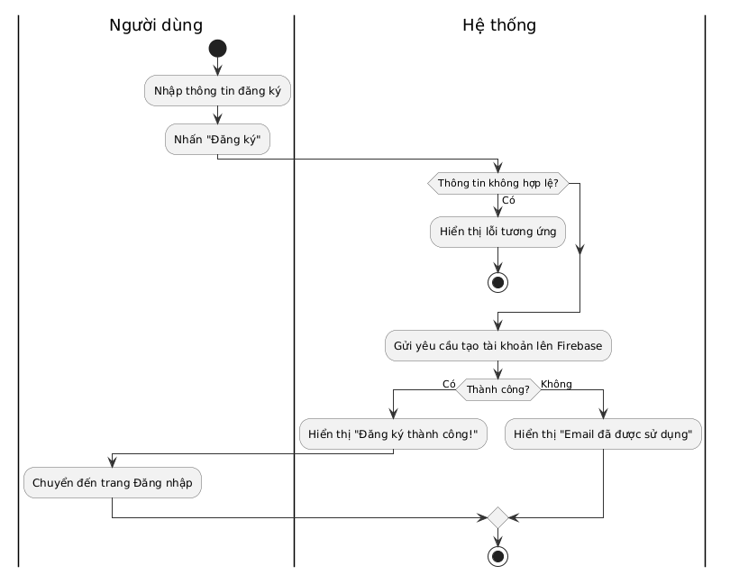

Hình 2.8 Biểu đồ hoạt động chức năng đăng ký

Đăng nhập tài khoản
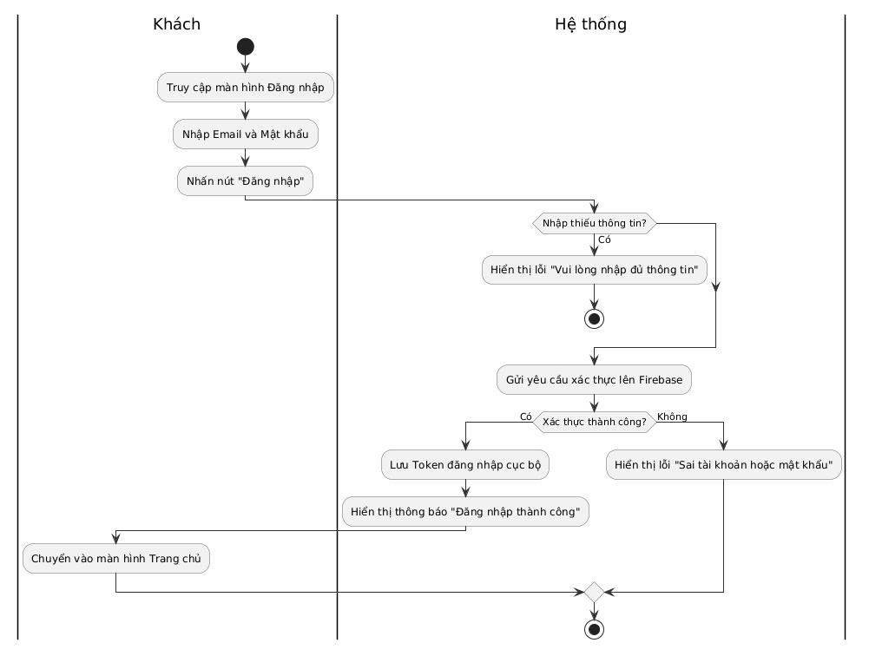 Hình 2.9 Biểu đồ hoạt động chức năng đăng nhập

Quên mật khẩu
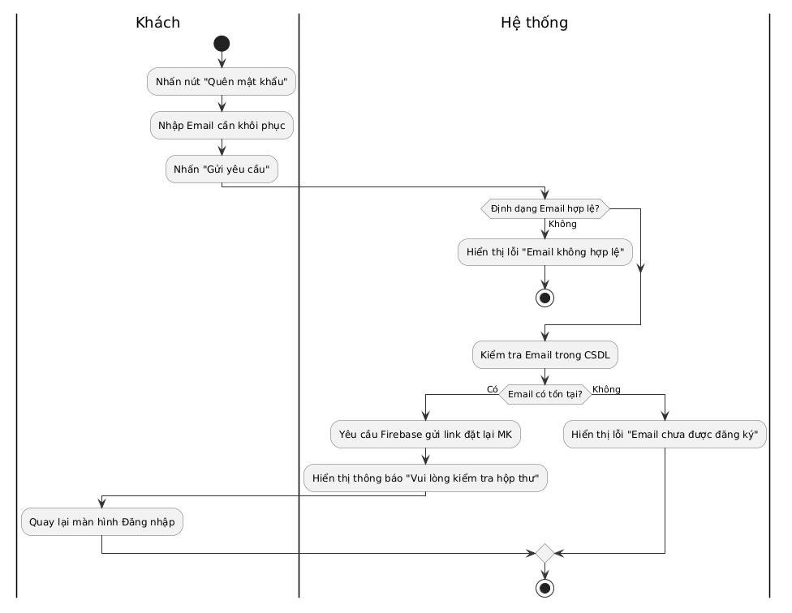
Hình 2.10 Biểu đồ hoạt động chức năng quên mật khẩu

Nhóm 2: Chẩn đoán bệnh

Chụp/Tải ảnh lá cây

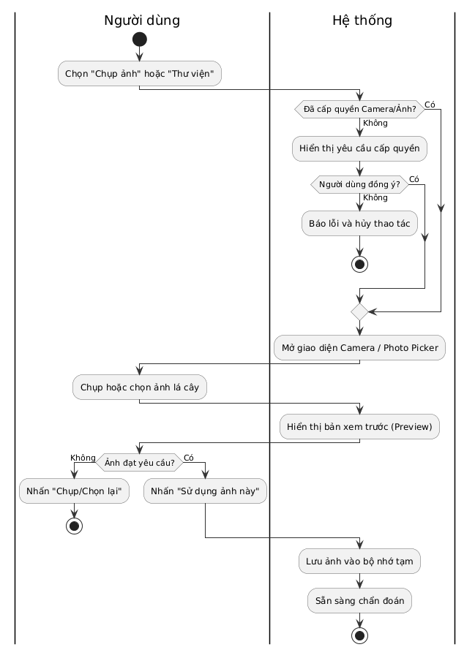
Hình 2.11 Biểu đồ hoạt động chức năng chụp/tải ảnh lá cây

Phân loại bệnh
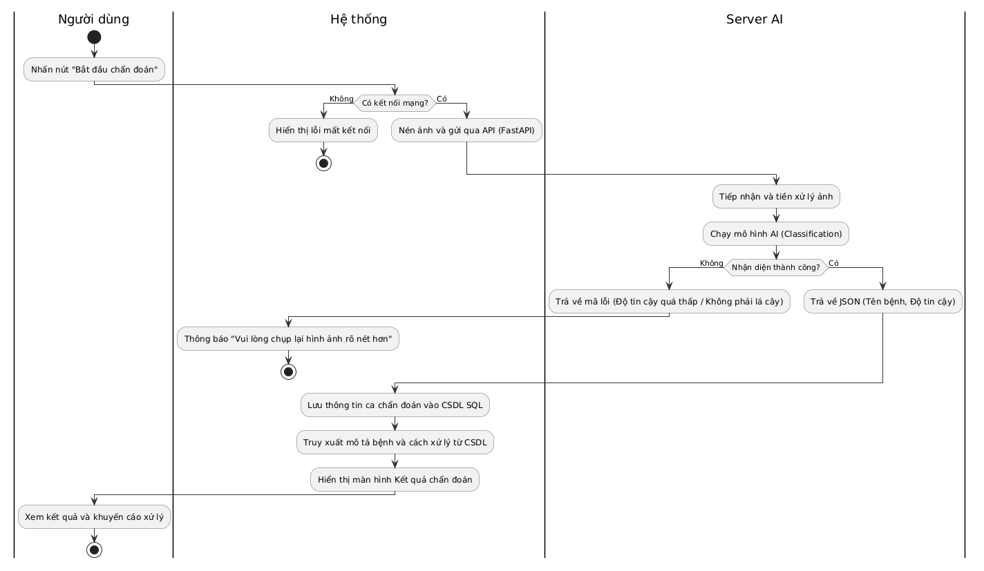
Hình 2.12 Biểu đồ hoạt động chức năng phân loại bệnh

Báo cáo kết quả

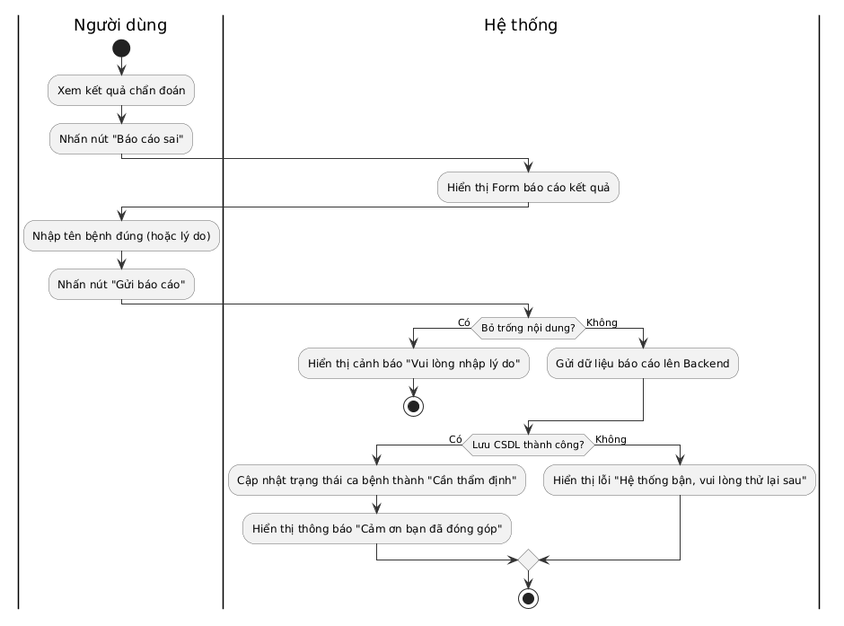
Hình 2.13Biểu đồ hoạt động chức năng báo cáo kết quả
Nhóm 3: Lưu trữ & Tra cứu

Lưu lịch sử chẩn đoán
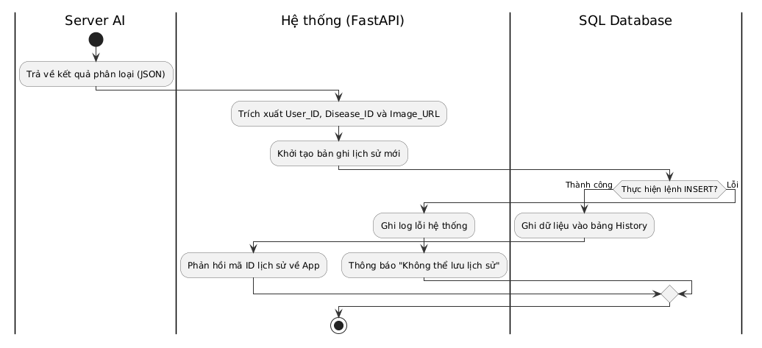
Hình 2.14 Biểu đồ hoạt động chức năng lưu lịch sử chẩn đoán

Xem và Lọc lịch sử
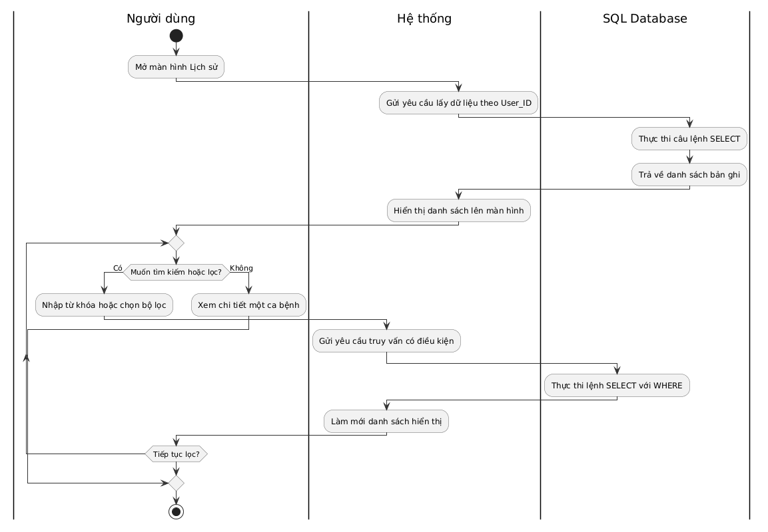
Hình 2.15 Biểu đồ hoạt động chức năng xem và lọc lịch sử

Tra cứu từ điển bệnh lý
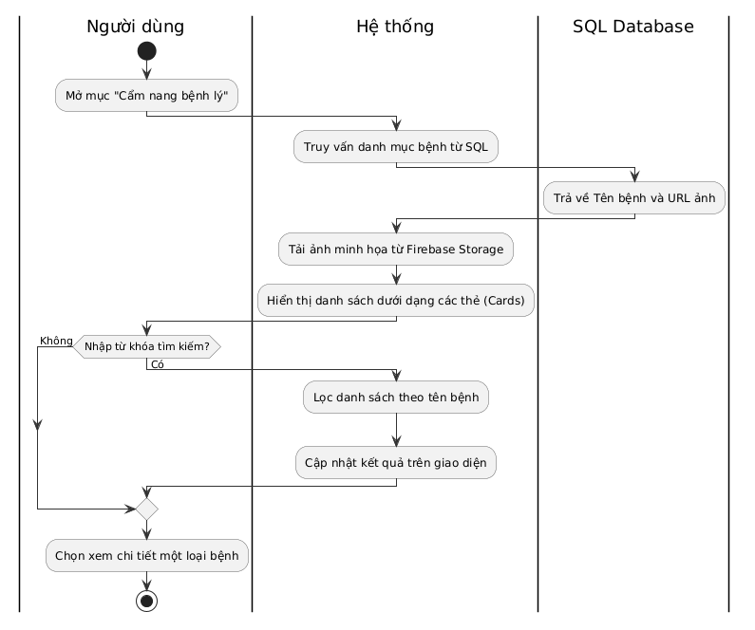
Hình 2.16 Biểu đồ hoạt động chức năng tra cứu từ điển bệnh lý
Nhóm 4: Nghiệp vụ Chuyên gia

Thẩm định kết quả chẩn đoán
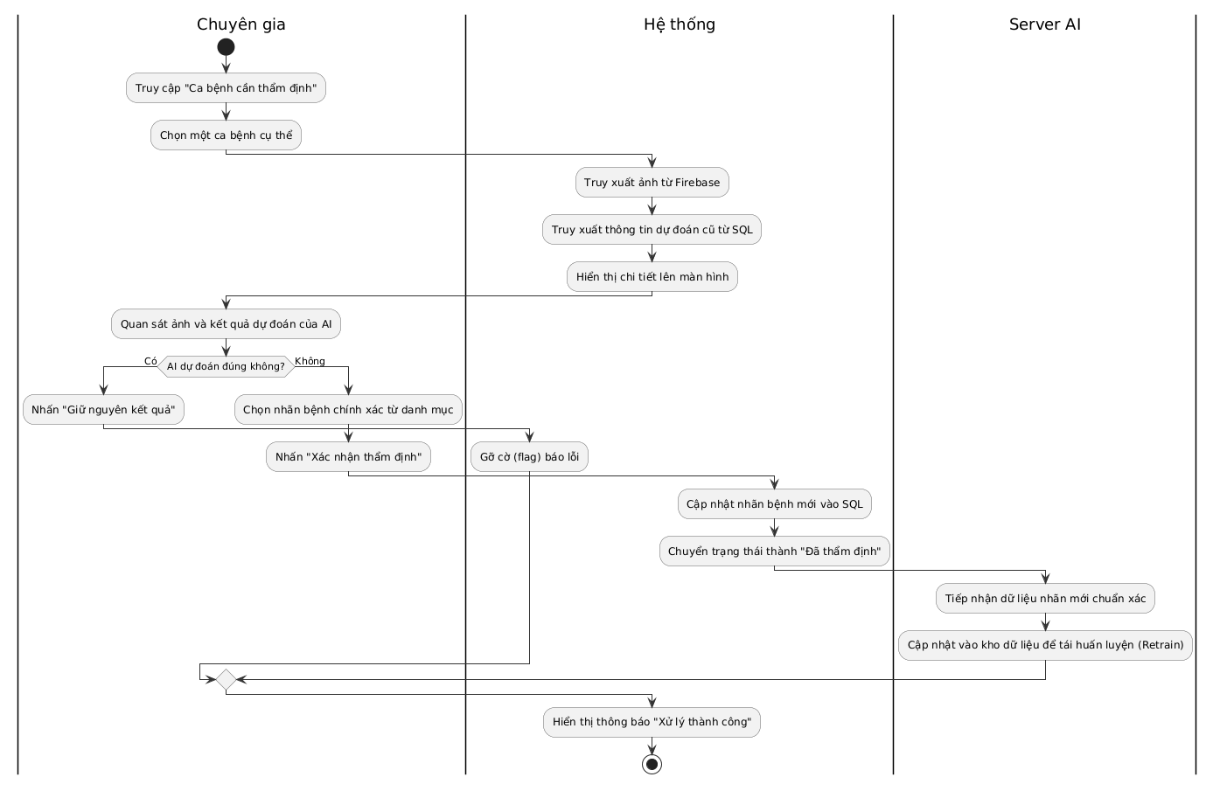
Hình 2.17 Biểu đồ hoạt động chức năng thẩm định kết quả chẩn đoán

Quy trình Hỏi đáp & Tư vấn
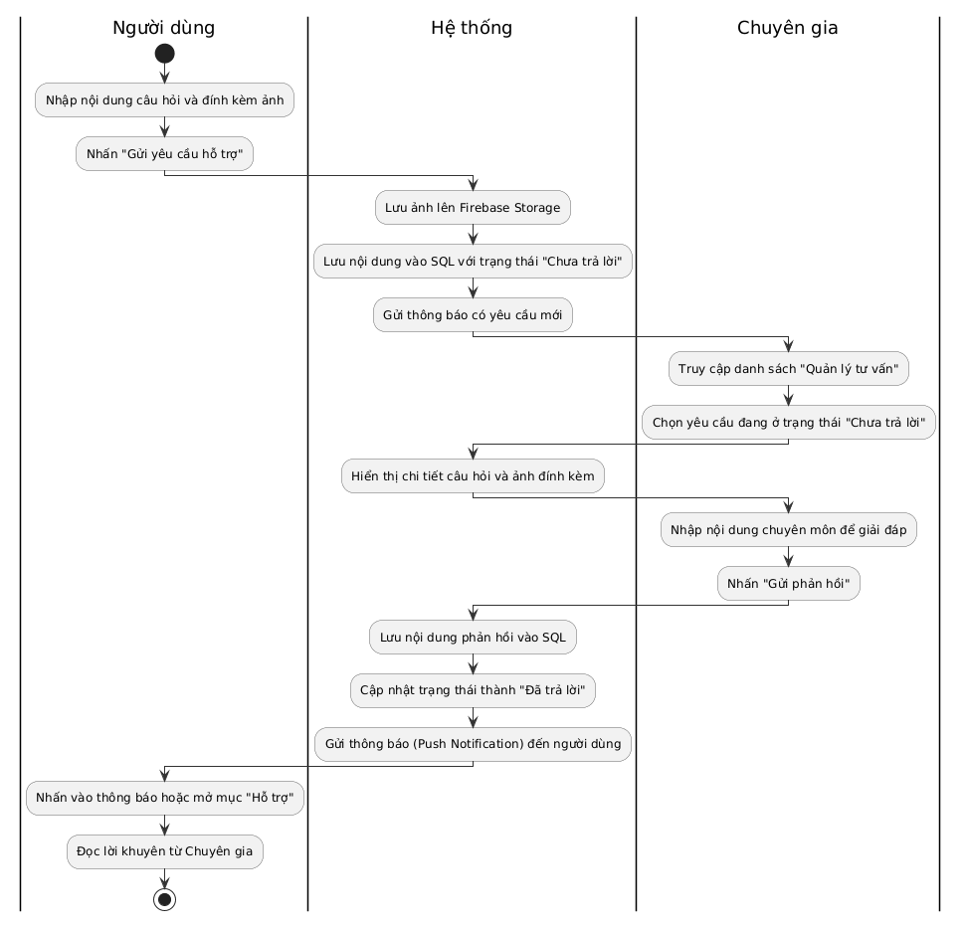
Hình 2.18 Biểu đồ hoạt động chức năng hỏi đáp & tư vấn
Nhóm 5: Mở rộng & Tiện ích

Bản đồ vùng dịch

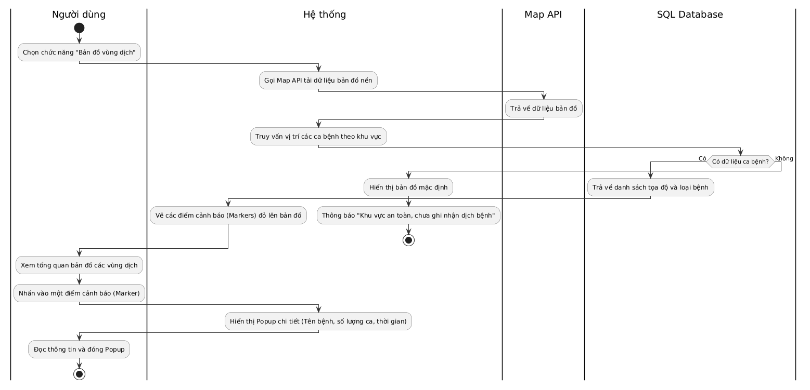
Hình 2.19 Biểu đồ hoạt động chức năng bản đồ vùng dịch

Biểu đồ tuần tự
Nhóm 1: Quản lý tài khoản

Đăng ký
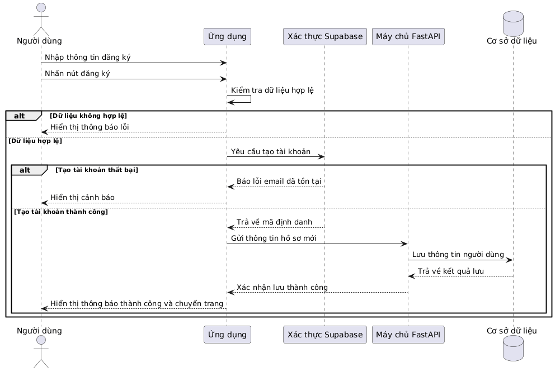
Hình 2.20 Biểu đồ tuần tự chức năng đăng ký

Đăng nhập
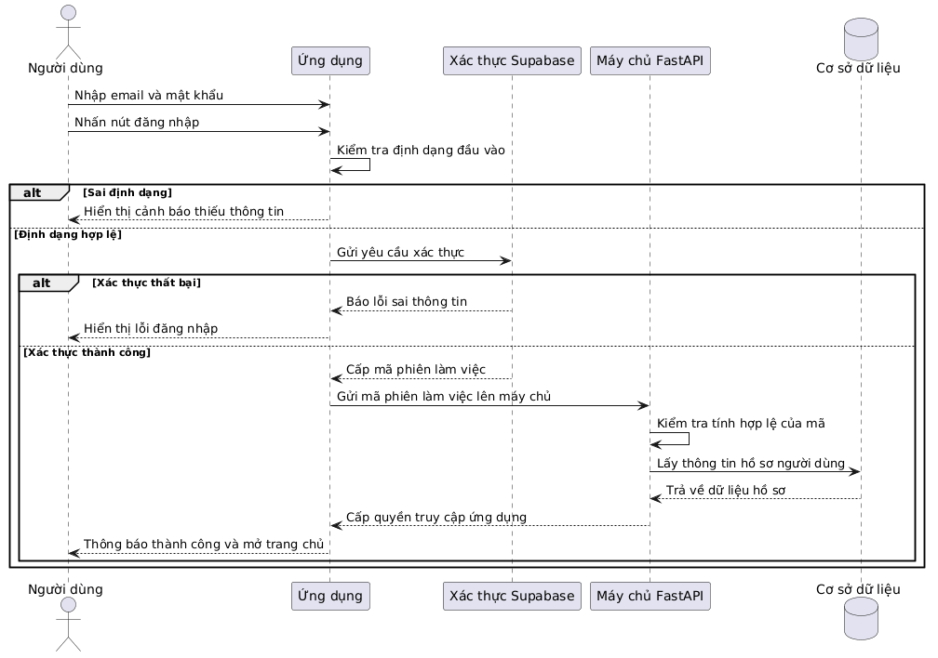
Hình 2.21 Biểu đồ tuần tự chức năng đăng nhập

Quên mật khẩu

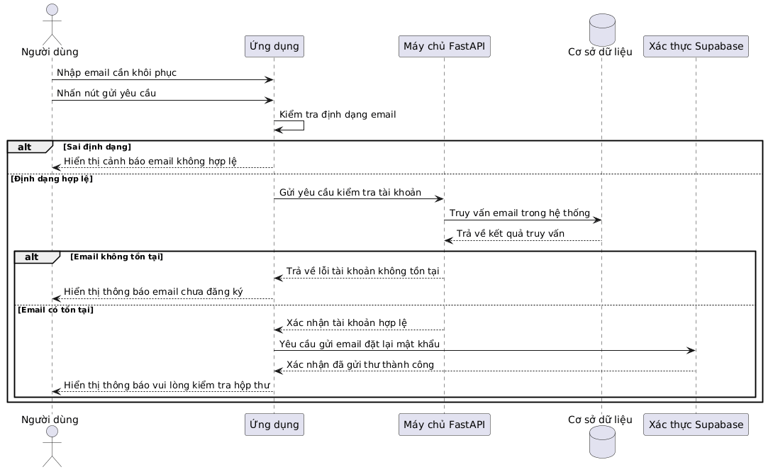
Hình 2.22 Biểu đồ tuần tự chức năng quên mật khẩu
Nhóm 2: Chẩn đoán bệnh

Phân loại bệnh từ ảnh
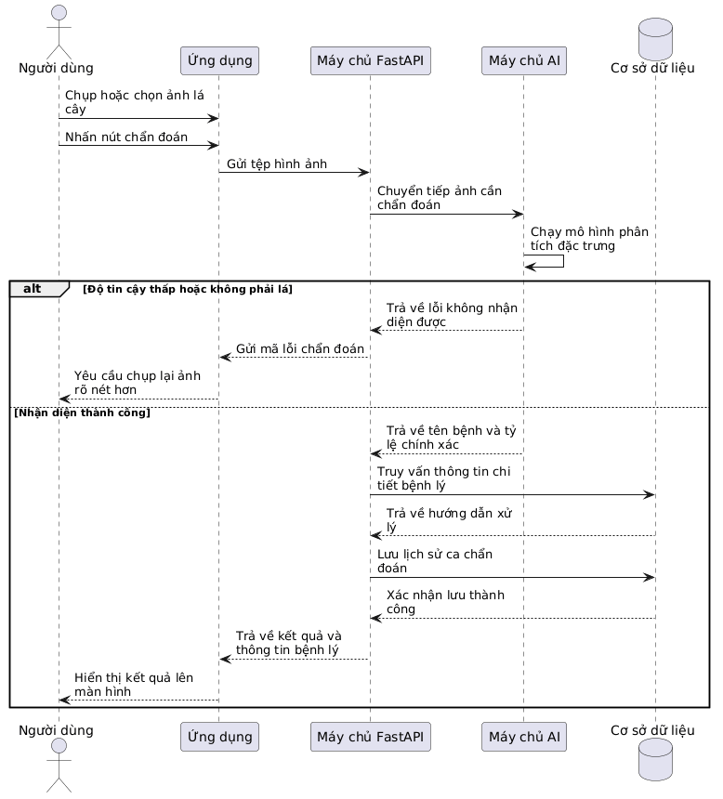
Hình 2.23 Biểu đồ tuần tự chức năng phân loại bệnh từ ảnh

Báo cáo kết quả
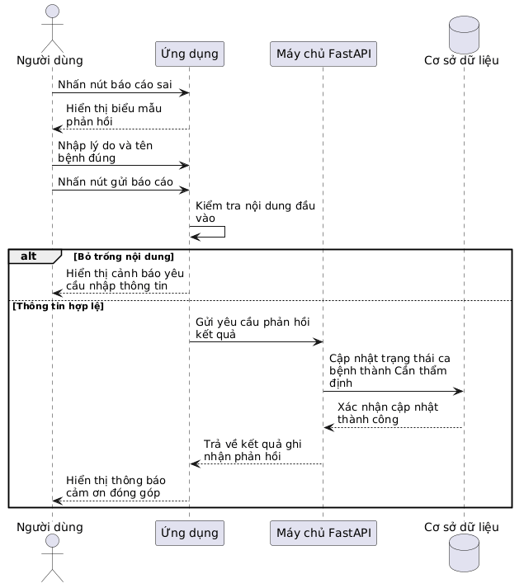
Hình 2.24 Biểu đồ tuần tự chức năng báo cáo kết quả
Nhóm 3: Lưu trữ và Tra cứu

Xem và Lọc lịch sử chẩn đoán
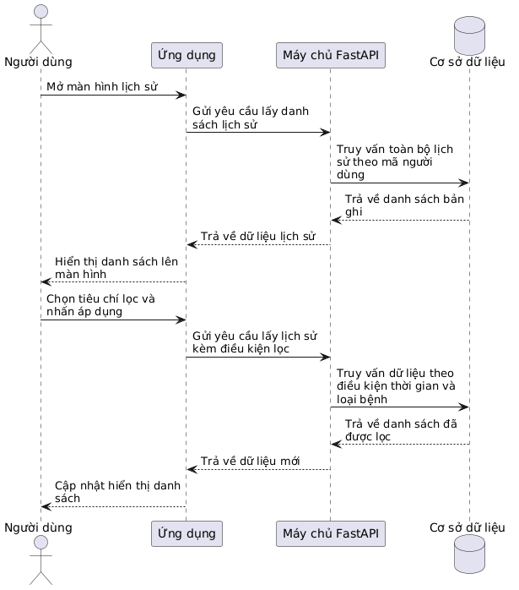
Hình 2.25 Biểu đồ tuần tự chức năng xem và lọc kết quả

Tra cứu từ điển bệnh lý
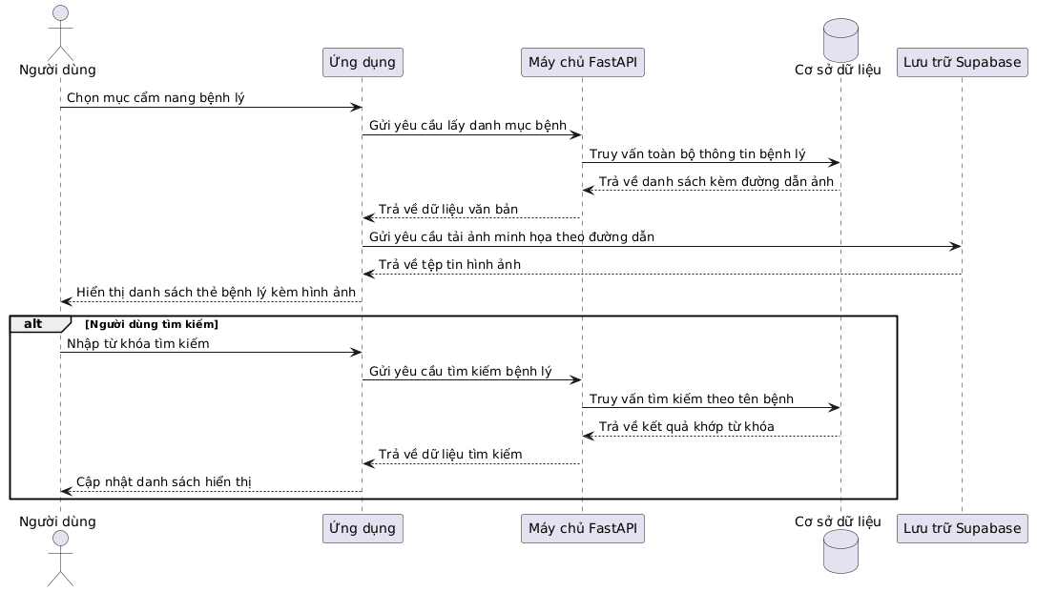
Hình 2.26 Biểu đồ tuần tự chức năng tra cứu từ điển bệnh lý
Nhóm 4: Tương tác & Chuyên gia

Thẩm định kết quả và Huấn luyện lại AI
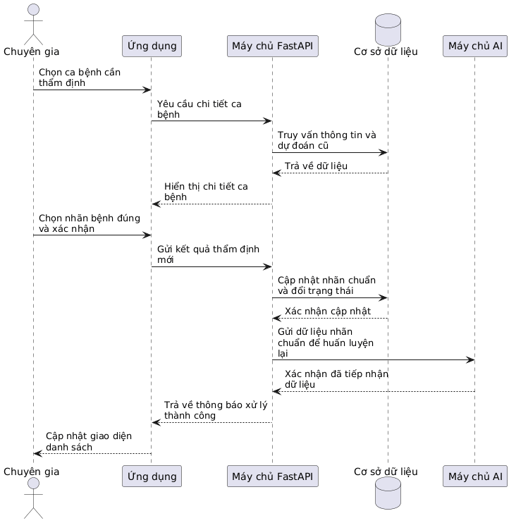
Hình 2.27 Biểu đồ tuần tự chức năng thẩm định kết quả và Huấn luyện lại AI

Giao tiếp Hỗ trợ và Tư vấn
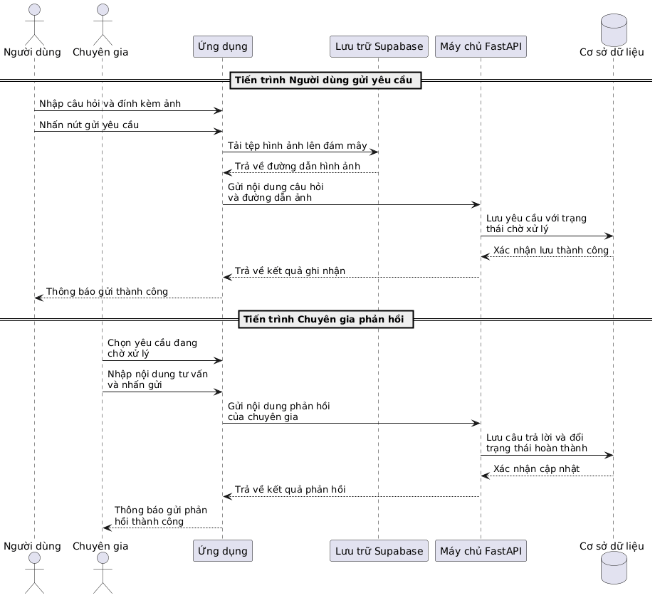
Hình 2.28 Biểu đồ tuần tự chức năng giao tiếp Hỗ trợ và Tư vấn
Nhóm 5: Mở rộng và Tiện ích

Xem bản đồ vùng dịch
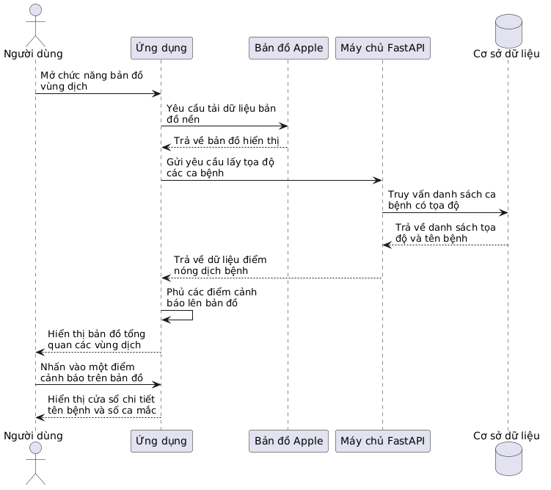
Hình 2.29 Biểu đồ tuần tự chức năng giao xem bản đồ vùng dịch

Cơ sở dữ liệu
Có 3 nhóm Database chính:
Nhóm 1: Người dùng, tài khoản, chẩn đoán, bản đồ vùng dịch
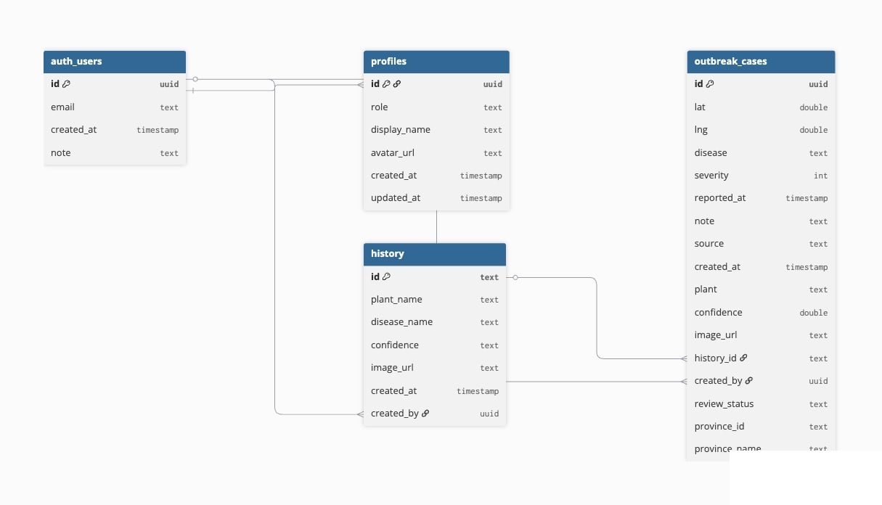

Hình 2.30 Cơ sở dữ liệu Nhóm 1
Nhóm 2: Phản hồi, chuyên gia, tư vấn và chat
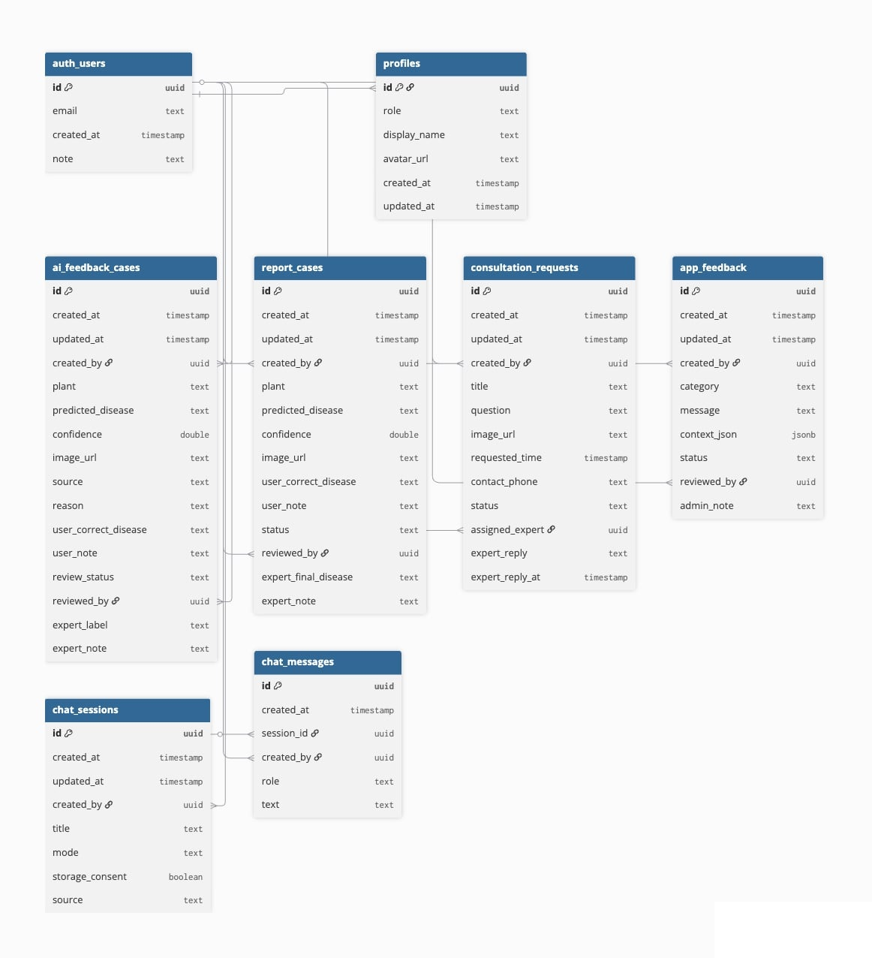

Hình 2.31 Cơ sở dữ liệu Nhóm 2
Nhóm 3: Kiến thức cây trồng, chăm sóc cây và tài nguyên
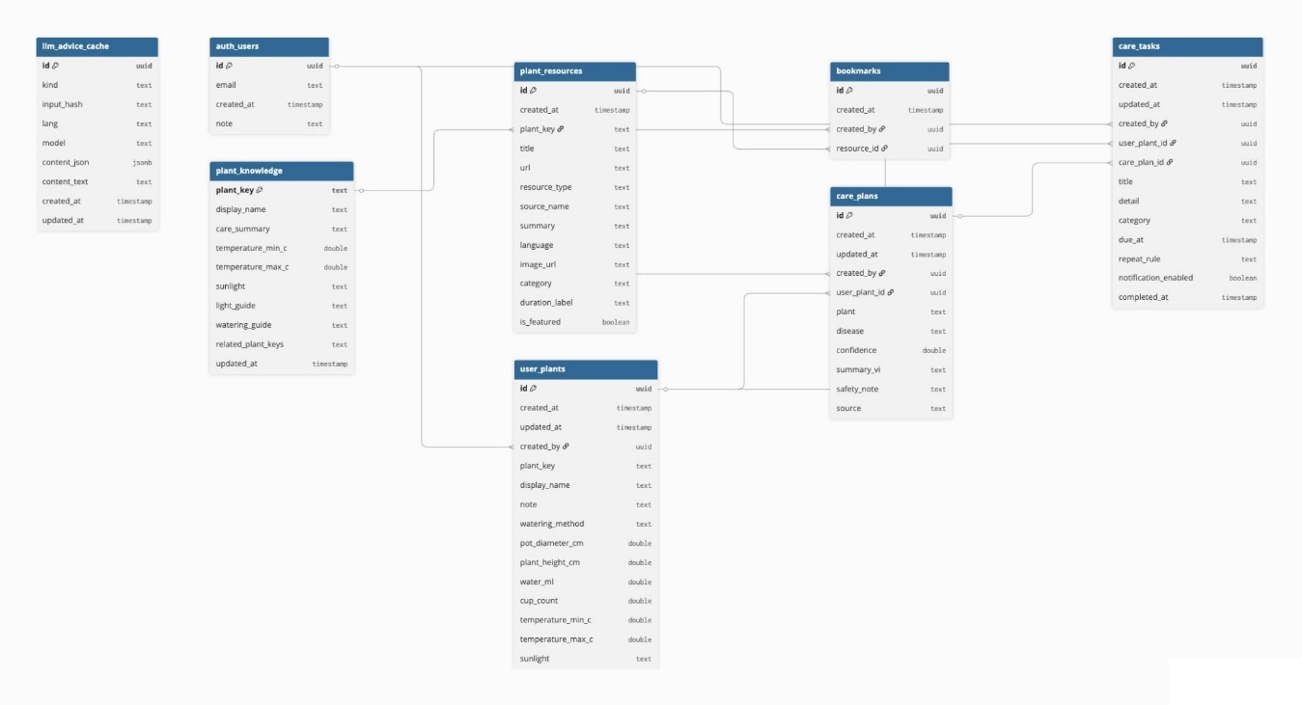

Hình 2.32 Cơ sở dữ liệu Nhóm 3

Cơ sở dữ liệu của hệ thống bao gồm các bảng sau:
Bảng 1: Profiles (Quản lý hồ sơ và phân quyền người dùng)
Tên cột | Kiểu dữ liệu | Ràng buộc | Mô tả
id | UUID | Khóa chính (PK), liên kết Supabase Auth | Mã định danh duy nhất của người dùng
role | TEXT | Giá trị phân quyền | Vai trò của tài khoản, ví dụ: user, expert hoặc admin
display_name | TEXT | Có thể để trống | Tên hiển thị của người dùng
avatar_url | TEXT | Có thể để trống | Đường dẫn đến ảnh đại diện của người dùng
created_at | TIMESTAMPTZ | Mặc định thời gian hiện tại | Thời điểm hồ sơ người dùng được tạo
updated_at | TIMESTAMPTZ | Mặc định thời gian hiện tại | Thời điểm hồ sơ được cập nhật gần nhất
Bảng 2.21 Bảng Profiles
Bảng 2: History (Lịch sử chẩn đoán bệnh cây)
Tên cột | Kiểu dữ liệu | Ràng buộc | Mô tả
id | INT4 | Khóa chính (PK) | Mã định danh của lần chẩn đoán
plant_name | TEXT | Không được để trống | Tên loại cây được hệ thống nhận diện
disease_name | TEXT | Không được để trống | Tên bệnh được mô hình AI dự đoán
confidence | FLOAT8 | Giá trị từ 0 đến 1 | Độ tin cậy của kết quả dự đoán
image_url | TEXT | Có thể để trống | Đường dẫn đến hình ảnh cây được chẩn đoán
created_at | TIMESTAMP | Mặc định thời gian hiện tại | Thời điểm thực hiện chẩn đoán
created_by | UUID | Khóa ngoại (FK) → profiles.id | Người dùng thực hiện lần chẩn đoán
Bảng 2.22 Bảng History
Bảng 3: Report_Cases (Báo cáo kết quả chẩn đoán chưa chính xác)
Tên cột | Kiểu dữ liệu | Ràng buộc | Mô tả
id | UUID | Khóa chính (PK) | Mã định danh của báo cáo
created_at | TIMESTAMPTZ | Mặc định thời gian hiện tại | Thời điểm người dùng gửi báo cáo
updated_at | TIMESTAMPTZ | Mặc định thời gian hiện tại | Thời điểm báo cáo được cập nhật gần nhất
created_by | UUID | Khóa ngoại (FK) → profiles.id | Người dùng gửi báo cáo
plant | TEXT | Không được để trống | Tên cây liên quan đến kết quả chẩn đoán
predicted_disease | TEXT | Không được để trống | Tên bệnh do mô hình AI dự đoán
confidence | FLOAT8 | Giá trị từ 0 đến 1 | Độ tin cậy của kết quả AI
image_url | TEXT | Có thể để trống | Đường dẫn đến ảnh cây được báo cáo
user_correct_disease | TEXT | Có thể để trống | Tên bệnh mà người dùng cho là chính xác
user_note | TEXT | Có thể để trống | Ghi chú hoặc phản hồi của người dùng
status | TEXT | Trạng thái nghiệp vụ | Trạng thái xử lý báo cáo
reviewed_by | UUID | Khóa ngoại (FK) → profiles.id, có thể để trống | Chuyên gia hoặc quản trị viên thẩm định
expert_final_disease | TEXT | Có thể để trống | Tên bệnh cuối cùng được chuyên gia xác nhận
expert_note | TEXT | Có thể để trống | Ghi chú chuyên môn của chuyên gia
Bảng 2.23 Bảng Report_Cases
Bảng 4: Consultation_Requests (Yêu cầu tư vấn từ chuyên gia)
Tên cột | Kiểu dữ liệu | Ràng buộc | Mô tả
id | UUID | Khóa chính (PK) | Mã định danh của yêu cầu tư vấn
created_at | TIMESTAMPTZ | Mặc định thời gian hiện tại | Thời điểm người dùng gửi yêu cầu
updated_at | TIMESTAMPTZ | Mặc định thời gian hiện tại | Thời điểm yêu cầu được cập nhật gần nhất
created_by | UUID | Khóa ngoại (FK) → profiles.id | Người dùng gửi yêu cầu tư vấn
title | TEXT | Không được để trống | Tiêu đề của yêu cầu tư vấn
question | TEXT | Không được để trống | Nội dung câu hỏi của người dùng
image_url | TEXT | Có thể để trống | Đường dẫn đến hình ảnh đính kèm
requested_time | TIMESTAMPTZ | Có thể để trống | Thời gian người dùng mong muốn được tư vấn
contact_phone | TEXT | Có thể để trống | Số điện thoại liên hệ
status | TEXT | Trạng thái nghiệp vụ | Trạng thái xử lý yêu cầu tư vấn
assigned_expert | UUID | Khóa ngoại (FK) → profiles.id, có thể để trống | Chuyên gia được phân công xử lý
expert_reply | TEXT | Có thể để trống | Nội dung phản hồi của chuyên gia
expert_reply_at | TIMESTAMPTZ | Có thể để trống | Thời điểm chuyên gia phản hồi
storage_consent | BOOLEAN | Mặc định false | Xác nhận người dùng đồng ý lưu trữ dữ liệu
profile_snapshot | JSONB | Có thể để trống | Bản chụp thông tin hồ sơ tại thời điểm gửi yêu cầu
questionnaire_json | JSONB | Có thể để trống | Dữ liệu câu trả lời trong biểu mẫu tư vấn
expected_reply_at | TIMESTAMPTZ | Có thể để trống | Thời gian dự kiến nhận được phản hồi
notify_email | BOOLEAN | Mặc định false | Trạng thái nhận thông báo qua email
notify_local | BOOLEAN | Mặc định false | Trạng thái nhận thông báo trên thiết bị
user_email | TEXT | Có thể để trống | Email liên hệ của người dùng
diagnosis_context | JSONB | Có thể để trống | Thông tin chẩn đoán được gửi kèm yêu cầu tư vấn
Bảng 2.24 Bảng Consultation_Requests
Bảng 5: Outbreak_Cases (Dữ liệu ca bệnh trên bản đồ vùng dịch)
Tên cột | Kiểu dữ liệu | Ràng buộc | Mô tả
id | UUID | Khóa chính (PK) | Mã định danh của ca bệnh trên bản đồ
lat | FLOAT8 | Không được để trống | Vĩ độ của vị trí ghi nhận ca bệnh
lng | FLOAT8 | Không được để trống | Kinh độ của vị trí ghi nhận ca bệnh
disease | TEXT | Không được để trống | Tên bệnh được ghi nhận
severity | INT4 | Giá trị mức độ | Mức độ nghiêm trọng của ca bệnh
reported_at | TIMESTAMPTZ | Mặc định thời gian hiện tại | Thời điểm ca bệnh được ghi nhận
note | TEXT | Có thể để trống | Ghi chú bổ sung về ca bệnh
source | TEXT | Có thể để trống | Nguồn dữ liệu của ca bệnh
created_at | TIMESTAMPTZ | Mặc định thời gian hiện tại | Thời điểm dữ liệu được lưu vào hệ thống
plant | TEXT | Có thể để trống | Tên loại cây bị bệnh
confidence | FLOAT8 | Có thể để trống | Độ tin cậy của kết quả nhận diện
image_url | TEXT | Có thể để trống | Đường dẫn đến ảnh cây bị bệnh
history_id | TEXT | Liên kết logic với bảng history | Mã lịch sử chẩn đoán liên quan
created_by | UUID | Khóa ngoại (FK) → profiles.id | Người dùng ghi nhận ca bệnh
review_status | TEXT | Trạng thái nghiệp vụ | Trạng thái kiểm duyệt ca bệnh
province_id | TEXT | Có thể để trống | Mã tỉnh hoặc thành phố
province_name | TEXT | Có thể để trống | Tên tỉnh hoặc thành phố
location_label | TEXT | Có thể để trống | Tên vị trí hiển thị trên bản đồ
Bảng 2.25 Bảng Outbreak_Cases

Bảng 6: LLM_Advice_Cache (Bộ nhớ đệm nội dung tư vấn AI)
Tên cột | Kiểu dữ liệu | Ràng buộc | Mô tả
id | UUID | Khóa chính (PK) | Mã định danh của nội dung được lưu cache
kind | TEXT | Không được để trống | Loại nội dung tư vấn
input_hash | TEXT | Dùng để tra cứu cache | Mã băm được tạo từ dữ liệu đầu vào
lang | TEXT | Có thể để trống | Ngôn ngữ của nội dung tư vấn
model | TEXT | Có thể để trống | Tên mô hình AI đã tạo nội dung
content_json | JSONB | Có thể để trống | Nội dung phản hồi có cấu trúc JSON
content_text | TEXT | Có thể để trống | Nội dung phản hồi dưới dạng văn bản
created_at | TIMESTAMPTZ | Mặc định thời gian hiện tại | Thời điểm nội dung cache được tạo
updated_at | TIMESTAMPTZ | Mặc định thời gian hiện tại | Thời điểm nội dung cache được cập nhật gần nhất
Bảng 2.26 Bảng LLM_Advice_Cache
Bảng 7: AI_Feedback_Cases (Dữ liệu phản hồi phục vụ cải thiện mô hình AI)
Tên cột | Kiểu dữ liệu | Ràng buộc | Mô tả
id | UUID | Khóa chính (PK) | Mã định danh của trường hợp phản hồi AI
created_at | TIMESTAMPTZ | Mặc định thời gian hiện tại | Thời điểm dữ liệu phản hồi được tạo
updated_at | TIMESTAMPTZ | Mặc định thời gian hiện tại | Thời điểm dữ liệu được cập nhật gần nhất
created_by | UUID | Khóa ngoại (FK) → profiles.id | Người dùng gửi dữ liệu phản hồi
plant | TEXT | Không được để trống | Tên loại cây được nhận diện
predicted_disease | TEXT | Không được để trống | Tên bệnh do mô hình AI dự đoán
confidence | FLOAT8 | Giá trị từ 0 đến 1 | Độ tin cậy của kết quả dự đoán
image_url | TEXT | Có thể để trống | Đường dẫn đến hình ảnh dùng để đánh giá
source | TEXT | Có thể để trống | Nguồn tạo trường hợp phản hồi
reason | TEXT | Có thể để trống | Lý do trường hợp được đưa vào danh sách đánh giá
user_correct_disease | TEXT | Có thể để trống | Tên bệnh người dùng cho là chính xác
user_note | TEXT | Có thể để trống | Ghi chú của người dùng
review_status | TEXT | Trạng thái nghiệp vụ | Trạng thái thẩm định dữ liệu
reviewed_by | UUID | Khóa ngoại (FK) → profiles.id, có thể để trống | Người thẩm định trường hợp phản hồi
expert_label | TEXT | Có thể để trống | Nhãn bệnh được chuyên gia xác nhận
expert_note | TEXT | Có thể để trống | Ghi chú chuyên môn của chuyên gia
Bảng 2.27 Bảng AI_Feedback_Cases
Bảng 8: App_Feedback (Phản hồi và báo cáo về ứng dụng)
Tên cột | Kiểu dữ liệu | Ràng buộc | Mô tả
id | UUID | Khóa chính (PK) | Mã định danh của phản hồi
created_at | TIMESTAMPTZ | Mặc định thời gian hiện tại | Thời điểm người dùng gửi phản hồi
updated_at | TIMESTAMPTZ | Mặc định thời gian hiện tại | Thời điểm phản hồi được cập nhật gần nhất
created_by | UUID | Khóa ngoại (FK) → profiles.id | Người dùng gửi phản hồi
category | TEXT | Không được để trống | Danh mục phản hồi hoặc báo cáo
message | TEXT | Không được để trống | Nội dung phản hồi của người dùng
context_json | JSONB | Có thể để trống | Dữ liệu ngữ cảnh liên quan đến phản hồi
status | TEXT | Trạng thái nghiệp vụ | Trạng thái xử lý phản hồi
reviewed_by | UUID | Khóa ngoại (FK) → profiles.id, có thể để trống | Người kiểm duyệt phản hồi
admin_note | TEXT | Có thể để trống | Ghi chú của quản trị viên hoặc chuyên gia
Bảng 2.28 Bảng App_Feedback
Bảng 9: Chat_Sessions (Quản lý phiên trò chuyện với trợ lý AI)
Tên cột | Kiểu dữ liệu | Ràng buộc | Mô tả
id | UUID | Khóa chính (PK) | Mã định danh của phiên trò chuyện
created_at | TIMESTAMPTZ | Mặc định thời gian hiện tại | Thời điểm phiên trò chuyện được tạo
updated_at | TIMESTAMPTZ | Mặc định thời gian hiện tại | Thời điểm phiên trò chuyện được cập nhật gần nhất
created_by | UUID | Khóa ngoại (FK) → profiles.id | Người dùng sở hữu phiên trò chuyện
title | TEXT | Có thể để trống | Tiêu đề của cuộc trò chuyện
mode | TEXT | Có thể để trống | Chế độ hoạt động của trợ lý AI
storage_consent | BOOLEAN | Mặc định false | Trạng thái đồng ý lưu trữ nội dung trò chuyện
source | TEXT | Có thể để trống | Nguồn hoặc màn hình khởi tạo phiên trò chuyện
Bảng 2.29 Bảng Chat_Sessions
Bảng 10: Chat_Messages (Lưu trữ tin nhắn trong phiên trò chuyện)
Tên cột | Kiểu dữ liệu | Ràng buộc | Mô tả
id | UUID | Khóa chính (PK) | Mã định danh của tin nhắn
created_at | TIMESTAMPTZ | Mặc định thời gian hiện tại | Thời điểm tin nhắn được gửi
session_id | UUID | Khóa ngoại (FK) → chat_sessions.id | Phiên trò chuyện chứa tin nhắn
created_by | UUID | Khóa ngoại (FK) → profiles.id, có thể để trống | Người dùng tạo tin nhắn
role | TEXT | Không được để trống | Vai trò của bên gửi, ví dụ: user, assistant hoặc system
text | TEXT | Không được để trống | Nội dung của tin nhắn
Bảng 2.30 Bảng Chat_Messages
Bảng 11: User_Plants (Quản lý danh sách cây của người dùng)
Tên cột | Kiểu dữ liệu | Ràng buộc | Mô tả
id | UUID | Khóa chính (PK) | Mã định danh của cây trong danh sách cá nhân
created_at | TIMESTAMPTZ | Mặc định thời gian hiện tại | Thời điểm cây được thêm vào hệ thống
updated_at | TIMESTAMPTZ | Mặc định thời gian hiện tại | Thời điểm thông tin cây được cập nhật gần nhất
created_by | UUID | Khóa ngoại (FK) → profiles.id | Người dùng sở hữu cây
plant_key | TEXT | Khóa ngoại (FK) → plant_knowledge.plant_key | Mã loại cây trong kho kiến thức
display_name | TEXT | Không được để trống | Tên cây do người dùng đặt
note | TEXT | Có thể để trống | Ghi chú riêng của người dùng
watering_method | TEXT | Có thể để trống | Phương pháp tưới nước cho cây
pot_diameter_cm | FLOAT8 | Có thể để trống | Đường kính chậu, tính bằng centimet
plant_height_cm | FLOAT8 | Có thể để trống | Chiều cao của cây, tính bằng centimet
water_ml | FLOAT8 | Có thể để trống | Lượng nước đề xuất cho mỗi lần tưới
cup_count | FLOAT8 | Có thể để trống | Lượng nước được quy đổi theo số cốc
temperature_min_c | FLOAT8 | Có thể để trống | Nhiệt độ tối thiểu phù hợp với cây
temperature_max_c | FLOAT8 | Có thể để trống | Nhiệt độ tối đa phù hợp với cây
sunlight | TEXT | Có thể để trống | Điều kiện ánh sáng phù hợp với cây
Bảng 2.31 Bảng User_Plants

Bảng 12: Care_Plans (Kế hoạch chăm sóc cây)
Tên cột | Kiểu dữ liệu | Ràng buộc | Mô tả
id | UUID | Khóa chính (PK) | Mã định danh của kế hoạch chăm sóc
created_at | TIMESTAMPTZ | Mặc định thời gian hiện tại | Thời điểm kế hoạch được tạo
updated_at | TIMESTAMPTZ | Mặc định thời gian hiện tại | Thời điểm kế hoạch được cập nhật gần nhất
created_by | UUID | Khóa ngoại (FK) → profiles.id | Người dùng sở hữu kế hoạch chăm sóc
user_plant_id | UUID | Khóa ngoại (FK) → user_plants.id | Cây được áp dụng kế hoạch chăm sóc
plant | TEXT | Không được để trống | Tên loại cây
disease | TEXT | Có thể để trống | Tên bệnh đang được điều trị hoặc theo dõi
confidence | FLOAT8 | Có thể để trống | Độ tin cậy của kết quả chẩn đoán liên quan
summary_vi | TEXT | Có thể để trống | Nội dung tóm tắt kế hoạch chăm sóc bằng tiếng Việt
safety_note | TEXT | Có thể để trống | Cảnh báo an toàn khi thực hiện chăm sóc hoặc sử dụng thuốc
source | TEXT | Có thể để trống | Nguồn tạo kế hoạch chăm sóc
Bảng 2.32 Bảng Care_Plans

Bảng 13: Care_Tasks (Công việc và lịch chăm sóc cây)
Tên cột | Kiểu dữ liệu | Ràng buộc | Mô tả
id | UUID | Khóa chính (PK) | Mã định danh của công việc chăm sóc
created_at | TIMESTAMPTZ | Mặc định thời gian hiện tại | Thời điểm công việc được tạo
updated_at | TIMESTAMPTZ | Mặc định thời gian hiện tại | Thời điểm công việc được cập nhật gần nhất
created_by | UUID | Khóa ngoại (FK) → profiles.id | Người dùng sở hữu công việc
user_plant_id | UUID | Khóa ngoại (FK) → user_plants.id | Cây cần thực hiện công việc chăm sóc
care_plan_id | UUID | Khóa ngoại (FK) → care_plans.id, có thể để trống | Kế hoạch chăm sóc chứa công việc
title | TEXT | Không được để trống | Tên công việc, ví dụ: tưới nước hoặc phun thuốc
detail | TEXT | Có thể để trống | Nội dung hướng dẫn chi tiết
category | TEXT | Không được để trống | Loại công việc chăm sóc
due_at | TIMESTAMPTZ | Không được để trống | Thời gian cần thực hiện công việc
repeat_rule | TEXT | Có thể để trống | Quy tắc lặp lại của công việc
notification_enabled | BOOLEAN | Mặc định false | Trạng thái bật hoặc tắt thông báo nhắc nhở
completed_at | TIMESTAMPTZ | Có thể để trống | Thời điểm công việc được đánh dấu hoàn thành
Bảng 2.33 Bảng Care_Tasks
Bảng 14: Plant_Knowledge (Kho kiến thức về cây trồng)
Tên cột | Kiểu dữ liệu | Ràng buộc | Mô tả
plant_key | TEXT | Khóa chính (PK) | Mã định danh duy nhất của loại cây
display_name | TEXT | Không được để trống | Tên hiển thị của cây
care_summary | TEXT | Có thể để trống | Nội dung tóm tắt cách chăm sóc cây
temperature_min_c | FLOAT8 | Có thể để trống | Nhiệt độ tối thiểu phù hợp với cây
temperature_max_c | FLOAT8 | Có thể để trống | Nhiệt độ tối đa phù hợp với cây
sunlight | TEXT | Có thể để trống | Điều kiện ánh sáng phù hợp
light_guide | TEXT | Có thể để trống | Hướng dẫn chi tiết về ánh sáng
watering_guide | TEXT | Có thể để trống | Hướng dẫn chi tiết về cách tưới nước
related_plant_keys | TEXT[] | Có thể để trống | Danh sách mã các loại cây có liên quan
updated_at | TIMESTAMPTZ | Mặc định thời gian hiện tại | Thời điểm kiến thức được cập nhật gần nhất
Bảng 2.34 Bảng Plant_Knowledge
Bảng 15: Plant_Resources (Nội dung và tài nguyên tham khảo)
Tên cột | Kiểu dữ liệu | Ràng buộc | Mô tả
id | UUID | Khóa chính (PK) | Mã định danh của tài nguyên
created_at | TIMESTAMPTZ | Mặc định thời gian hiện tại | Thời điểm tài nguyên được thêm
plant_key | TEXT | Khóa ngoại (FK) → plant_knowledge.plant_key | Loại cây liên quan đến tài nguyên
title | TEXT | Không được để trống | Tiêu đề của nội dung
url | TEXT | Có thể để trống | Đường dẫn đến tài nguyên bên ngoài
resource_type | TEXT | Không được để trống | Loại tài nguyên, ví dụ: bài viết, video hoặc báo cáo
source_name | TEXT | Có thể để trống | Tên đơn vị hoặc nguồn cung cấp nội dung
summary | TEXT | Có thể để trống | Nội dung tóm tắt của tài nguyên
language | TEXT | Có thể để trống | Ngôn ngữ của tài nguyên
image_url | TEXT | Có thể để trống | Đường dẫn đến ảnh đại diện của tài nguyên
category | TEXT | Có thể để trống | Danh mục nội dung
duration_label | TEXT | Có thể để trống | Thời lượng video hoặc nhãn thời gian đọc
is_featured | BOOLEAN | Mặc định false | Xác định nội dung có được hiển thị nổi bật hay không
content_markdown | TEXT | Có thể để trống | Nội dung chi tiết được lưu dưới dạng Markdown
key_points | TEXT[] | Có thể để trống | Danh sách các ý chính của nội dung
read_time_minutes | INT4 | Có thể để trống | Thời gian đọc dự kiến, tính bằng phút
Bảng 2.35 Bảng Plant_Resources
Bảng 16: Bookmarks (Danh sách nội dung đã lưu)
Tên cột | Kiểu dữ liệu | Ràng buộc | Mô tả
id | UUID | Khóa chính (PK) | Mã định danh của dấu trang
created_at | TIMESTAMPTZ | Mặc định thời gian hiện tại | Thời điểm người dùng lưu nội dung
created_by | UUID | Khóa ngoại (FK) → profiles.id | Người dùng đã lưu nội dung
resource_id | UUID | Khóa ngoại (FK) → plant_resources.id | Tài nguyên được người dùng lưu

Bảng 2.36 Bảng Bookmarks

THUẬT TOÁN & HUẤN LUYỆN AI

Phát biểu bài toán
Trong đồ án này, một trong những chức năng quan trọng nhất là hỗ trợ người dùng nhận diện bệnh cây thông qua hình ảnh. Người dùng có thể sử dụng camera của thiết bị iOS để chụp ảnh lá cây hoặc chọn ảnh có sẵn trong thư viện, sau đó gửi ảnh đến hệ thống để thực hiện chẩn đoán.
Mục tiêu của bài toán là xây dựng một hệ thống có khả năng tiếp nhận và xử lý ảnh cây trồng, sử dụng mô hình trí tuệ nhân tạo để dự đoán loại cây, loại bệnh và độ tin cậy của kết quả. Bên cạnh đó, hệ thống còn cung cấp nội dung tư vấn chăm sóc, lưu lịch sử chẩn đoán và hỗ trợ người dùng phản hồi khi kết quả chưa chính xác.
Bài toán đặt ra là: Làm thế nào để xây dựng một hệ thống nhận diện bệnh cây từ hình ảnh, trong đó ảnh được kiểm tra và xử lý an toàn trước khi chuyển đến mô hình AI, kết quả được lưu trữ và trả về ứng dụng trong thời gian phù hợp.
Hệ thống Plant Disease Detector được xây dựng theo mô hình Client–Server. Ứng dụng iOS đóng vai trò là client, cho phép người dùng chụp hoặc lựa chọn ảnh. Backend FastAPI đóng vai trò là server, chịu trách nhiệm xử lý ảnh, gọi mô hình AI, lưu dữ liệu lên Supabase và trả kết quả về ứng dụng.
Đầu vào của bài toán bao gồm:
- Hình ảnh cây trồng do người dùng chụp hoặc lựa chọn.
- Loại cây do người dùng chọn trước khi chẩn đoán.
- Thông tin xác thực của người dùng nếu đã đăng nhập.
Đầu ra của bài toán bao gồm:
- Tên loại cây.
- Tên bệnh được dự đoán.
- Độ tin cậy của kết quả.
- Hình ảnh đã được lưu trữ.
- Nội dung tư vấn chăm sóc và xử lý bệnh.
- Lịch sử chẩn đoán của người dùng.

Thuật toán nhận diện bệnh cây

Giới thiệu
Thuật toán nhận diện bệnh cây được xây dựng dựa trên kỹ thuật xử lý ảnh kết hợp với mô hình học sâu. Khi người dùng gửi ảnh lên, backend sẽ kiểm tra tính hợp lệ của ảnh, chuẩn hóa ảnh về định dạng phù hợp và chuyển ảnh đến mô hình AI để thực hiện dự đoán.
Mô hình AI phân tích các đặc điểm trên hình ảnh như màu sắc, hình dạng, vùng tổn thương, đốm bệnh và các dấu hiệu bất thường trên lá cây. Sau khi phân tích, mô hình trả về nhãn dự đoán và độ tin cậy tương ứng.
Các thành phần tham gia vào quá trình nhận diện gồm:
- Ứng dụng iOS: Chụp hoặc lựa chọn ảnh và gửi yêu cầu chẩn đoán.
- Backend FastAPI: Kiểm tra ảnh, xử lý dữ liệu và gọi mô hình AI.
- Mô hình AI: Phân tích ảnh và dự đoán bệnh cây.
- Supabase: Lưu trữ ảnh và lịch sử chẩn đoán.
- Gemini API: Sinh nội dung tư vấn chăm sóc bằng tiếng Việt.

Luồng hoạt động của thuật toán nhận diện
Thuật toán nhận diện bệnh cây hoạt động theo quy trình sau:
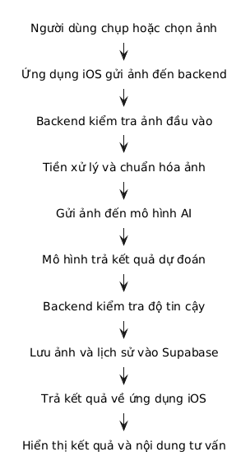
Hình 3.1 Sơ đồ hoạt động thuật toán nhận diện bệnh cây
Giải thích sơ đồ:
- Người dùng chụp ảnh lá cây bằng camera hoặc chọn ảnh từ thư viện.
- Ứng dụng iOS gửi ảnh đến backend FastAPI dưới dạng multipart/form-data.
- Backend kiểm tra định dạng, dung lượng và tính hợp lệ của ảnh.
- Ảnh được chuyển sang định dạng JPEG và chuẩn hóa trước khi gửi đến mô hình AI.
- Mô hình AI phân tích ảnh và trả về tên bệnh cùng độ tin cậy.
- Backend xử lý kết quả và so sánh độ tin cậy với ngưỡng được cấu hình.
- Nếu độ tin cậy thấp hơn 60%, hệ thống cảnh báo kết quả chưa chắc chắn và cho phép người dùng gửi phản hồi.
- Ảnh chẩn đoán được lưu trên Supabase Storage.
- Kết quả chẩn đoán được lưu vào lịch sử đối với người dùng đã đăng nhập.
- Backend trả kết quả về ứng dụng dưới dạng JSON để hiển thị cho người dùng.
Quy trình xử lý chức năng nhận diện & chẩn đoán có thể được mô tả qua các bước sau:
Bước 1: Nhận ảnh từ ứng dụng iOS.
Bước 2: Kiểm tra ảnh có tồn tại và đúng định dạng JPEG, PNG hoặc WebP hay không.
Bước 3: Kiểm tra dung lượng và kích thước ảnh.
Bước 4: Đọc, xác thực và chuyển ảnh sang định dạng JPEG.
Bước 5: Gửi ảnh đã xử lý đến mô hình AI.
Bước 6: Nhận nhãn dự đoán và độ tin cậy.
Bước 7: Tách kết quả thành tên cây và tên bệnh.
Bước 8: Kiểm tra độ tin cậy của kết quả.
Bước 9: Lưu ảnh và thông tin chẩn đoán vào Supabase.
Bước 10: Trả kết quả và nội dung tư vấn về ứng dụng iOS.

Đánh giá
Thuật toán nhận diện bệnh cây giữ vai trò trung tâm trong hệ thống. Thay vì yêu cầu người dùng tự quan sát và tra cứu triệu chứng bệnh, hệ thống cho phép người dùng chụp ảnh và nhận kết quả dự đoán tự động trong thời gian ngắn.
Điểm nổi bật của thuật toán là quá trình xử lý ảnh và gọi mô hình AI được thực hiện tại backend. Điều này giúp giảm tải cho thiết bị iOS, đồng thời cho phép nâng cấp hoặc thay đổi mô hình mà không cần chỉnh sửa nhiều ở phía ứng dụng.
Hệ thống cũng kiểm tra định dạng, dung lượng và tính hợp lệ của ảnh trước khi thực hiện dự đoán. Các kết quả có độ tin cậy thấp được cảnh báo và có thể được lưu lại để chuyên gia thẩm định. Việc này giúp hạn chế người dùng hiểu nhầm kết quả AI là kết luận chính xác tuyệt đối.
Bên cạnh chức năng nhận diện, hệ thống còn tích hợp Gemini API để cung cấp nội dung tư vấn chăm sóc bằng tiếng Việt. Kết quả chẩn đoán được lưu vào lịch sử để người dùng có thể theo dõi lại khi cần.
Tuy nhiên, độ chính xác của thuật toán vẫn phụ thuộc vào chất lượng ảnh đầu vào, điều kiện ánh sáng và dữ liệu huấn luyện. Nếu ảnh bị mờ, thiếu sáng, chụp sai bộ phận hoặc thuộc loại cây chưa được hỗ trợ, kết quả có thể chưa chính xác.
Trong tương lai, hệ thống có thể được cải thiện bằng cách mở rộng dữ liệu huấn luyện, bổ sung thêm nhiều loại cây và bệnh, tối ưu mô hình AI và sử dụng dữ liệu phản hồi của người dùng, chuyên gia để nâng cao độ chính xác.

Trí tuệ nhân tạo
3.3.1. Thu thập và xây dựng bộ dữ liệu
Trong đề tài này, bộ dữ liệu huấn luyện đóng vai trò rất quan trọng vì chất lượng dữ liệu ảnh hưởng trực tiếp đến khả năng nhận diện bệnh cây của mô hình trí tuệ nhân tạo. Bộ dữ liệu được xây dựng chủ yếu từ quá trình tác giả tự thu thập, tổng hợp và phân loại hình ảnh bệnh cây trồng từ nhiều nguồn khác nhau. Việc thu thập dữ liệu được thực hiện theo hướng ưu tiên các ảnh lá cây có dấu hiệu bệnh rõ ràng, ảnh cây khỏe mạnh và ảnh có chất lượng đủ tốt để phục vụ cho quá trình huấn luyện mô hình học sâu.
Ngoài dữ liệu tự thu thập, đề tài còn sử dụng thêm một số nguồn dữ liệu mở từ các nền tảng như Kaggle, Roboflow và Mendeley Data. Đây là các nguồn dữ liệu phổ biến trong lĩnh vực học máy, có nhiều bộ ảnh liên quan đến bệnh cây trồng, cây nông nghiệp và các trạng thái sinh trưởng khác nhau của cây. Việc kết hợp nhiều nguồn dữ liệu giúp bộ dữ liệu trở nên đa dạng hơn về loại cây, loại bệnh, điều kiện ánh sáng, góc chụp, màu sắc lá và mức độ biểu hiện bệnh.
Bên cạnh đó, bộ dữ liệu còn được bổ sung thêm bởi Mrs. Eugenia Owusuaa Amoakwah ở Ghana. Các dữ liệu bổ sung này tập trung vào một số nhóm cây nông nghiệp như Cassava, Corn và Rice. Đây là các nhóm cây có ý nghĩa thực tiễn cao trong nông nghiệp, đồng thời giúp mở rộng phạm vi nhận diện của hệ thống ra ngoài các nhóm cây phổ biến ban đầu. Nhờ quá trình tổng hợp từ nhiều nguồn, bộ dữ liệu cuối cùng có thể bao phủ được nhiều loại cây và bệnh hơn, tạo nền tảng tốt hơn cho việc xây dựng mô hình nhận diện bệnh cây trồng.
3.3.2. Cấu trúc và tổ chức dữ liệu
Sau khi thu thập, dữ liệu được tổ chức theo cấu trúc thư mục, trong đó mỗi thư mục tương ứng với một lớp cần nhận diện. Mỗi lớp thường được đặt tên theo dạng kết hợp giữa tên cây và tên bệnh, ví dụ như cây khỏe mạnh, bệnh đốm lá, bệnh gỉ sắt, bệnh cháy lá, bệnh khảm lá hoặc các bệnh đặc trưng khác. Cách tổ chức này giúp mô hình có thể học theo từng nhãn cụ thể và thuận tiện cho quá trình nạp dữ liệu bằng các công cụ của TensorFlow/Keras.
Tổng số lớp trong bộ dữ liệu là 71 lớp. Các lớp này bao gồm cả trạng thái cây bị bệnh và cây khỏe mạnh. Một số nhóm cây xuất hiện trong bộ dữ liệu có thể kể đến như Apple, Bell pepper, Cassava, Corn, Rice, Tomato, Potato, Grape, Orange, Peach, Strawberry, Watermelon và một số loại cây khác. Việc bổ sung cả lớp cây khỏe mạnh giúp mô hình không chỉ nhận diện bệnh mà còn có khả năng phân biệt trường hợp cây không có dấu hiệu bệnh rõ ràng.
Bộ dữ liệu ban đầu có số lượng ảnh lớn, chủ yếu ở định dạng .jpg, ngoài ra còn có một số ảnh ở định dạng .jpeg và .png. Dữ liệu được chia thành ba tập chính gồm tập huấn luyện, tập kiểm tra trong quá trình huấn luyện và tập đánh giá cuối cùng. Sau quá trình làm sạch và chuẩn hóa, bộ dữ liệu gồm 78.956 ảnh cho tập huấn luyện, 22.610 ảnh cho tập validation và 11.347 ảnh cho tập test. Việc chia dữ liệu thành ba phần giúp đánh giá được khả năng học của mô hình, khả năng tổng quát hóa trong quá trình huấn luyện và hiệu quả thực tế sau khi huấn luyện xong.
3.3.3. Tiền xử lý dữ liệu
Trước khi huấn luyện, bộ dữ liệu ảnh được kiểm tra và làm sạch để đảm bảo chất lượng đầu vào cho mô hình. Các ảnh lỗi, ảnh không đọc được hoặc không đúng định dạng sẽ bị loại bỏ. Sau đó, ảnh được kiểm tra thêm theo một số tiêu chí như độ mờ, độ sáng và mức nhiễu. Cụ thể, ảnh được resize về kích thước 224 × 224 pixel để phục vụ quá trình kiểm tra và chuẩn hóa dữ liệu. Những ảnh có độ mờ cao, quá tối, quá sáng hoặc có độ biến thiên thấp sẽ không được đưa vào tập huấn luyện.
Sau bước làm sạch, dữ liệu được tổ chức lại theo thư mục lớp, trong đó mỗi thư mục tương ứng với một loại cây và bệnh cụ thể. Tên lớp được chuẩn hóa về dạng chữ thường nhằm tránh trùng lặp do khác biệt cách viết hoa, viết thường. Dữ liệu sau cùng được chia thành ba tập gồm tập huấn luyện, tập validation và tập test. Kết quả sau khi xử lý gồm 78.956 ảnh huấn luyện, 22.610 ảnh validation và 11.347 ảnh test, thuộc tổng cộng 71 lớp.
Trong quá trình nạp dữ liệu, ảnh được chuẩn hóa giá trị điểm ảnh bằng cách đưa về khoảng [0, 1]. Đối với tập huấn luyện, đề tài áp dụng kỹ thuật tăng cường dữ liệu gồm xoay ảnh, dịch chuyển ảnh, phóng to/thu nhỏ, shear, lật ngang và thay đổi độ sáng. Việc tăng cường dữ liệu giúp mô hình học được nhiều biến thể hình ảnh hơn, hạn chế hiện tượng overfitting và tăng khả năng nhận diện trên ảnh thực tế.
3.3.4. Quá trình xây dựng và huấn luyện mô hình
Sau bước tiền xử lý, dữ liệu được nạp vào mô hình bằng ImageDataGenerator của Keras. Tập huấn luyện được áp dụng data augmentation trực tiếp trong quá trình train, gồm xoay ảnh, dịch chuyển ảnh, zoom, shear, lật ngang và thay đổi độ sáng. Các ảnh đầu vào được resize về kích thước 224 × 224 × 3 và chuẩn hóa giá trị điểm ảnh về khoảng [0, 1]. Batch size được thiết lập là 64. Với 78.956 ảnh huấn luyện, mỗi epoch gồm 1.234 bước cập nhật trọng số. Tập validation gồm 22.610 ảnh được dùng để theo dõi quá trình học sau mỗi epoch, còn tập test gồm 11.347 ảnh được giữ riêng cho giai đoạn đánh giá sau huấn luyện.
Mô hình được xây dựng theo kiến trúc CNN tùy chỉnh, gồm các khối tích chập với số lượng filter tăng dần 32, 64, 128, 256 và 512. Mỗi khối sử dụng Conv2D kernel 3 × 3, BatchNormalization và hàm kích hoạt Swish. Ngoài nhánh tích chập chính, mô hình có sử dụng shortcut connection để hỗ trợ truyền đặc trưng qua các tầng sâu, giúp quá trình lan truyền gradient ổn định hơn. Trong trường hợp số kênh đầu vào và đầu ra khác nhau, lớp Conv2D kernel 1 × 1 được dùng để đồng bộ kích thước trước khi cộng hai nhánh.
Mô hình cũng tích hợp cơ chế Squeeze-and-Excitation attention trong các khối tích chập. Cơ chế này tạo trọng số cho từng kênh đặc trưng, giúp mô hình tập trung hơn vào các vùng ảnh quan trọng như đốm bệnh, vùng cháy lá, biến đổi màu sắc hoặc các dấu hiệu bất thường trên lá. Sau mỗi nhóm tầng tích chập, MaxPooling2D được dùng để giảm kích thước feature map. Các lớp Dropout với tỷ lệ 0.2, 0.3, 0.4 và 0.5 được thêm vào để hạn chế overfitting.
Phần phân loại cuối sử dụng GlobalAveragePooling2D để giảm số lượng tham số thay vì flatten toàn bộ feature map. Sau đó, mô hình đi qua lớp Dense 512 nút, BatchNormalization, Swish và Dropout 0.5. Lớp đầu ra gồm 71 nút tương ứng với 71 lớp bệnh hoặc trạng thái khỏe mạnh, sử dụng Softmax để trả về phân phối xác suất cho từng lớp. Tổng số tham số của mô hình là 5.250.405, trong đó có 5.245.349 tham số được huấn luyện.
Mô hình được compile bằng thuật toán tối ưu Adam với learning rate ban đầu là 0.0003. Hàm mất mát sử dụng Categorical Crossentropy kết hợp label smoothing 0.1 để giảm hiện tượng mô hình quá tự tin vào một nhãn duy nhất. Do dữ liệu giữa các lớp không hoàn toàn cân bằng, quá trình huấn luyện sử dụng thêm class weight ở chế độ balanced nhằm tăng trọng số học cho các lớp có ít ảnh.
Quá trình huấn luyện được thiết lập tối đa 30 epoch trên GPU Tesla P100 của Kaggle. Trong quá trình train, hai callback được sử dụng là EarlyStopping và ReduceLROnPlateau. EarlyStopping có patience bằng 8 và khôi phục lại trọng số tốt nhất khi mô hình ngừng cải thiện. ReduceLROnPlateau có factor bằng 0.5, patience bằng 4 và learning rate nhỏ nhất là 1e-6, giúp tự động giảm tốc độ học khi validation loss không cải thiện. Sau khi hoàn tất huấn luyện, mô hình được lưu dưới định dạng Keras để phục vụ bước đánh giá và tích hợp vào backend của hệ thống.
3.3.5. Đánh giá mô hình sau huấn luyện
Sau khi hoàn tất quá trình huấn luyện, mô hình được đánh giá trên tập test độc lập gồm 11.347 ảnh thuộc 71 lớp. Tập test không tham gia vào quá trình cập nhật trọng số, do đó kết quả đánh giá phản ánh khách quan hơn khả năng nhận diện của mô hình trên dữ liệu mới. Quá trình đánh giá được thực hiện bằng cách cho mô hình dự đoán toàn bộ ảnh trong tập test, sau đó so sánh nhãn dự đoán với nhãn thực tế.
Các chỉ số được sử dụng để đánh giá gồm accuracy, precision, recall và F1-score. Ngoài ra, ma trận nhầm lẫn cũng được tạo ra để quan sát các lớp mô hình dự đoán đúng và các lớp dễ bị nhầm lẫn. Kết quả cho thấy mô hình đạt độ chính xác khoảng 89% trên tập test. Chỉ số F1-score trung bình theo macro đạt khoảng 91%, trong khi F1-score trung bình có trọng số đạt khoảng 90%. Điều này cho thấy mô hình có khả năng phân loại tương đối tốt dù số lượng lớp lớn và dữ liệu được tổng hợp từ nhiều nguồn khác nhau.
Trong quá trình phân tích kết quả, một số nhóm cây như lúa, bắp, nho, táo và dưa hấu cho kết quả nhận diện khá cao do đặc trưng bệnh thể hiện rõ trên ảnh lá. Tuy nhiên, một số nhóm cây như sắn vẫn còn xuất hiện nhầm lẫn giữa các bệnh do triệu chứng có nhiều điểm tương đồng, chẳng hạn lá bị vàng, đốm, biến dạng hoặc thay đổi màu sắc. Điều này cho thấy mô hình đã học được phần lớn đặc trưng quan trọng, nhưng vẫn cần tiếp tục bổ sung dữ liệu thực tế và cân bằng số lượng ảnh giữa các lớp để cải thiện độ ổn định.

Các kết quả đạt được

Kết quả Model Accuracy & Model Loss
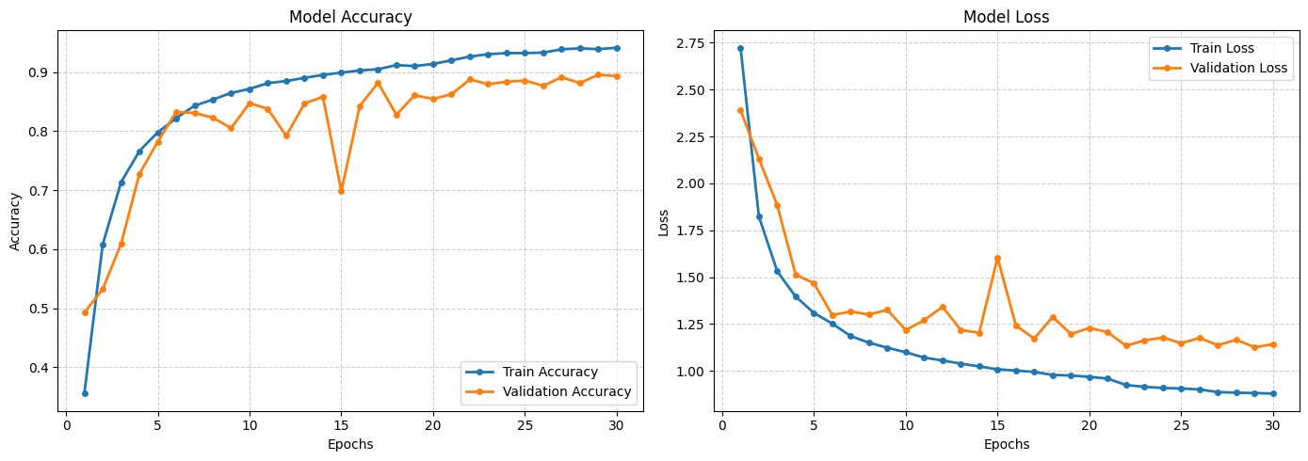
Hình 3.2 Biểu đồ Accuracy & Loss
Biểu đồ trên cho thấy mô hình học khá tốt trong 30 epoch. Độ chính xác trên tập huấn luyện tăng nhanh từ khoảng 35% ở epoch đầu tiên lên trên 80% sau khoảng 6 epoch và đạt xấp xỉ 94% ở cuối quá trình huấn luyện. Độ chính xác trên tập kiểm định cũng tăng từ khoảng 49% lên gần 89%, tuy nhiên có một số dao động rõ rệt, đặc biệt tại khoảng epoch 12 và epoch 15. Đồng thời, giá trị loss trên tập huấn luyện giảm đều từ khoảng 2,7 xuống dưới 0,9, trong khi validation loss giảm từ khoảng 2,4 xuống quanh mức 1,1–1,2 nhưng vẫn xuất hiện một số thời điểm tăng mạnh. Khoảng cách giữa kết quả huấn luyện và kiểm định không quá lớn, cho thấy mô hình có khả năng tổng quát hóa tương đối tốt.

Confusion Matrix
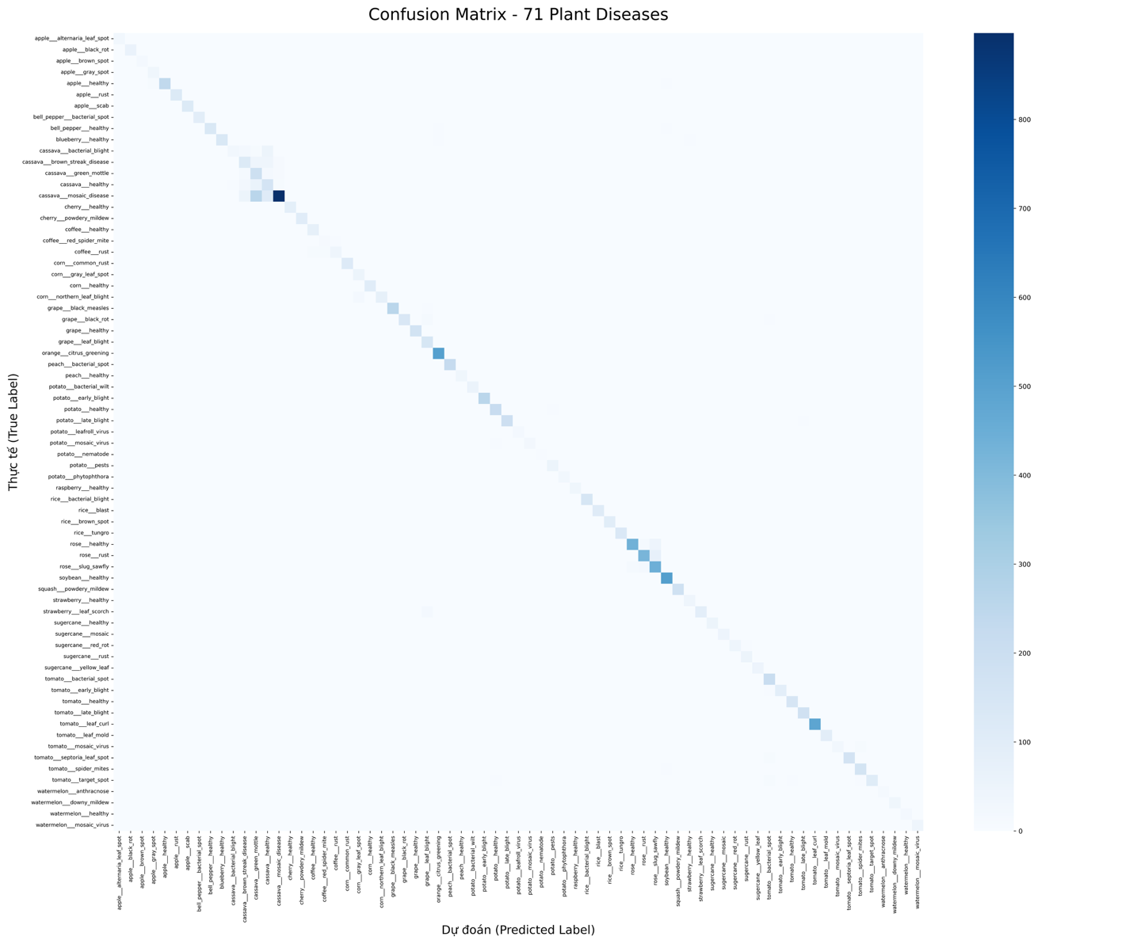
Hình 3.3 Confusion Matrix
Ma trận nhầm lẫn của mô hình trên 71 lớp bệnh cây cho thấy phần lớn giá trị tập trung trên đường chéo chính, chứng tỏ đa số mẫu kiểm thử được phân loại đúng vào lớp tương ứng. Một số lớp có ô đường chéo đậm hơn rõ rệt, cho thấy số lượng mẫu hoặc số dự đoán đúng của các lớp này cao hơn các lớp khác. Các giá trị ngoài đường chéo xuất hiện tương đối ít, thể hiện mức độ nhầm lẫn tổng thể không lớn. Tuy nhiên, vẫn có một số nhóm bệnh bị dự đoán nhầm lẫn với nhau, đặc biệt là các bệnh thuộc cùng một loại cây hoặc có biểu hiện hình ảnh tương tự về màu sắc, đốm bệnh và hình dạng tổn thương. Ví dụ như bệnh cháy lá sớm với bệnh cháy lá muộn trên cà chua có thể bị nhầm lẫn do triệu chứng khá tương đồng.

TRIỂN KHAI THỰC TẾ

Cấu trúc hệ thống
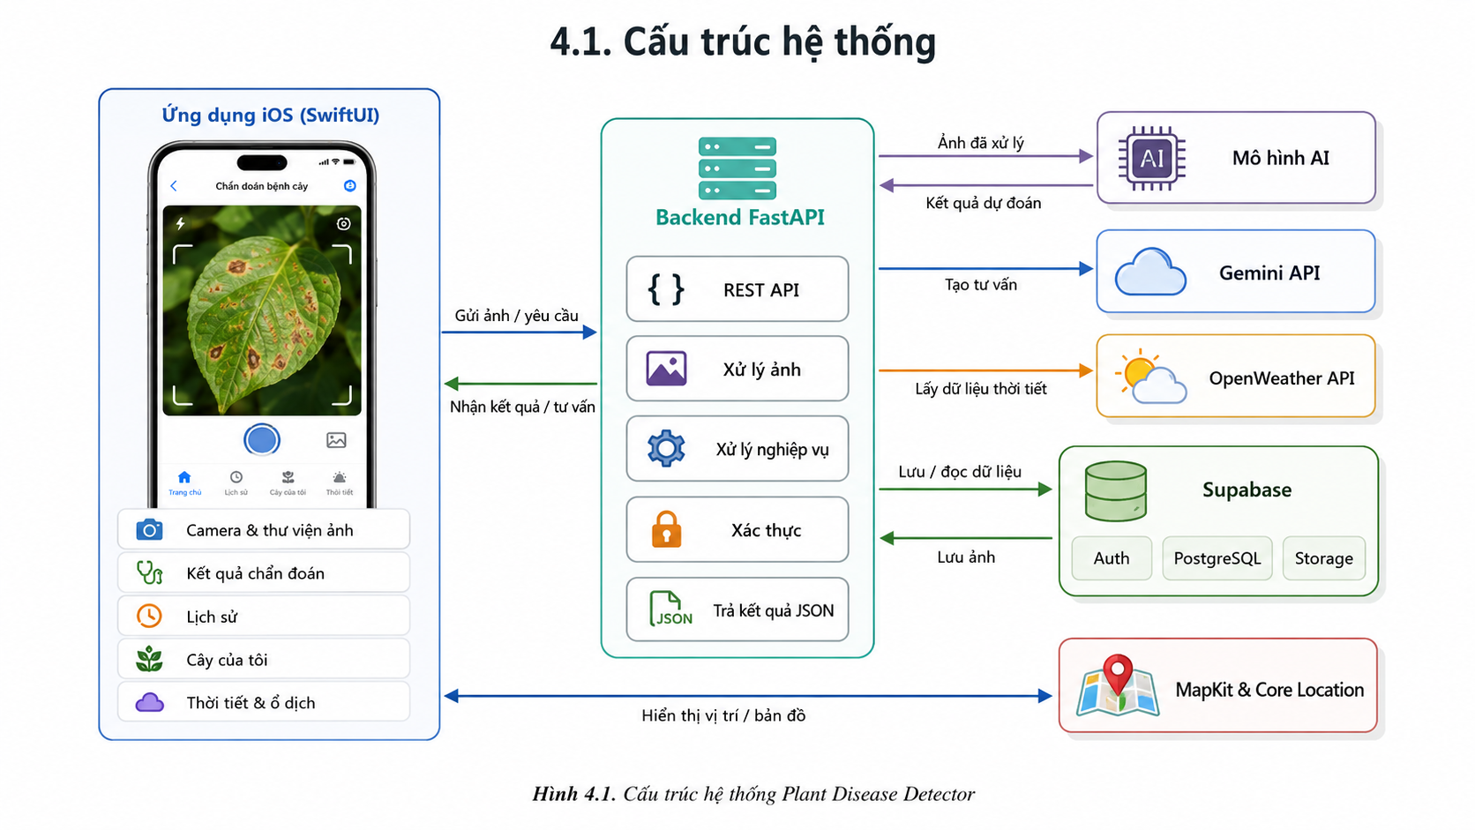
Hình 4.1 Cấu trúc hệ thống

Môi trường phát triển
Hệ thống Plant Disease Detector được phát triển bằng nhiều công nghệ và công cụ khác nhau, tương ứng với từng thành phần của hệ thống. Ứng dụng phía người dùng được xây dựng trên nền tảng iOS, backend được phát triển bằng Python và FastAPI, trong khi dữ liệu, hình ảnh và thông tin xác thực được quản lý bằng Supabase.
Các công nghệ và công cụ được sử dụng trong quá trình phát triển bao gồm:
- Công cụ phát triển ứng dụng iOS: Xcode.
- Công cụ phát triển backend: Visual Studio Code và Cursor.
- Ngôn ngữ phát triển ứng dụng iOS: Swift.
- Framework xây dựng giao diện iOS: SwiftUI.
- Ngôn ngữ phát triển backend: Python.
- Framework backend: FastAPI.
- Server chạy ứng dụng FastAPI: Uvicorn.
- Cơ sở dữ liệu: PostgreSQL được cung cấp bởi Supabase.
- Lưu trữ hình ảnh: Supabase Storage.
- Xác thực người dùng: Supabase Auth và Google OAuth.
- Mô hình nhận diện bệnh cây: mô hình học sâu CNN được gọi thông qua Hugging Face hoặc endpoint AI.
- Dịch vụ tư vấn chăm sóc cây: Gemini API.
- Dịch vụ cung cấp dữ liệu thời tiết: OpenWeather API.
- Quản lý mã nguồn: Git và GitHub.
- Kiểm thử API: Postman và Swagger UI.
- Kiểm thử backend: Python unittest.
- Môi trường quản lý cơ sở dữ liệu: Supabase Dashboard.
Trong quá trình phát triển ứng dụng, Xcode được sử dụng để xây dựng giao diện và các chức năng trên nền tảng iOS. Các màn hình được phát triển bằng SwiftUI, bao gồm màn hình đăng nhập, trang chủ, chẩn đoán bệnh cây, lịch sử chẩn đoán, quản lý cây, lịch chăm sóc, thời tiết, bản đồ vùng dịch và trợ lý AI.
Visual Studio Code và Cursor được sử dụng để xây dựng backend FastAPI, chỉnh sửa mã nguồn Python, quản lý các file cấu hình và phát triển các API xử lý nghiệp vụ. Backend được tổ chức thành các router và service riêng biệt nhằm hỗ trợ việc bảo trì, kiểm thử và mở rộng hệ thống.
Python được cài đặt và quản lý thông qua môi trường ảo venv. Việc sử dụng môi trường ảo giúp tách biệt các thư viện của dự án với môi trường Python của hệ điều hành, đồng thời hạn chế xung đột phiên bản giữa các thư viện.
FastAPI được sử dụng để xây dựng RESTful API, tiếp nhận yêu cầu từ ứng dụng iOS và trả dữ liệu dưới định dạng JSON. Uvicorn đóng vai trò là ASGI server, chịu trách nhiệm khởi chạy và phục vụ ứng dụng FastAPI trong quá trình phát triển.
Postman và Swagger UI được sử dụng để kiểm tra các API như:
- API chẩn đoán bệnh cây.
- API quản lý lịch sử chẩn đoán.
- API tư vấn chăm sóc cây.
- API lấy thông tin thời tiết.
- API quản lý dữ liệu vùng dịch.
- API tiếp nhận phản hồi từ người dùng.
- API kiểm tra trạng thái hoạt động của server.
Supabase được sử dụng như nền tảng backend hỗ trợ cho hệ thống. Supabase PostgreSQL lưu trữ các dữ liệu như hồ sơ người dùng, lịch sử chẩn đoán, danh sách cây, lịch chăm sóc, phản hồi AI, yêu cầu tư vấn và dữ liệu vùng dịch. Supabase Storage được sử dụng để lưu ảnh cây trồng, ảnh chẩn đoán và ảnh đại diện người dùng. Supabase Auth hỗ trợ đăng ký, đăng nhập và quản lý phiên làm việc của người dùng.
Mô hình AI nhận diện bệnh cây được triển khai hoặc gọi thông qua Hugging Face. Backend gửi ảnh đã được kiểm tra và xử lý đến endpoint AI, sau đó nhận lại tên loại cây, tên bệnh và độ tin cậy của kết quả dự đoán.
Gemini API được tích hợp để tạo nội dung tư vấn chăm sóc cây bằng tiếng Việt dựa trên kết quả chẩn đoán. OpenWeather API được sử dụng để cung cấp dữ liệu nhiệt độ, độ ẩm và dự báo thời tiết theo vị trí của người dùng.
Git và GitHub được sử dụng để quản lý phiên bản mã nguồn, theo dõi các thay đổi và hỗ trợ quá trình phát triển theo từng nhánh. Các bài kiểm thử backend được xây dựng bằng Python unittest nhằm kiểm tra chức năng dự đoán, lịch sử, cơ sở dữ liệu, xác thực dữ liệu, giới hạn request và bảo mật API.

Môi trường triển khai
Hệ thống Plant Disease Detector được triển khai theo mô hình Client–Server. Ứng dụng iOS đóng vai trò là client, backend FastAPI được triển khai trên nền tảng Render, trong khi cơ sở dữ liệu, xác thực và lưu trữ hình ảnh được cung cấp bởi Supabase.
Các thành phần trong môi trường triển khai bao gồm:
- Ứng dụng client: ứng dụng iOS chạy trên thiết bị iPhone hoặc iOS Simulator.
- Backend: FastAPI được triển khai trên Render.
- Server chạy backend: Uvicorn.
- Cơ sở dữ liệu: Supabase PostgreSQL.
- Lưu trữ hình ảnh: Supabase Storage.
- Xác thực người dùng: Supabase Auth và Google OAuth.
- Mô hình AI: Hugging Face hoặc endpoint AI.
- Dịch vụ tư vấn: Gemini API.
- Dịch vụ thời tiết: OpenWeather API.
- Quản lý vị trí và bản đồ: MapKit và Core Location.
Backend FastAPI được triển khai trên Render để ứng dụng iOS có thể truy cập thông qua Internet. Render cung cấp địa chỉ endpoint công khai, môi trường chạy Python, cơ chế quản lý biến môi trường và chức năng triển khai lại khi mã nguồn được cập nhật.
Các biến môi trường quan trọng được cấu hình trên Render bao gồm:
- SUPABASE_URL: địa chỉ kết nối đến dự án Supabase.
- SUPABASE_SERVICE_ROLE_KEY: khóa dùng cho các tác vụ backend yêu cầu quyền hệ thống.
- HF_API_URL: địa chỉ endpoint của mô hình nhận diện bệnh cây.
- GEMINI_API_KEY: khóa truy cập Gemini API.
- OPENWEATHER_API_KEY: khóa truy cập OpenWeather API.
- PREDICT_UNRECOGNIZED_THRESHOLD: ngưỡng độ tin cậy dùng để xác định trường hợp chưa nhận diện chắc chắn.
Các khóa bí mật chỉ được lưu trong môi trường backend và không được đưa trực tiếp vào mã nguồn ứng dụng iOS. Điều này giúp hạn chế nguy cơ lộ thông tin truy cập khi ứng dụng được cài đặt trên thiết bị người dùng.
Khi người dùng thực hiện chẩn đoán, ứng dụng iOS gửi ảnh và thông tin liên quan đến backend FastAPI trên Render. Backend kiểm tra định dạng, dung lượng và tính hợp lệ của ảnh trước khi chuyển ảnh đến mô hình AI.
Mô hình AI phân tích hình ảnh và trả về tên cây, tên bệnh cùng độ tin cậy. Backend tiếp tục xử lý kết quả, lưu ảnh lên Supabase Storage và lưu thông tin chẩn đoán vào Supabase PostgreSQL nếu người dùng đã đăng nhập.
Khi người dùng yêu cầu tư vấn, backend gửi tên cây, tên bệnh và ngữ cảnh liên quan đến Gemini API. Nội dung tư vấn được chuẩn hóa trước khi trả về ứng dụng. Đối với chức năng thời tiết, backend gửi thông tin vị trí đến OpenWeather API và nhận dữ liệu nhiệt độ, độ ẩm cùng dự báo thời tiết.
MapKit và Core Location được sử dụng trực tiếp trong ứng dụng iOS để lấy vị trí người dùng và hiển thị bản đồ. Dữ liệu vùng dịch được lấy từ backend và được biểu diễn trên bản đồ dựa trên tọa độ của từng ca bệnh.

Kết quả thực tế

Giao diện đăng ký / đăng nhập
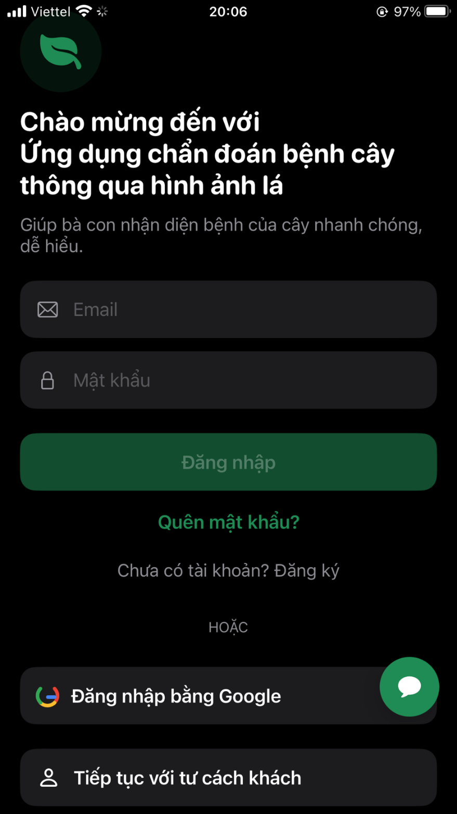

Hình 4.2 Giao diện đăng ký / đăng nhập

Giao diện trang chủ
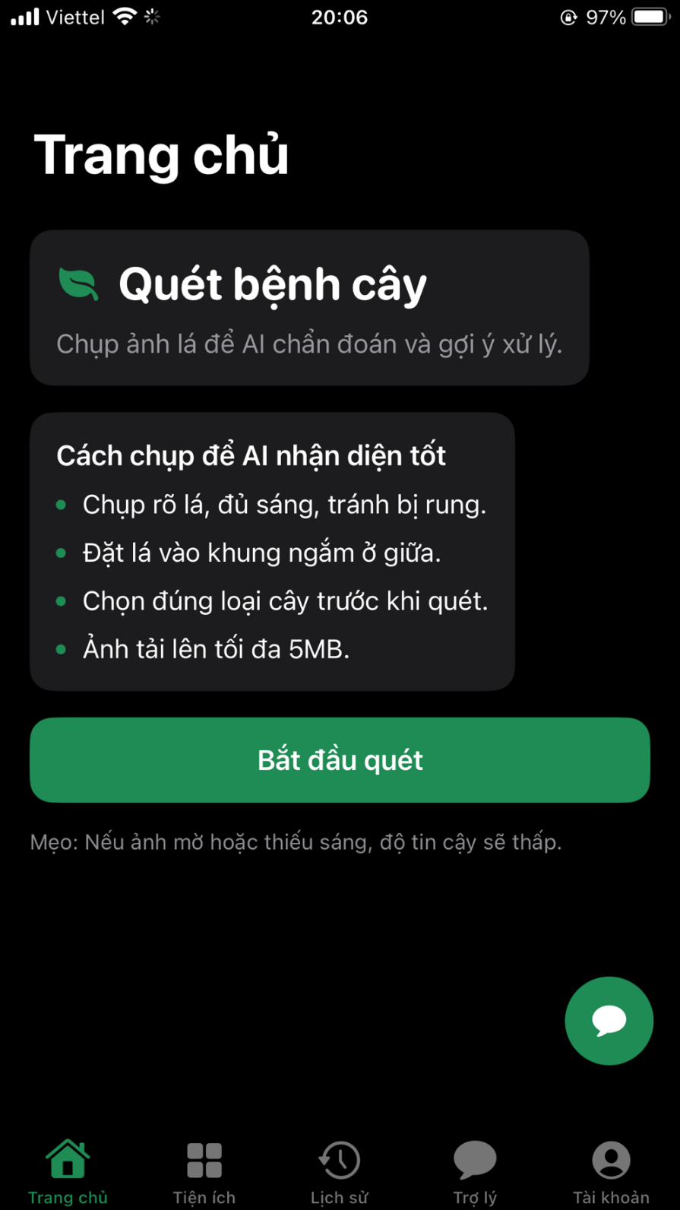
Hình 4.3 Giao diện trang chủ

Giao diện quả lý tài khoản
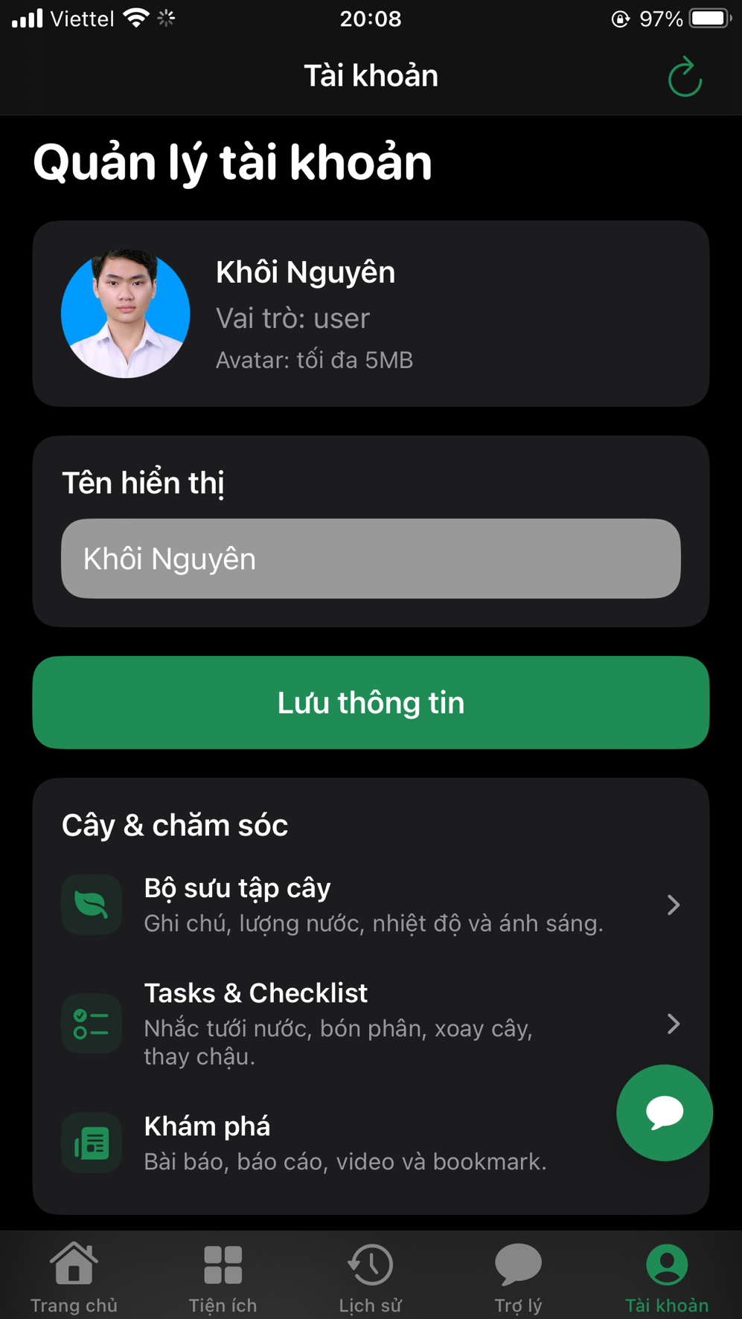
Hình 4.4 Giao diện quản lý tài khoản

Giao diện chẩn đoán bệnh
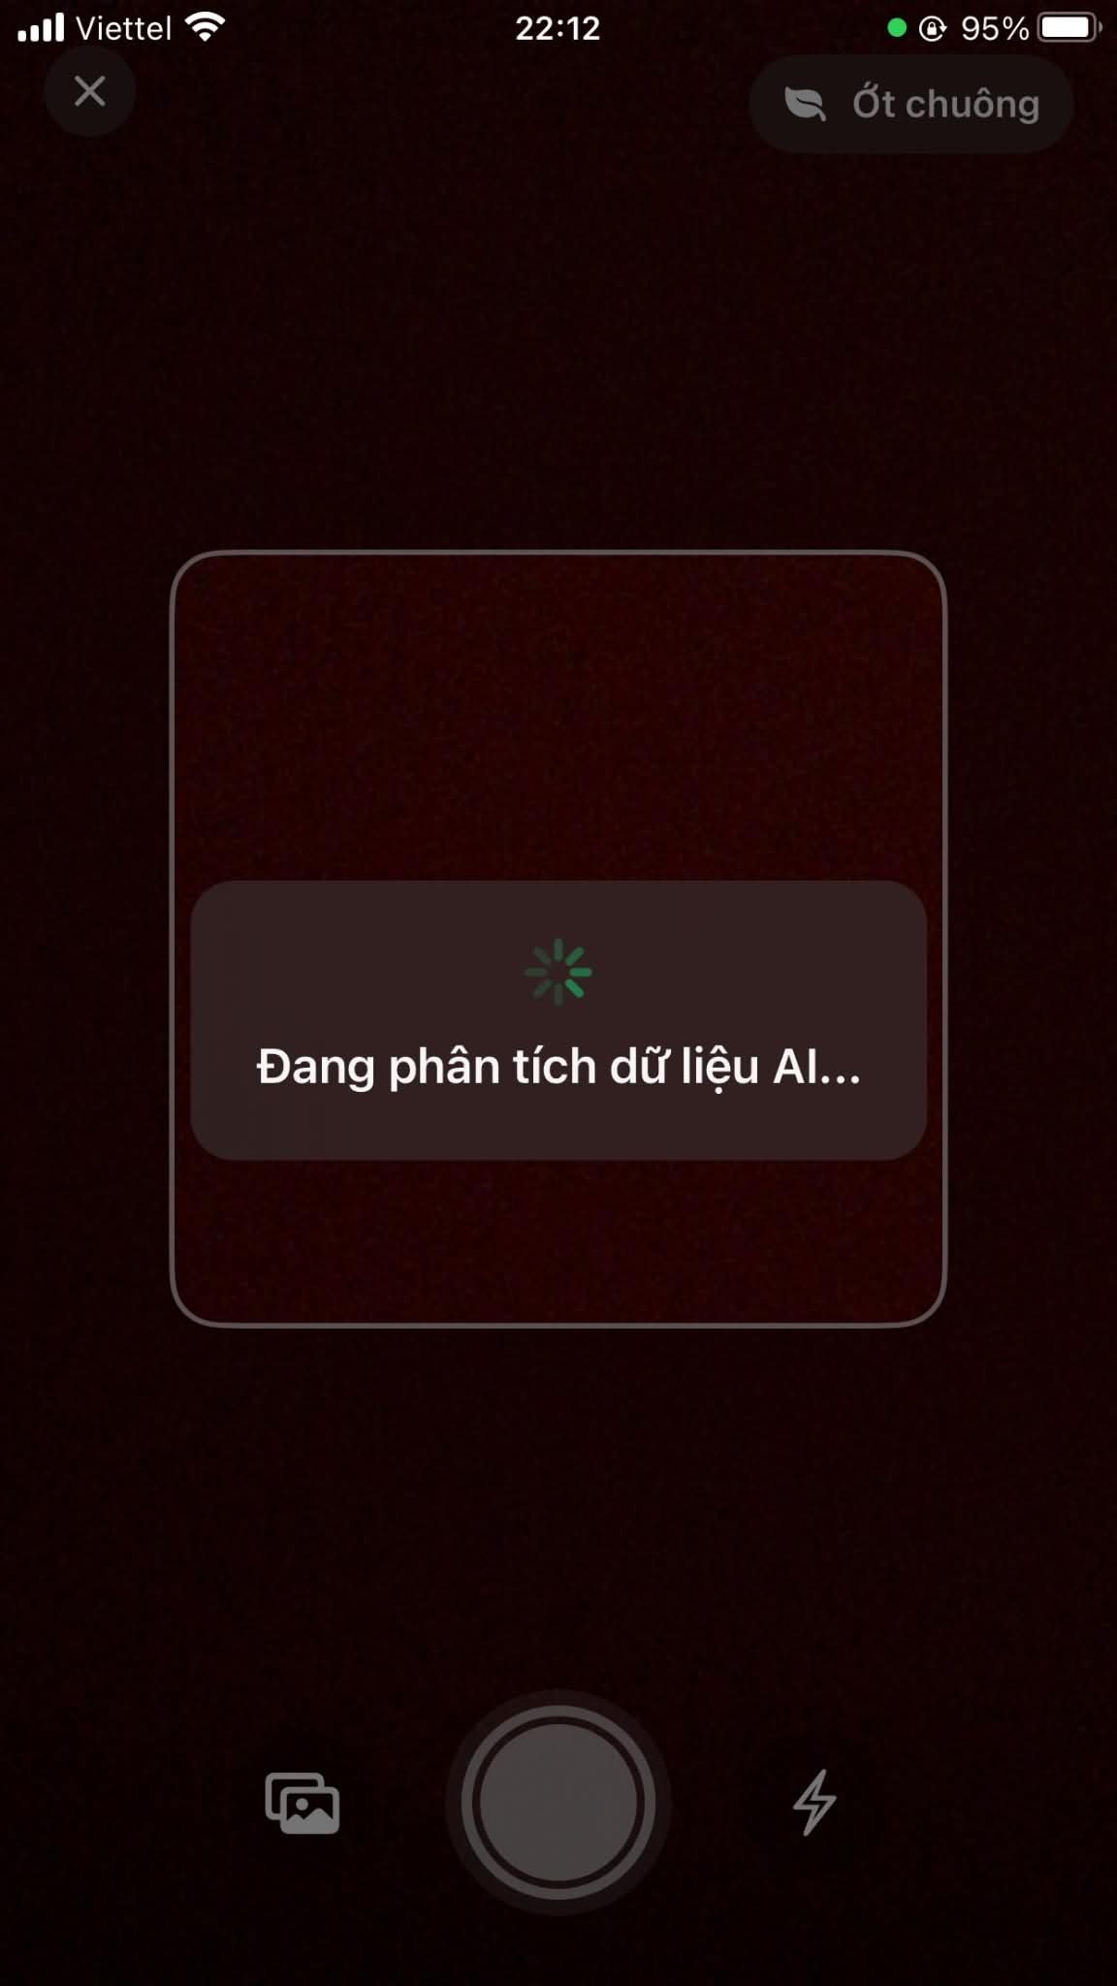
Hình 4.5 Giao diện chẩn đoán bệnh

=> Ảnh mẫu sử dụng để chẩn đoán:

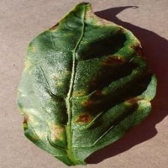
Hình 4.6 Hình mẫu sử dụng chẩn đoán

Giao diện kết quả
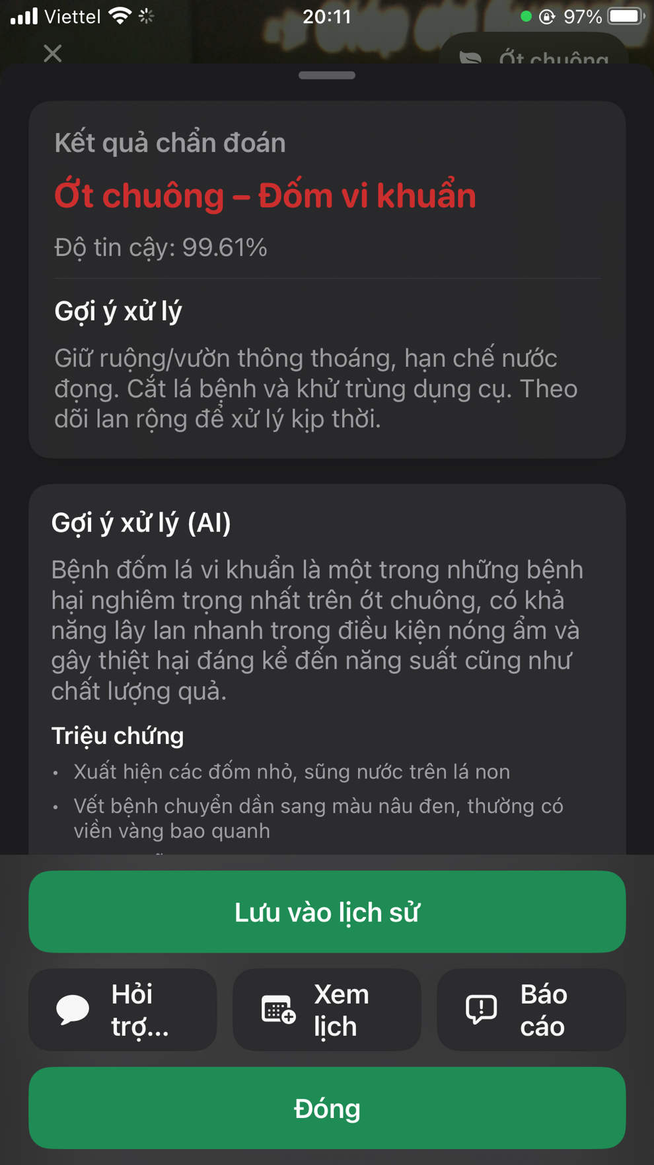
Hình 4.7 Giao diện kết quả

Giao diện tạo lịch chăm sóc
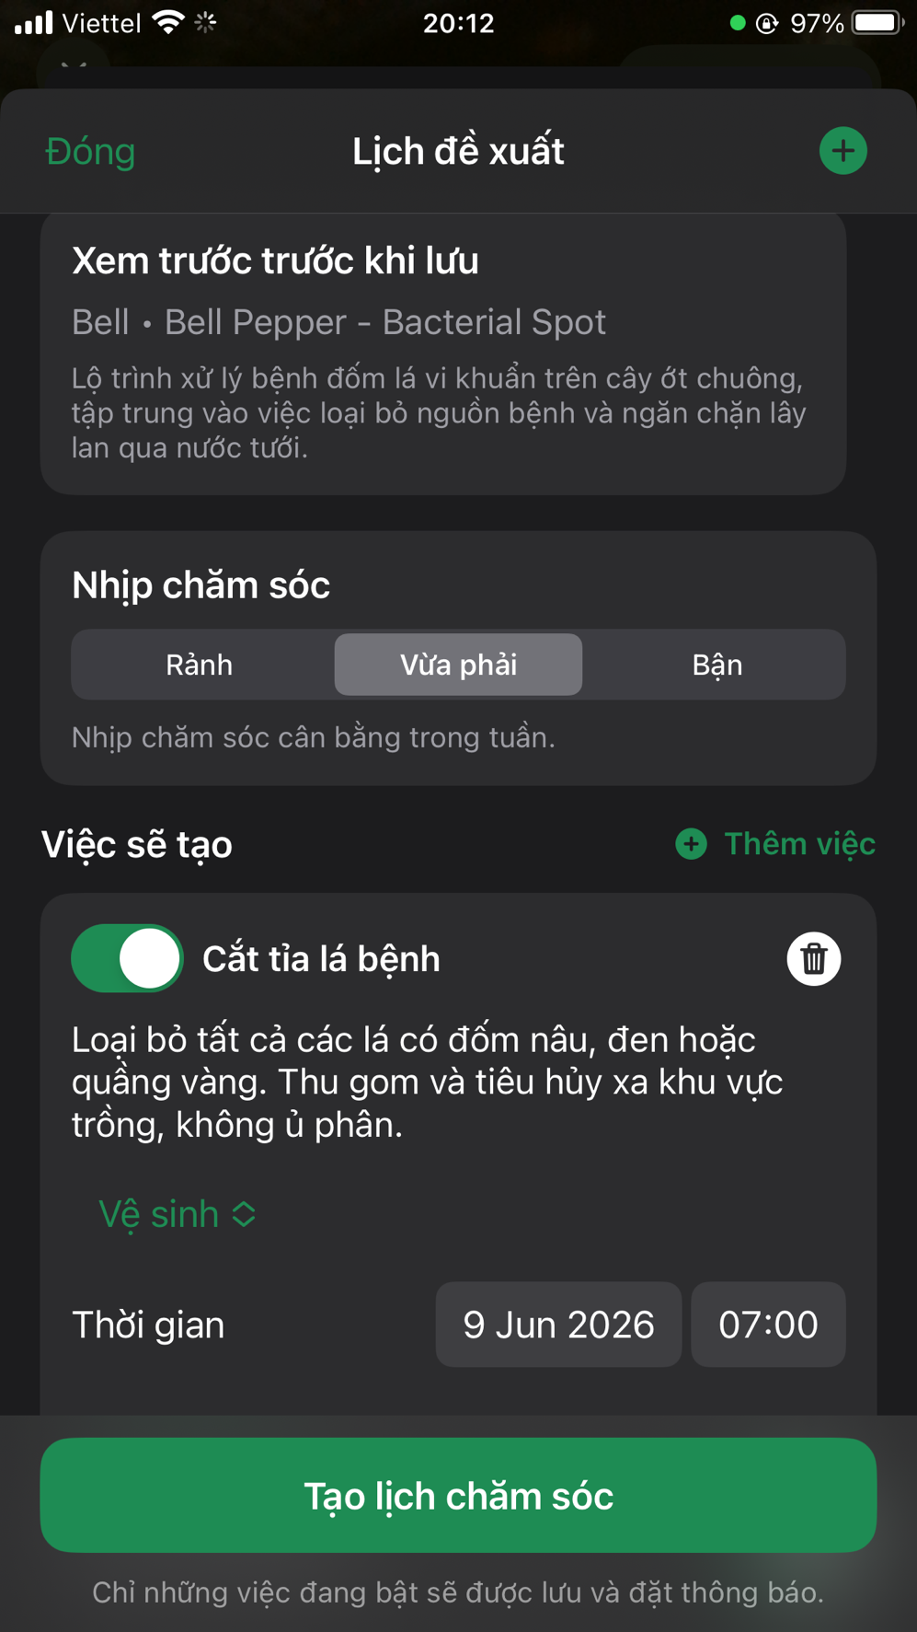
Hình 4.8 Giao diện tạo lịch chăm sóc

Giao diện lời khuyên và khuyến nghị
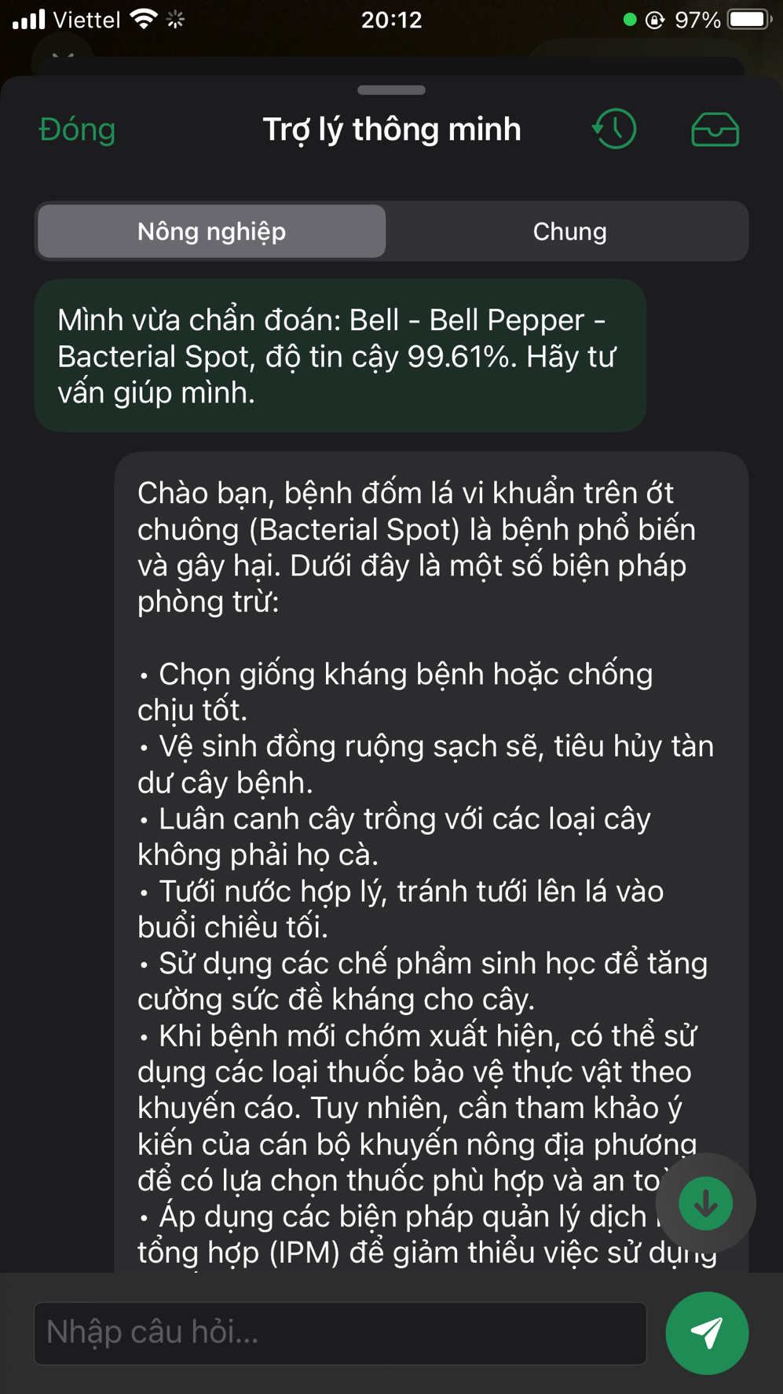
Hình 4.9 Giao diện lời khuyên và khuyến nghị

Giao diện bản đồ vùng dịch
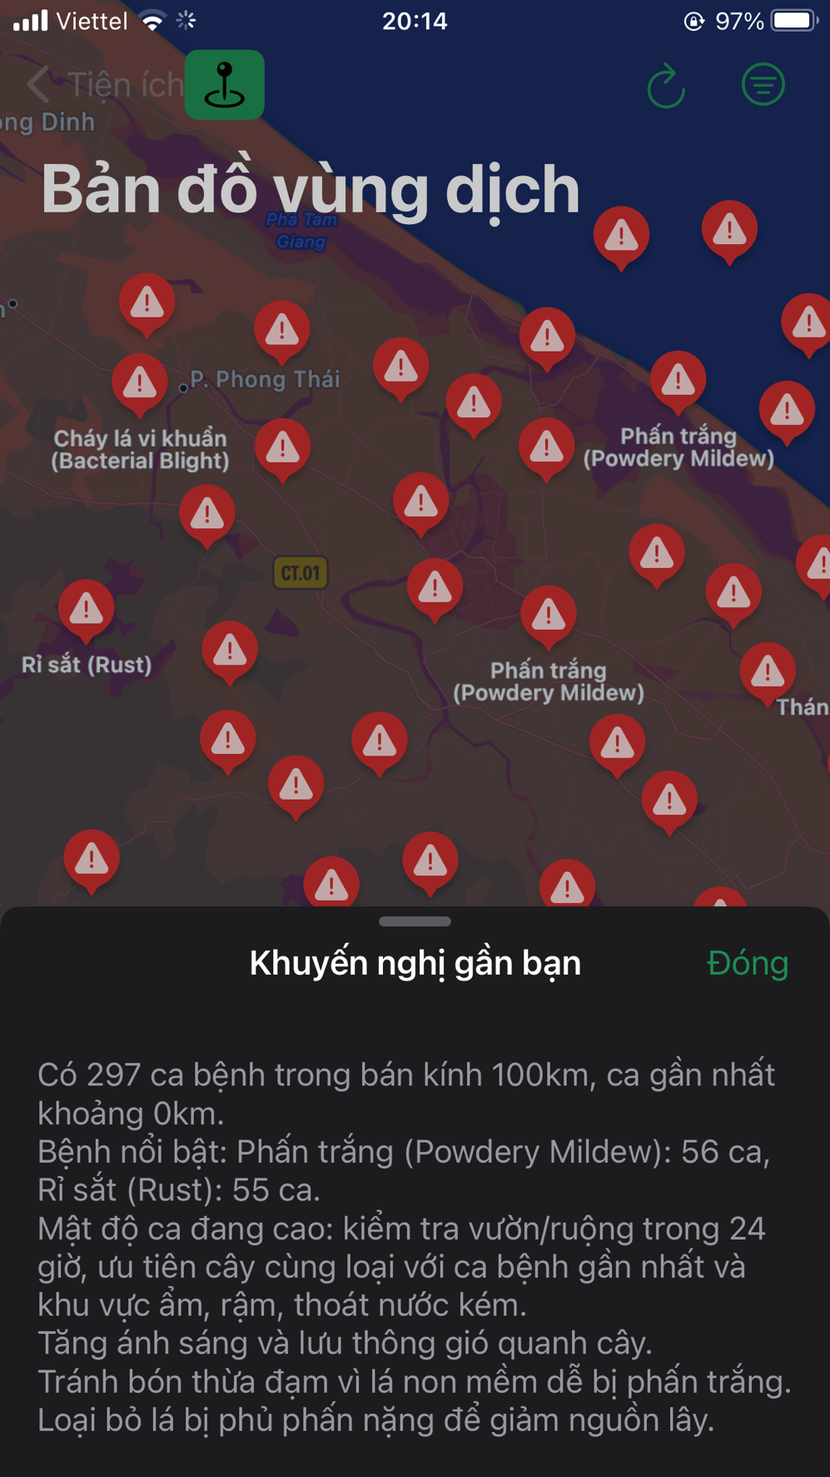
Hình 4.10 Giao diện bản đồ vùng dịch

Giao diện chế độ kỳ nghỉ
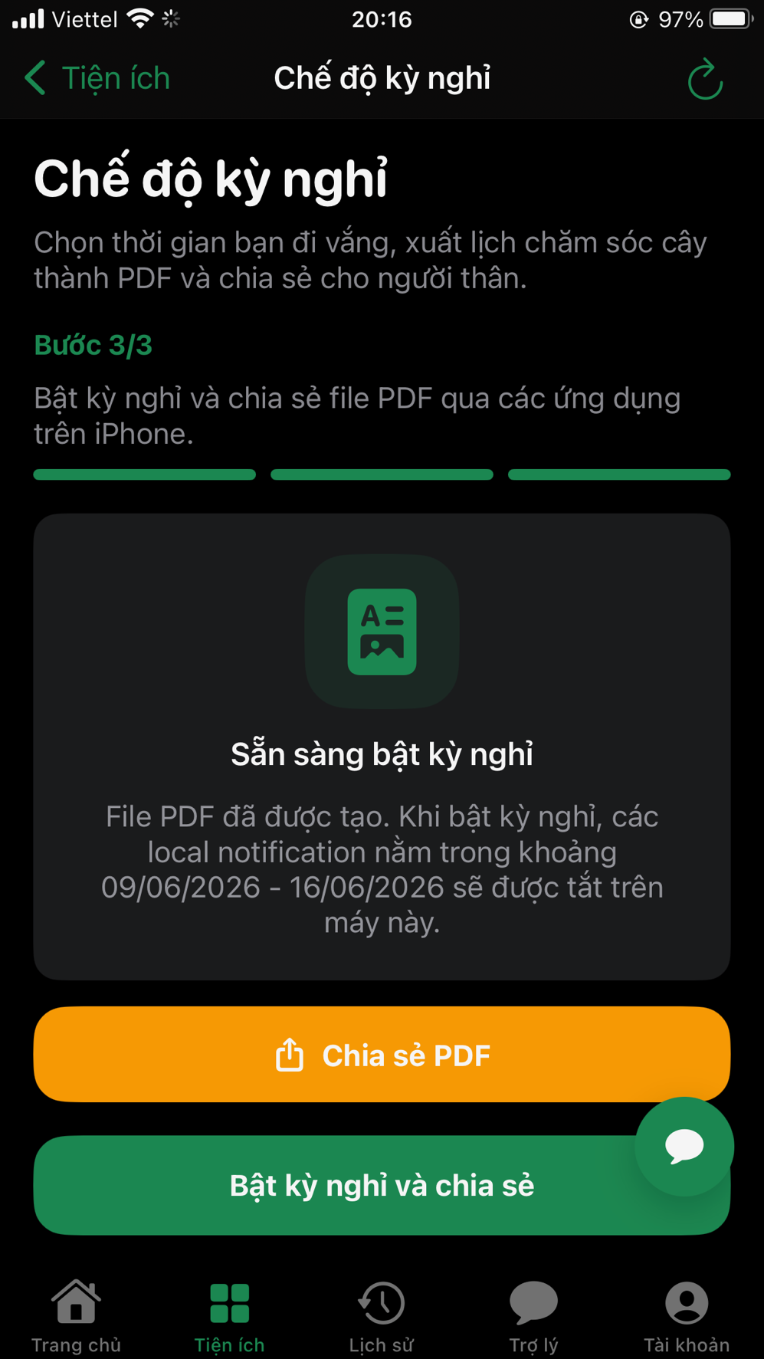
Hình 4.11 Giao diện chế độ kỳ nghỉ

Giao diện bảng tra nhanh
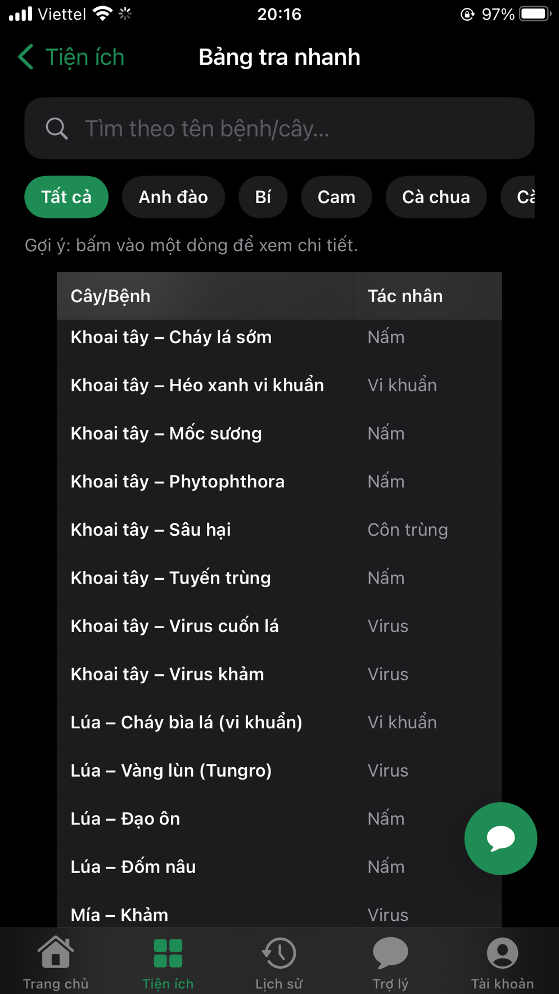
Hình 4.12 Giao diện bảng tra nhanh

Giao diện lịch sử chẩn đoán
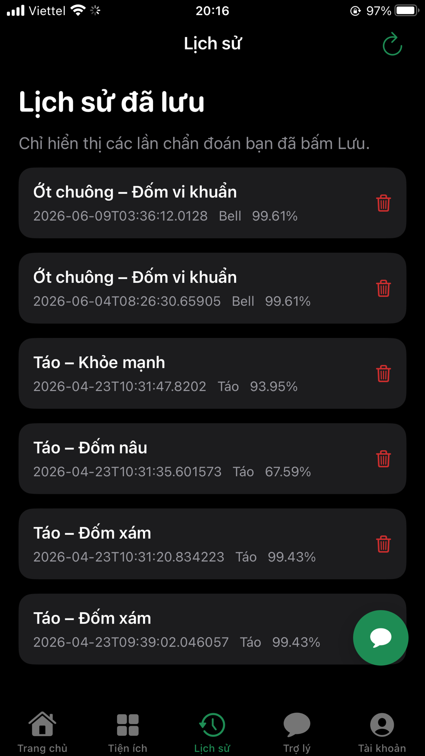
Hình 4.13 Giao diện lịch sử chẩn đoán

Giao diện trợ lý thông minh
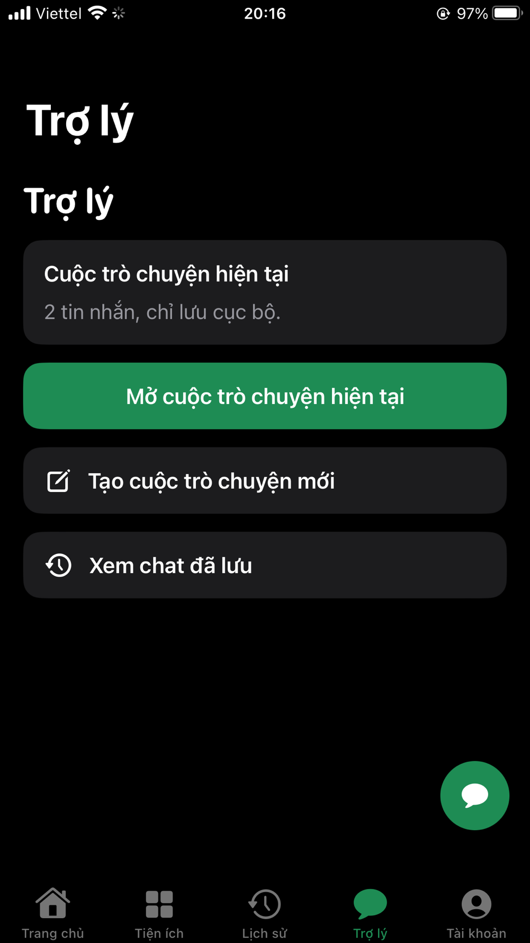
Hình 4.14 Giao diện trợ lý thông minh

Giao diện nhắc việc
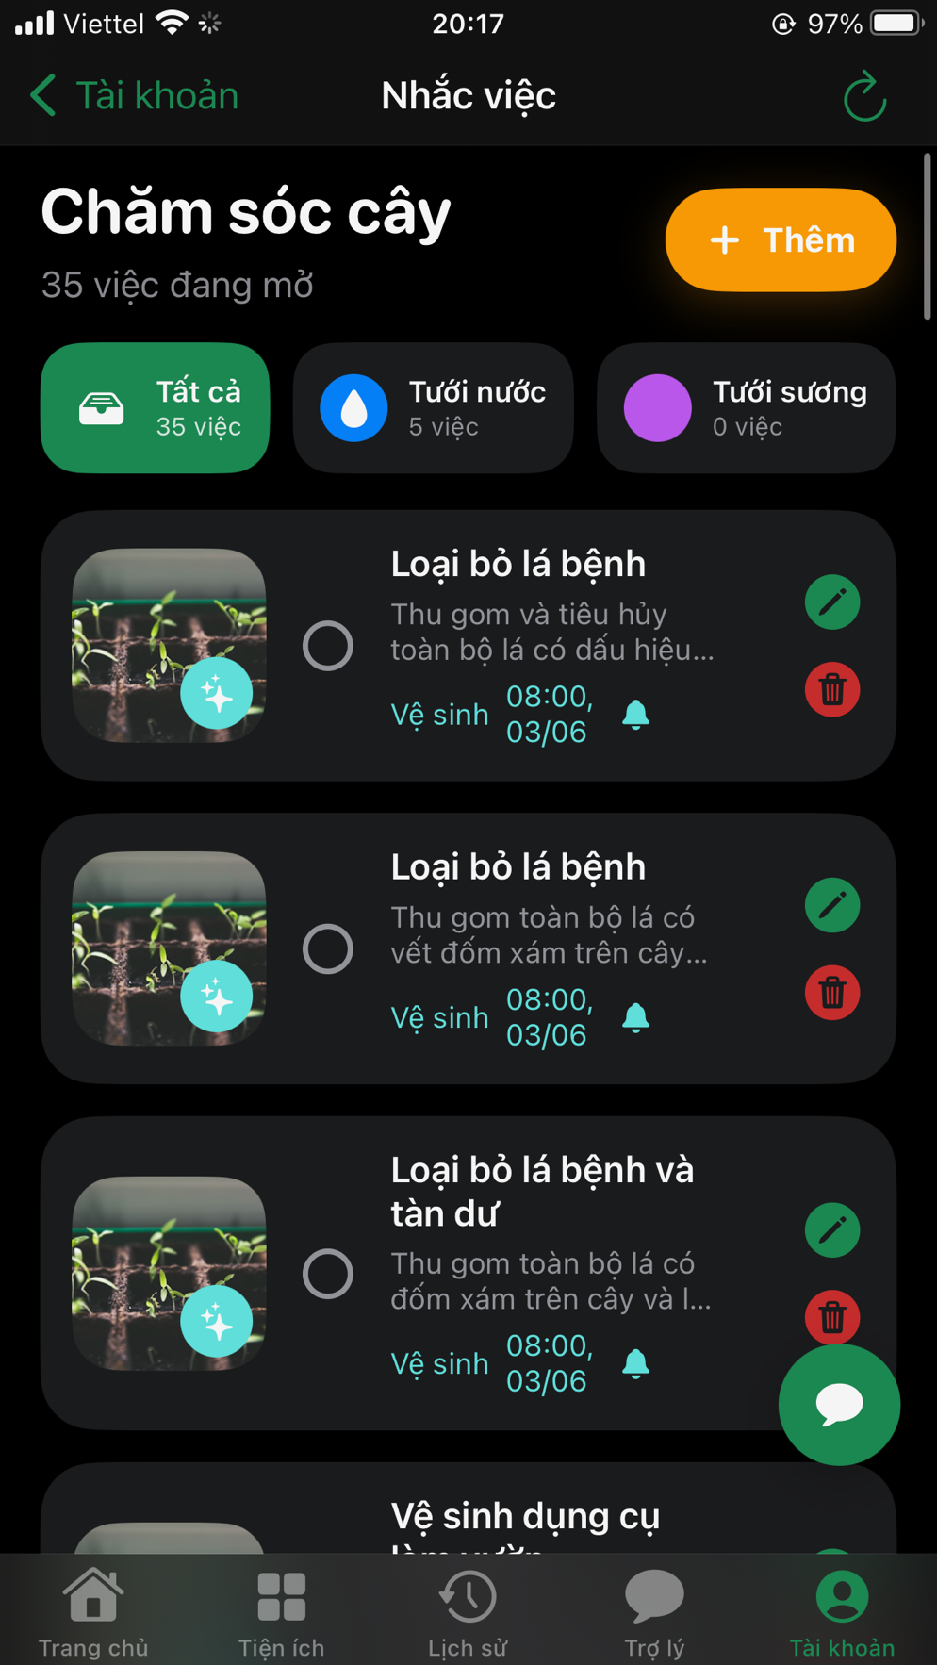
Hình 4.15 Giao diện nhắc việc

Giao diện khám phá
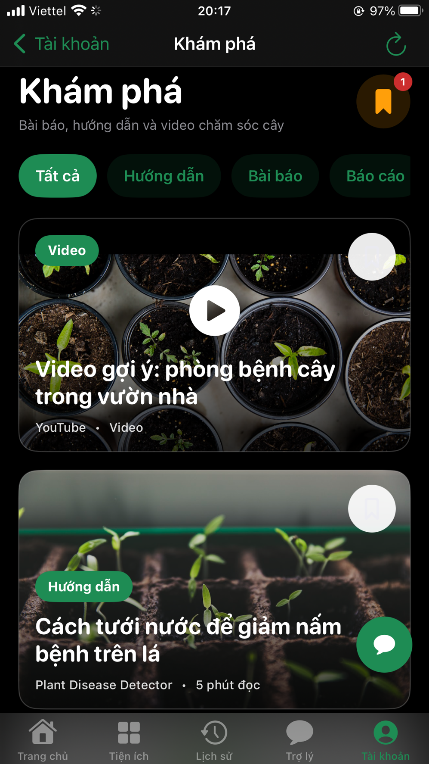
Hình 4.16 Giao diện khám phá

Kết quả kiểm thử

Synthetics tests
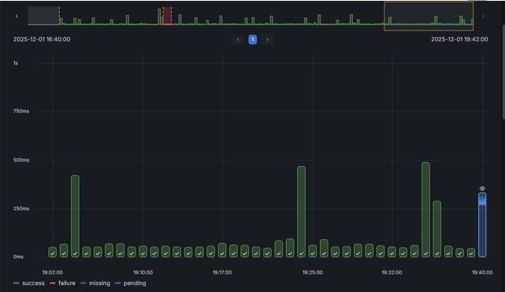

Hình 4.17 Synthetics tests
Hình minh họa kết quả kiểm thử Synthetics Tests được thực hiện bằng Grafana nhằm mô phỏng hành vi truy cập của người dùng đến hệ thống trong điều kiện bình thường. Các bài kiểm thử này được thiết lập để gửi yêu cầu HTTP/HTTPS định kỳ đến ứng dụng và đo lường các chỉ số quan trọng như thời gian phản hồi, tỷ lệ thành công và trạng thái truy cập.
Qua kết quả thể hiện trên hình, có thể nhận thấy hệ thống duy trì trạng thái hoạt động ổn định, với các yêu cầu được xử lý thành công và không xuất hiện lỗi truy cập nghiêm trọng. Thời gian phản hồi của hệ thống nằm trong ngưỡng chấp nhận được, cho thấy ứng dụng có khả năng đáp ứng tốt đối với các yêu cầu truy cập thông thường.
Synthetics Tests giúp phát hiện sớm các vấn đề tiềm ẩn liên quan đến khả năng truy cập hoặc độ ổn định của hệ thống trước khi ảnh hưởng đến người dùng thực, đồng thời đóng vai trò như một công cụ giám sát chủ động trong quá trình vận hành.

Performance Tests

Stress Test
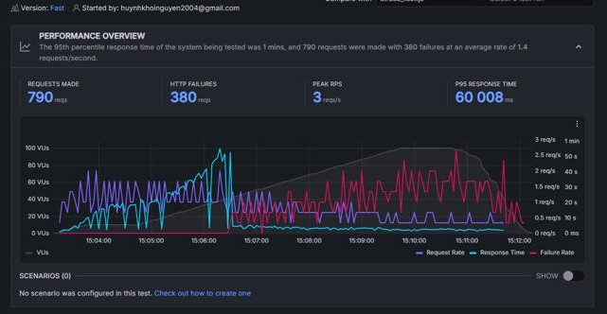
Hình 4.18 Stress Test
Hình 4.16 trình bày kết quả kiểm thử Stress Test, trong đó hệ thống được đặt dưới điều kiện tải cao nhằm đánh giá khả năng chịu tải và hành vi khi vượt quá ngưỡng hoạt động bình thường.
Kết quả cho thấy khi số lượng yêu cầu tăng cao, thời gian phản hồi của hệ thống có xu hướng tăng theo, tuy nhiên hệ thống vẫn duy trì khả năng xử lý yêu cầu mà không bị sập hoặc ngừng hoạt động đột ngột. Điều này chứng tỏ hệ thống có khả năng chịu tải tương đối tốt và phản ứng ổn định khi hoạt động gần giới hạn tài nguyên.
Stress Test giúp xác định ngưỡng chịu tải tối đa của hệ thống và là cơ sở để đề
xuất các phương án tối ưu hoặc mở rộng tài nguyên trong tương lai.

Soak Test
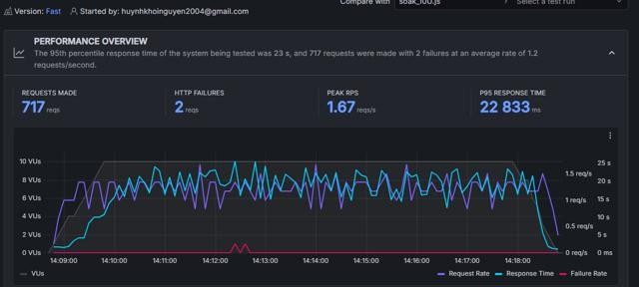
Hình 4.19 Soak Test
Hình 4.17 thể hiện kết quả Soak Test, trong đó hệ thống được kiểm thử với mức tải ổn định trong một khoảng thời gian dài nhằm đánh giá độ bền và khả năng duy trì hiệu năng.
Quan sát kết quả cho thấy các chỉ số hiệu năng như thời gian phản hồi và tỷ lệ lỗi không có sự suy giảm đáng kể theo thời gian. Điều này cho thấy hệ thống không gặp phải các vấn đề như rò rỉ bộ nhớ hoặc suy giảm tài nguyên khi vận hành liên tục.
Soak Test đóng vai trò quan trọng trong việc đánh giá khả năng vận hành dài hạn của hệ thống trong môi trường thực tế.

Spike Test

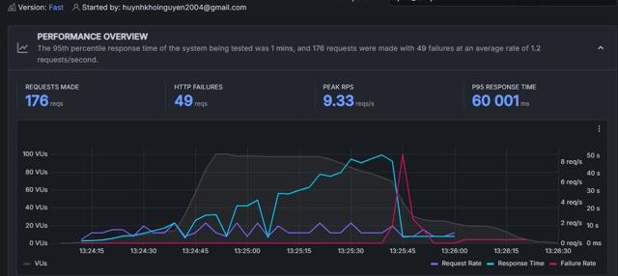
Hình 4.20 Spike Test
Hình 4.18 minh họa kết quả Spike Test, trong đó tải truy cập tăng đột ngột trong thời gian ngắn nhằm mô phỏng các tình huống bất thường như lượng lớn người dùng truy cập đồng thời.
Kết quả cho thấy hệ thống có sự gia tăng rõ rệt về thời gian phản hồi khi xảy ra
đột biến tải, tuy nhiên sau khi tải giảm, hệ thống nhanh chóng trở về trạng thái ổn định.
Điều này cho thấy hệ thống có khả năng phục hồi tốt trước các biến động đột ngột về lưu lượng truy cập.
Spike Test giúp đánh giá khả năng thích ứng và phục hồi của hệ thống trong các tình huống không dự đoán trước.

Negative Test

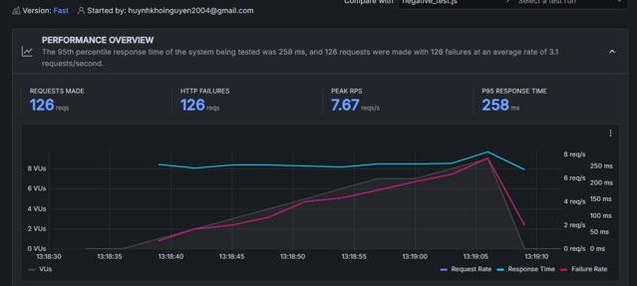
Hình 4.21 Negative Test
Hình 4.19 trình bày kết quả Negative Test, trong đó hệ thống được kiểm thử với các yêu cầu không hợp lệ hoặc điều kiện bất thường nhằm đánh giá khả năng xử lý lỗi.
Kết quả cho thấy hệ thống phản hồi đúng với các yêu cầu không hợp lệ, không gây ra lỗi nghiêm trọng hoặc ảnh hưởng đến các chức năng khác. Điều này chứng tỏ hệ thống có cơ chế kiểm soát và xử lý lỗi phù hợp, góp phần nâng cao độ an toàn và độ tin cậy khi vận hành.

Unit Tests

Kiểm thử config – cấu hình backend
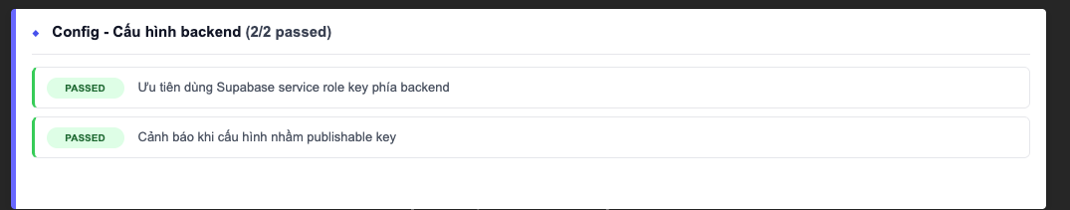
Hình 4.22 Kiểm thử config – cấu hình backend

Kiểm thử Database – kết nối và thao tác
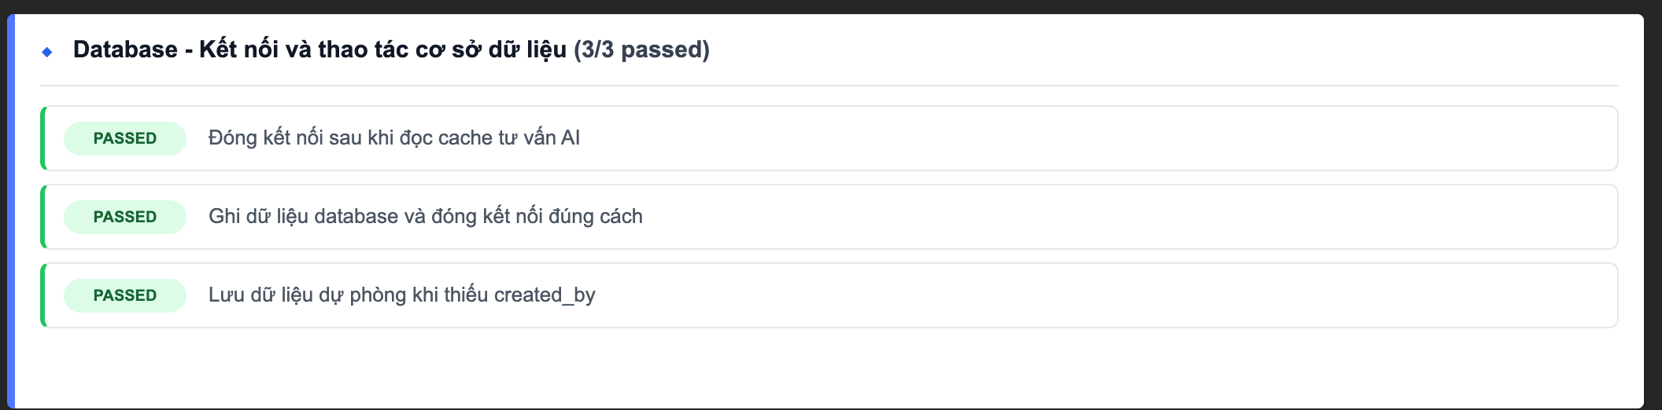
Hình 4.23 Kiểm thử Database - kết nối và thao tác

Kiểm thử health api – kiểm thử trạng thái backend
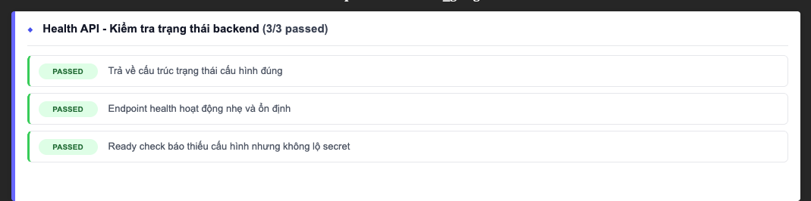
Hình 4.24 Kiểm thử health api

Kiểm thử history api – lưu lịch sử chẩn đoán
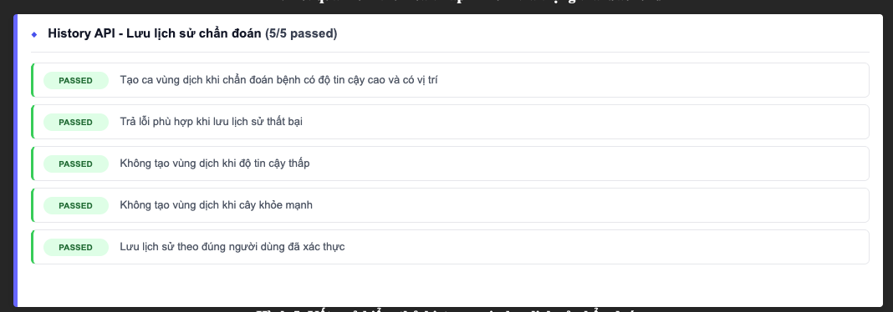
Hình 4.25 Kiểm thử history api

Kiểm thử LLM care plan – tư vấn và chăm sóc
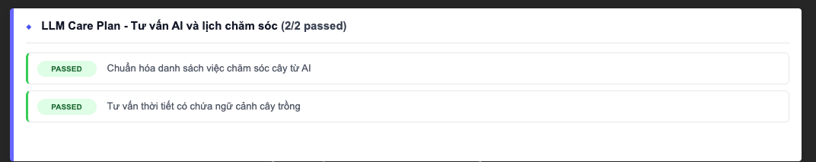
Hình 4.26 Kiểm thử LLM care plan

Kiểm thử predict api – chẩn đoán bệnh
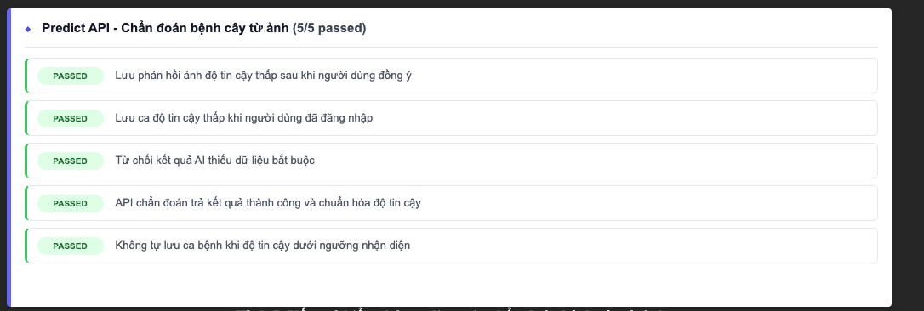
Hình 4.27 Kiểm thử predict api

Kiểm thử predict helpers – xử lý ảnh và chuẩn hoá kết quả
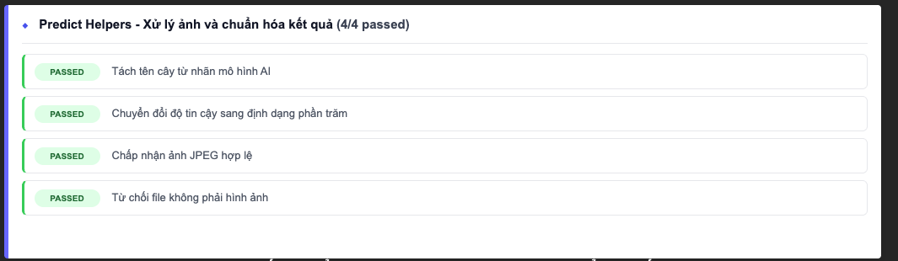
Hình 4.28 Kiểm thử predict helpers

Kiểm thử rate limit – giới hạn tần suất request
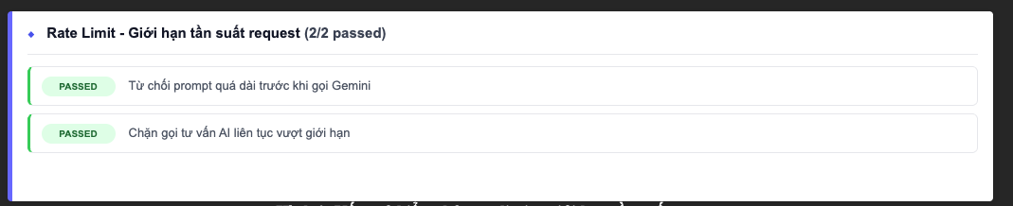
Hình 4.29 Kiểm thử rate limit

Kiểm thử security middleware
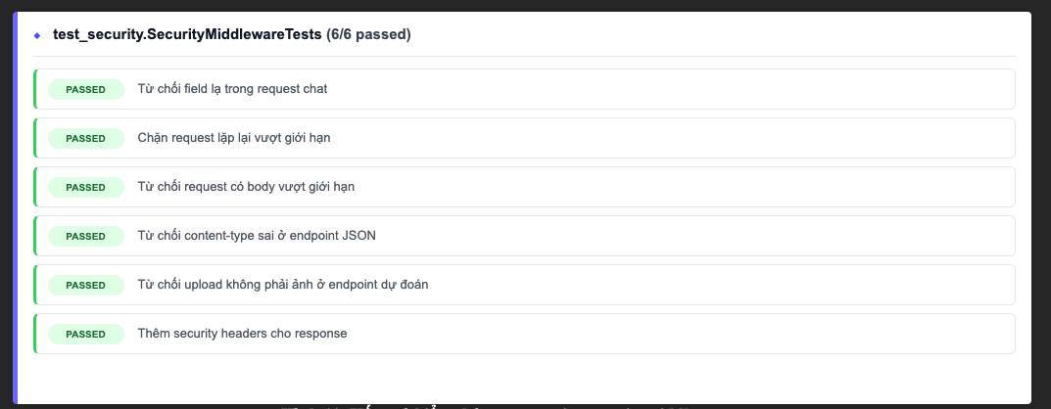
Hình 4.30 Kiểm thử security middleware

Kiểm thử Supabase sql – migration và phân quyền dữ liệu
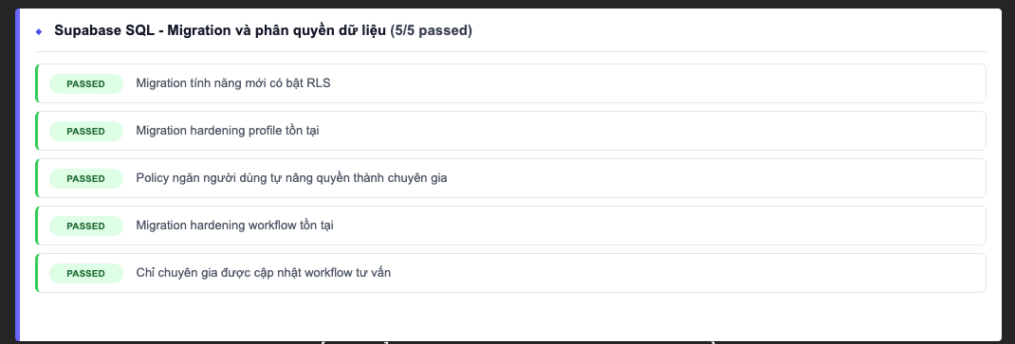
Hình 4.31 Kiểm thử Supabase sql

Kiểm thử validation – kiểm tra dữ liệu đầu vào
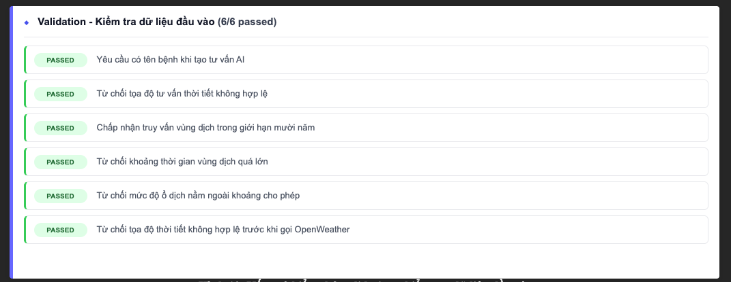
Hình 4.32 Kiểm thử validation dữ liệu đầu vào

KẾT LUẬN VÀ HƯỚNG PHÁT TRIỂN

Kết quả đạt được
Trong quá trình nghiên cứu, tìm hiểu lý thuyết và triển khai đồ án, hệ thống đã được xây dựng nhằm hỗ trợ người dùng nhận diện bệnh cây trồng thông qua hình ảnh. Hệ thống cơ bản đáp ứng được các mục tiêu đã đề ra, bao gồm xây dựng ứng dụng iOS, phát triển backend API, tích hợp mô hình trí tuệ nhân tạo nhận diện bệnh cây, lưu trữ dữ liệu và cung cấp các chức năng hỗ trợ chăm sóc cây.
Về mặt lý thuyết:
• Vận dụng kiến thức phân tích và thiết kế hệ thống theo mô hình Client–Server.
• Củng cố kiến thức về xây dựng API, xử lý dữ liệu, quản lý người dùng và thiết kế cơ sở dữ liệu.
• Áp dụng trí tuệ nhân tạo, học sâu và xử lý ảnh vào bài toán nhận diện bệnh cây trồng từ hình ảnh.
• Hiểu rõ quy trình xây dựng một hệ thống phần mềm hoàn chỉnh gồm ứng dụng di động, backend, cơ sở dữ liệu, mô hình AI và các dịch vụ bên ngoài.
• Làm quen và vận dụng các công nghệ chính như Swift/SwiftUI, FastAPI, Supabase, Hugging Face, Gemini API, OpenWeather API và Render.
• Áp dụng kiến thức kiểm thử phần mềm, kiểm thử API, kiểm tra dữ liệu đầu vào, bảo vệ API và xử lý lỗi hệ thống.
Về mặt ứng dụng:
• Hỗ trợ người dùng chụp ảnh hoặc chọn ảnh từ thư viện để nhận diện bệnh cây trồng.
• Hiển thị kết quả chẩn đoán gồm loại cây, tên bệnh, độ tin cậy và hình ảnh liên quan.
• Cho phép người dùng đăng ký, đăng nhập, lưu lịch sử chẩn đoán và quản lý cây cá nhân.
• Cung cấp tư vấn chăm sóc, xử lý và phòng ngừa bệnh cây bằng tiếng Việt thông qua Gemini API.
• Hỗ trợ xem thông tin thời tiết và bản đồ vùng dịch để phục vụ quá trình chăm sóc cây trồng.
• Cho phép tạo kế hoạch chăm sóc, công việc tưới nước, sử dụng thuốc và nhắc nhở người dùng.
• Cung cấp tài nguyên như bài viết, hướng dẫn, báo cáo hoặc video liên quan đến cây trồng.
• Lưu lại các kết quả nghi ngờ hoặc phản hồi sai để chuyên gia xem xét, thẩm định và cải thiện hệ thống.
• Hỗ trợ phân quyền giữa người dùng thường và chuyên gia trong quá trình sử dụng hệ thống.

Những vấn đề còn lại
• Độ chính xác của mô hình AI còn phụ thuộc vào chất lượng ảnh, ánh sáng, góc chụp, phông nền và phạm vi dữ liệu huấn luyện.
• Hệ thống phụ thuộc vào các dịch vụ bên ngoài như Hugging Face, Supabase, Gemini API và OpenWeather API nên tốc độ phản hồi có thể bị ảnh hưởng khi các dịch vụ này bị lỗi hoặc gặp Cold Start .
• Nội dung tư vấn từ AI chỉ mang tính tham khảo, cần có chuyên gia xác nhận trong các trường hợp bệnh nặng hoặc có nhiều triệu chứng phức tạp.
• Hệ thống cần tiếp tục hoàn thiện bảo mật dữ liệu người dùng, ảnh cây trồng, lịch sử chẩn đoán và phân quyền truy cập.

Hướng phát triển
Trong tương lai, hệ thống có thể được tiếp tục nghiên cứu và phát triển theo các hướng sau:
- Nâng cao độ chính xác của mô hình AI bằng cách thu thập thêm dữ liệu ảnh cây trồng trong điều kiện thực tế, bao gồm nhiều điều kiện ánh sáng, góc chụp, phông nền và giai đoạn phát triển bệnh khác nhau.
- Tối ưu mô hình nhận diện bằng cách thử nghiệm thêm các kiến trúc học sâu mới, cải thiện tốc độ suy luận và tăng khả năng phân biệt các bệnh có triệu chứng tương tự.
- Phát triển khả năng phát hiện vùng tổn thương trên ảnh thay vì chỉ phân loại toàn bộ hình ảnh. Qua đó, hệ thống có thể làm nổi bật khu vực nghi ngờ mắc bệnh để người dùng dễ quan sát.
- Cải thiện chức năng tư vấn AI bằng cách tối ưu câu lệnh đầu vào, kết hợp dữ liệu thời tiết, vị trí, loại cây, lịch sử chẩn đoán và thông tin chăm sóc để đưa ra lời khuyên cụ thể hơn.
- Hoàn thiện bản đồ vùng dịch bằng cách bổ sung bộ lọc theo loại cây, loại bệnh, mức độ nghiêm trọng, khu vực và thời gian ghi nhận.

TÀI LIỆU THAM KHẢO
[1] Abdallah Ali Dev, “PlantVillage Dataset,” Kaggle, [Online]. Available:
https://www.kaggle.com/datasets/abdallahalidev/plantvillage-dataset. [Accessed 09 June 2026].
[2] Apple Inc., “Swift Documentation,” [Online]. Available:
https://developer.apple.com/documentation/swift. [Accessed 09 June 2026].
[3] Apple Inc., “SwiftUI Documentation,” [Online]. Available:
https://developer.apple.com/documentation/swiftui. [Accessed 09 June 2026].
[4] Apple Inc., “Xcode Documentation,” [Online]. Available:
https://developer.apple.com/documentation/xcode. [Accessed 09 June 2026].
[5] FastAPI, “FastAPI Documentation,” [Online]. Available:
https://fastapi.tiangolo.com. [Accessed 09 June 2026].
[6] Encode OSS Ltd., “Uvicorn Documentation,” [Online]. Available:
https://www.uvicorn.org. [Accessed 09 June 2026].
[7] Supabase Inc., “Supabase Documentation,” [Online]. Available:
https://supabase.com/docs. [Accessed 09 June 2026].
[8] Supabase Inc., “Supabase Database Documentation,” [Online]. Available:
https://supabase.com/docs/guides/database. [Accessed 09 June 2026].
[9] Supabase Inc., “Supabase Authentication Documentation,” [Online]. Available:
https://supabase.com/docs/guides/auth. [Accessed 09 June 2026].
[10] Supabase Inc., “Supabase Storage Documentation,” [Online]. Available:
https://supabase.com/docs/guides/storage. [Accessed 09 June 2026].
[11] PostgreSQL Global Development Group, “PostgreSQL Documentation,” [Online]. Available:
https://www.postgresql.org/docs/. [Accessed 09 June 2026].
[12] Hugging Face, “Hugging Face Documentation,” [Online]. Available:
https://huggingface.co/docs. [Accessed 09 June 2026].
[13] thanglequoc, “Vietnamese Provinces Database,” GitHub repository. [Online]. Available: https://github.com/thanglequoc/vietnamese-provinces-database. [Accessed 09 June 2026].
[14] Huynh Khoi Nguyen, “Train 71 Final 2: Training Notebook for Plant Disease Recognition Model,” Kaggle Notebook. [Online]. Available:
https://www.kaggle.com/code/nguyen2004/train-71-final-2. [Accessed 09 June 2026].
[15] Huynh Khoi Nguyen, “Server-AI-Plant-Disease: Source Code for Graduation Project,” GitHub repository. [Online]. Available:
https://github.com/thachdua/Server-AI-Plant-Disease.git. [Accessed 09 June 2026].

